เอกสารคู่มือการใช้งาน
ระบบตารางสอน

คณะแพทยศาสตร์ มหาวิทยาลัยธรรมศาสตร์

สารบัญ
 | หน้า
สารบัญ………………………………………………………………………………...……………..… | 2
สารบัญรูป………………………………………………………………………………….….……….. | 4
1 บทนำ…………………………………………………………………………………….…………… | 10
1.1 วัตถุประสงค์และขอบเขต....…………………………………………………………….… | 10
2 มาตรฐานการใช้งานโปรแกรม........................................…………………...………………............. | 12
2.1 สัญลักษณ์และความหมายที่ใช้งานในโปรแกรม………………..………………..……….. | 12
2.2 ปุ่มคำสั่งการทำงานที่ปรากฏในเมนู………………………………………………............. | 14
3 สิทธิ์ในการเข้าถึงระบบงาน…………………………………………………………………............. | 15
3.1 ขั้นตอนในการเข้าสู่ระบบงาน............………………………………..…………………... | 15
3.2 เมนูระบบตารางสอน........................................................................................................... | 18
4 การใช้งานระบบตารางสอน................................................................................................................. | 19
4.1 ข้อมูลพื้นฐาน……………………………………………………………………...........… | 20
4.1.1 ข้อมูลวิชาระดับ ป.ตรี................................................................................................. | 20
4.1.2 ข้อมูลวิชาระดับ บัณฑิตศึกษา.................................................................................... | 23
4.1.3 ข้อมูลสาขาวิชา.......................................................................................................... | 25
4.1.4 ข้อมูลหัวข้อ............................................................................................................... | 27
4.1.5 ข้อมูลหน่วยงาน......................................................................................................... | 29
4.2 กำหนดวันเรียนวันสอน....................................................................................................... | 31
4.3 กำหนดข้อมูลการเรียนการสอน........................................................................................... | 33
4.3.1 ข้อมูลวิชาในปีการศึกษา............................................................................................ | 33
4.3.1.1 ระดับ ป.ตรี...................................................................................................... | 33
4.3.1.2 ระดับ บัณฑิตศึกษา.......................................................................................... | 36
4.3.2 ข้อมูลคณาจารย์.......................................................................................................... | 38
4.3.3 ข้อมูลนักศึกษา........................................................................................................... | 41
4.4 เพิ่มข้อมูลตารางสอน........................................................................................................... | 44
4.4.1 ระดับ ป.ตรี................................................................................................................ | 44
4.4.2 ระดับ บัณฑิตศึกษา.................................................................................................... | 61
สารบัญ(ต่อ)
 | หน้า
4.5 รายงานภาระงาน……………………………………………………………………….…. | 79
4.5.1 ภาระงานสอนรายบุคคล……………………………………………………............. | 79
4.5.2 รายงานภาระงานทั้งหมด……………………………………………….………….. | 80
4.5.3 รายงานภาระงานตามหน่วยงาน................................................................................. | 84
4.5.4 รายงานภาระงานติวเตอร์........................................................................................... | 85
4.6 รายงานตารางสอน............................................................................................................... | 88
4.6.1 ตารางสอนของวิชา.................................................................................................... | 88
4.6.2 ตารางสอนของอาจารย์.............................................................................................. | 89
4.7 ออกจากระบบ...................................................................................................................... | 92

สารบัญรูป
รูปที่ | หน้า
3.1 แสดงหน้าจอหลัก............................................................................................................................. | 15
3.2 แสดงการคลิกเลือก เข้าสู่เว็บคณะแพทยศาสตร์....………………………………………….….…. | 15
3.3 แสดงหน้าจอเว็บคณะแพทยศาสตร์.................................................................................................. | 15
3.4 แสดงหน้าจอของเมนู Intranet.………….……................................................................................ | 16
3.5 แสดงหน้าจอการเข้าสู่ระบบของโปรแกรม.………...………………………………….…………. | 16
3.6 แสดงหน้าจอแจ้งเตือนกรณีกรอกชื่อเข้าระบบและรหัสผ่าน ไม่ถูกต้อง.......................................... | 17
3.7 แสดงหน้าจอแจ้งเตือนกรณีกรอกชื่อเข้าระบบและรหัสผ่าน ถูกต้อง……..………...…................. | 17
3.8 แสดงเมนูระบบตารางสอน………………………………….…...................................................... | 18
4.1 คลิกเลือกระบบตารางสอน………….……………………………………...….............….............. | 19
4.2 หน้าจอหลักของระบบตารางสอน………….………………………………………....................... | 19
4.3 หน้าจอข้อมูลพื้นฐาน…………………………………...……………………....…….................… | 20
4.4 ข้อมูลวิชาระดับ ป.ตรี………….………….………………………………...…….….................… | 20
4.5 หน้าจอบันทึกข้อมูลวิชาระดับ ป.ตรี……………………………………...………...…..…………. | 21
4.6 หน้าจอแก้ไขข้อมูลวิชาระดับ ป.ตรี.......................……………………...…………….…………... | 21
4.7 หน้าจอการลบข้อมูลวิชาระดับ ป.ตรี................……...………………………...……………….…. | 22
4.8 pop up ยืนยันการลบข้อมูลรายวิชา ระดับ ป.ตรี……………………………………....…………... | 22
4.9 ข้อมูลวิชาระดับ บัณฑิตศึกษา………….……………….……………….……………………..….. | 23
4.10 หน้าจอบันทึกข้อมูลวิชาระดับ บัณฑิตศึกษา..…………………………………….….………….. | 23
4.11 หน้าจอแก้ไขข้อมูลวิชาระดับ บัณฑิตศึกษา..…………………………………………………..… | 24
4.12 หน้าจอการลบข้อมูลวิชาระดับ บัณฑิตศึกษา……………………………...……........................... | 24
4.13 pop up ยืนยันการลบข้อมูลวิชาระดับ บัณฑิตศึกษา..…………………………………………….. | 25
4.14 หน้าจอข้อมูลสาขาวิชา..……………………………...………………..……………………….… | 25
4.15 หน้าจอบันทึก ข้อมูลสาขาวิชา..………………………………….……………….….................... | 25
4.16 หน้าจอแก้ไขข้อมูลสาขา……………………………………………….………….……………... | 26
4.17 หน้าจอการลบข้อมูลสาขา..……………………………………………….…………..…………. | 26
4.18 pop up ยืนยันการลบข้อมูลสาขา..…………………………………..…………..………………... | 26
4.19 ข้อมูลหัวข้อ..................................................................................................................................... | 27

สารบัญรูป (ต่อ)
รูปที่ | หน้า
4.20 หน้าจอบันทึกข้อมูลหัวข้อการสอน……………………………….…………………………...… | 27
4.21 หน้าจอแก้ไขข้อมูลหัวข้อการสอน..…………………………………………………………...… | 28
4.22 หน้าจอการลบข้อมูลหัวข้อการสอน…………………...…………………………...………….… | 28
4.23 pop up ยืนยันการลบข้อมูลหัวข้อการสอน……..……………………………………………...… | 28
4.24 หน้าจอข้อมูลหน่วยงาน……………….…………………………………………………………. | 29
4.25 หน้าจอบันทึกข้อมูลหน่วยงาน……………….………………………………………………….. | 29
4.26 หน้าจอแก้ไขข้อมูลหน่วยงาน……………………..…………………………………………...… | 30
4.27 หน้าจอการลบข้อมูลหน่วยงาน..……………………………………………………………….… | 30
4.28 pop up ยืนยันการลบข้อมูลหน่วยงาน......……………………………………………………...… | 30
4.29 หน้าจอกำหนดวันเรียนวันสอน.................................……………………………………………. | 31
4.30 หน้าจอบันทึกวันเรียนวันสอน……………………………………….……………..………….… | 31
4.31 หน้าจอแก้ไขวันเรียนวันสอน...................………………………………………….………….… | 32
4.32 หน้าจอลบข้อมูลวันเรียนวันสอน………………….....………………………………………...… | 32
4.33 pop up ยืนยันการลบข้อมูลวันเรียนวันสอน...…………………………………………………… | 33
4.34 หน้าจอข้อมูลวิชาในปีการศึกษา ระดับ ป.ตรี………………………………………………….…. | 33
4.35 หน้าจอบันทึกข้อมูลวิชาในปีการศึกษา ระดับ ป.ตรี..………………………………………….… | 34
4.36 หน้าจอแก้ไขข้อมูลวิชาในปีการศึกษา ระดับ ป.ตรี..…………………………………….............. | 34
4.37 หน้าจอลบข้อมูลวิชาในปีการศึกษา ระดับ ป.ตรี..……………………………………………….. | 35
4.38 pop up ยืนยันการลบข้อมูลข้อมูลวิชาในปีการศึกษา ระดับ ป.ตรี………………………………... | 35
4.39 หน้าจอ ข้อมูลวิชาในปีการศึกษา ระดับบัณฑิตศึกษา………………………………………….… | 36
4.40 หน้าจอบันทึกข้อมูลวิชาในปีการศึกษา ระดับบัณฑิตศึกษา…………………………………….... | 36
4.41 หน้าจอแก้ไขข้อมูลวิชาในปีการศึกษา ระดับ บัณฑิตศึกษา……………………….…………...… | 37
4.42 หน้าจอลบข้อมูลวิชาในปีการศึกษา ระดับ บัณฑิตศึกษา…………………………...………….… | 37
4.43 pop up ยืนยันการลบข้อมูลวิชาในปีการศึกษา ระดับ บัณฑิตศึกษา………..…………………..… | 38
4.44 หน้าจอ ข้อมูลคณาจารย์.................................................................................................................. | 38
4.45 หน้าจอรายงานข้อมูลคณาจารย์....................................................................................................... | 38
4.46 หน้าจอบันทึกข้อมูลคณาจารย์........................................................................................................ | 39
4.47 แก้ไขข้อมูลคณาจารย์...................................................................................................................... | 39
สารบัญรูป (ต่อ)
รูปที่ | หน้า
4.48 หน้าจอแก้ไขข้อมูลคณาจารย์.......................................................................................................... | 40
4.49 หน้าจอลบข้อมูลคณาจารย์.............................................................................................................. | 40
4.50 pop up ยืนยันการลบข้อมูลคณาจารย์.............................................................................................. | 41
4.51 หน้าจอ ข้อมูลนักศึกษา................................................................................................................... | 41
4.52 หน้าจอรายงานข้อมูลนักศึกษา........................................................................................................ | 41
4.53 หน้าจอบันทึกข้อมูลนักศึกษา......................................................................................................... | 42
4.54 แก้ไขข้อมูลนักศึกษา....................................................................................................................... | 42
4.55 หน้าจอแก้ไขข้อมูลนักศึกษา........................................................................................................... | 43
4.56 หน้าจอลบข้อมูล............................................................................................................................. | 43
4.57 pop up ยืนยันการลบข้อมูลนักศึกษา............................................................................................... | 43
4.58 หน้าจอ ระดับ ป.ตรี........................................................................................................................ | 44
4.59 หน้าจอค้นหาข้อมูลตารางสอน ระดับ ป.ตรี................................................................................... | 44
4.60 pop up ยืนยันการค้นหาข้อมูลตารางสอน ระดับ ป.ตรี................................................................... | 44
4.61 หน้าจอตารางสอนโดยภาพรวม...................................................................................................... | 45
4.62 Drop Down ของสัปดาห์ที่ได้ทำการบันทึกไว้ในส่วนของเมนูกำหนดวันเรียนวันสอน................. | 46
4.63 หลังจากคลิกเลือกช่วงเวลาที่ต้องการแล้ว จะมี pop up ขึ้นมาเพื่อทำการยืนยันข้อมูล…................ | 46
4.64 หน้าจอบันทึกข้อมูลตารางสอน...................................................................................................... | 47
4.65 หน้าจอตารางสอนโดยภาพรวม หลังจากได้ทำการบันทึกข้อมูลแล้ว……………………............. | 48
4.66 โชว์ข้อมูลทั้งหมดที่ได้บันทึกไว้..................................................................................................... | 48
4.67 หน้าจอข้อมูลการสอนในช่วงเวลาที่เลือก....................................................................................... | 49
4.68 หน้าจอบันทึกข้อมูล ในส่วนของการเพิ่มหัวข้อ............................................................................. | 50
4.69 หน้าจอข้อมูลการสอน หลังจากเพิ่มหัวข้อใหม่.............................................................................. | 51
4.70 หน้าจอข้อมูลการสอน…………………………………………………………………................ | 52
4.71 หน้าจอตารางสอนโดยภาพรวม...................................................................................................... | 52
4.72 หน้าจอแก้ไขเวลา………………………………………………………………………................ | 53
4.73 หน้าข้อมูลการสอน ที่แสดงหัวข้อทั้งหมดในช่วงเวลาที่เลือก…………………………................ | 53
4.74 หน้าจอแก้ไขข้อมูลตามหัวข้อที่เลือก.............................................................................................. | 54
4.75 หน้าจอข้อมูลการสอน หลังการแก้ไข............................................................................................. | 55
สารบัญรูป (ต่อ)
รูปที่ | หน้า
4.76 หน้าจอข้อมูลการสอน ก่อนการลบหัวข้อที่ต้องการ....................................................................... | 56
4.77 pop up ยืนยันการลบข้อมูลในหัวข้อที่เลือก……………………………………………................ | 56
4.78 หน้าจอข้อมูลการสอนหลังจากลบหัวข้อ........................................................................................ | 57
4.79 ข้อมูลตารางสอนหลังจากลบหัวข้อ................................................................................................ | 58
4.80 หน้าจอข้อมูลการสอน ก่อนลบข้อมูลทั้งหมด................................................................................ | 59
4.81 pop up ยืนยันการลบข้อมูลทั้งหมด................................................................................................. | 59
4.82 หน้าจอตารางสอนภาพรวม หลังจากลบข้อมูลทั้งหมด................................................................... | 60
4.83 หน้าจอ ระดับ บัณฑิตศึกษา……………………………………………………………................ | 61
4.84 หน้าจอค้นหาข้อมูลตารางสอน ระดับ บัณฑิตศึกษา……………………………………............... | 61
4.85 pop up ยืนยันการค้นหาข้อมูล…………………………………………………………................ | 61
4.86 หน้าจอตารางสอนโดยภาพรวม……………………………………………………….................. | 62
4.87 Drop Down ของสัปดาห์ที่ได้ทำการบันทึกไว้ในส่วนของเมนูกำหนดวันเรียนวันสอน…............. | 63
4.88 หลังจากคลิกเลือกช่วงเวลาที่ต้องการแล้ว จะมี pop up ขึ้นมาเพื่อทำการยืนยันข้อมูล…................ | 63
4.89 หน้าจอบันทึกข้อมูลตารางสอน……………………………………………………...................... | 64
4.90 หน้าจอตารางสอนโดยภาพรวม หลังจากได้ทำการบันทึกข้อมูลใหม่แล้ว...................................... | 65
4.91 โชว์ข้อมูลทั้งหมดที่ได้บันทึกไว้..................................................................................................... | 65
4.92 หน้าจอข้อมูลการสอนในช่วงเวลาที่เลือก………………………………………………............... | 66
4.93 หน้าจอบันทึกข้อมูล ในส่วนของการเพิ่มหัวข้อ…………………………………………............. | 67
4.94 หน้าจอข้อมูลการสอน หลังจากเพิ่มหัวข้อใหม่………………………………………….............. | 68
4.95 หน้าจอข้อมูลการสอน…………………………………………………………………................ | 69
4.96 หน้าจอตารางสอนโดยภาพรวม………………………………………………………….............. | 69
4.97 หน้าจอแก้ไขเวลา………………………………………………………………………................ | 70
4.98 หน้าข้อมูลการสอน ที่แสดงหัวข้อทั้งหมดในช่วงเวลาที่เลือก…………………………................ | 70
4.99 หน้าจอแก้ไขข้อมูลตามหัวข้อที่เลือก…………………………………………………….............. | 71
4.100 หน้าจอข้อมูลการสอน หลังการแก้ไข…………………………………………………............... | 72
4.101 หน้าจอข้อมูลการสอน ก่อนการลบหัวข้อที่ต้องการ……………………………………............. | 73
4.102 pop up ยืนยันการลบข้อมูลในหัวข้อที่เลือก…………………………………………….............. | 73
4.103 หน้าจอข้อมูลการสอนหลังจากลบหัวข้อ……………………………………………….............. | 74
สารบัญรูป (ต่อ)
รูปที่ | หน้า
4.104 ข้อมูลตารางสอนหลังจากลบหัวข้อ………………………………………………………….…. | 75
4.105 หน้าจอข้อมูลการสอน ก่อนลบข้อมูลทั้งหมด………………………………………….............. | 76
4.106 pop up ยืนยันการลบข้อมูลทั้งหมด……………………………………………………............... | 76
4.107 หน้าจอตารางสอนภาพรวม หลังจากลบข้อมูลทั้งหมด…………………………………............. | 77
4.108 ข้อมูลตารางสอนที่ต้องการส่งออก Excel….................................................................................. | 77
4.109 pop upสอบถามความต้องการ…………………………………………………………............... | 78
4.110 ไฟล์ Excel ที่ส่งออก..................................................................................................................... | 78
4.111 หน้าจอเมนูรายงานภาระงาน……………………………………………………………............ | 79
4.112 หน้าจอรายงานภาระงานสอนรายบุคคล………………………………………………............... | 79
4.113 หน้าจอแสดงตัวอย่างก่อนพิมพ์………………………………………………………................ | 79
4.114 หน้าจอรายงานภาระงานสอนรายบุคคล………………………………………………............... | 80
4.115 หน้าจอแสดงตัวอย่างก่อนพิมพ์ ของตัวเลขที่เลือก……………………………………............... | 80
4.116 หน้าจอเมนู ภาระงานทั้งหมด…………………………………………………………............... | 80
4.117 หน้าจอรายงานภาระงานตามสาขา……………………………………………………................ | 81
4.118 หน้าจอแสดงตัวอย่างก่อนพิมพ์………………………………………………………................ | 82
4.119 หน้าจอรายงานภาระงานตามสาขา……………………………………………………................ | 82
4.120 หน้าจอแสดงตัวอย่างก่อนพิมพ์ เมื่อคลิกตัวเลขที่ต้องการดูข้อมูล……………………................ | 83
4.121 หน้าจอเมนู ภาระงานตามหน่วยงาน……………………………………………………............. | 84
4.122 หน้าจอรายงานภาระงานสอนตามหน่วยงาน…………………………………………................ | 84
4.123 หน้าจอแสดงตัวอย่างก่อนพิมพ์………………………………………………………................ | 85
4.124 หน้าจอเมนูรายงานภาระงานติวเตอร์…………………………………………………................ | 85
4.125 หน้าจอรายงานภาระงานติวเตอร์……………………………………………………….............. | 86
4.126 หน้าจอแสดงตัวอย่างก่อนพิมพ์………………………………………………………................ | 86
4.127 หน้าจอรายงานภาระงานติวเตอร์……………………………………………………….............. | 87
4.128 หน้าจอแสดงตัวอย่างก่อนพิมพ์ เมื่อคลิกตัวเลขที่ต้องการดูข้อมูล……………………................ | 87
4.129 หน้าจอเมนูตารางสอนของวิชา…………………………………………………………............. | 88
4.130 หน้าจอค้นหา ตารางสอนตามวิชา………………………………………………………............. | 88
4.131 หน้าจอข้อมูลตารางสอนของวิชา………………………………………………………............. | 89
สารบัญรูป (ต่อ)
รูปที่ | หน้า
4.132 ข้อมูลทั้งหมดที่บันทึกตามช่วงเวลาที่เลือก……………………………………………............... | 89
4.133 หน้าจอเมนู รายงานตารางสอนของอาจารย์…………………………………………….............. | 90
4.134 หน้าจอ ค้นหาตารางสอนของอาจารย์…………………………………………………............... | 90
4.135 หน้าจอตารางสอนของอาจารย์…………………………………………………………............. | 91
4.136 ข้อมูลทั้งหมดที่บันทึกในช่วงเวลาที่เลือก………………………………………………............. | 91
4.137 เมนู ออกจากระบบ……………………………………………………………………............... | 92
4.138 หน้าหลักของคณะแพทยศาสตร์ มหาวิทยาลัยธรรมศาสตร์………………………….................. | 92

1 บทนำ

คู่มือการใช้งานระบบตารางสอน เป็นการรวบรวมวิธีการใช้งานระบบทุกขั้นตอน ตั้งแต่การกำหนดค่าข้อมูลพื้นฐาน การใช้งานโปรแกรมที่เป็นงานที่เกิดขึ้นประจำวัน และรายงานต่างๆ เป็นต้น ภายในเนื้อหาจะประกอบด้วยขั้นตอนตามเมนูหลัก และลำดับไปจนถึงเมนูย่อยต่าง ๆ

1.1 วัตถุประสงค์และขอบเขต
คู่มือการใช้งานระบบตารางสอน จัดทำขึ้นเพื่อแนะนำการใช้งานในระบบให้แก่บุคลากร ผู้มีส่วนเกี่ยวข้องกับระบบตารางสอน ให้มีความเข้าใจและสามารถใช้งานระบบได้อย่างถูกต้องและรวดเร็ว พร้อมทั้งเรียนรู้และสามารถแก้ไขปัญหาเบื้องต้น เพื่อไม่ให้การทำงานในระบบหยุดชะงัก ก่อนที่จะติดต่อให้ผู้มีหน้าที่รับผิดชอบระบบโดยตรงมาแก้ไข คู่มือการใช้งานเล่มนี้จะอธิบายขั้นตอนการทำงาน รวมทั้งได้อธิบายรายละเอียดต่าง ๆ ที่เกี่ยวข้องกับระบบ เพื่อให้ผู้ใช้งานระบบนำมาใช้งานได้อย่างมีประสิทธิผล และประสิทธิภาพมากยิ่งขึ้น

คู่มือการใช้งานระบบตารางสอนเล่มนี้ จะครอบคลุมถึงระบบงานย่อยต่างๆ ที่มีการทำงานเชื่อมโยงข้อมูลซึ่งกันและกัน ได้แก่

ชื่อเมนูใหญ่ | ชื่อเมนูย่อย
ข้อมูลพื้นฐาน | ข้อมูลวิชาระดับ ป.ตรี
 | ข้อมูลวิชาระดับ บัณฑิตศึกษา
 | ข้อมูลสาขาวิชา
 | ข้อมูลหัวข้อ
 | ข้อมูลหน่วยงาน
กำหนดวันเรียนวันสอน | กำหนดวันเรียนวันสอน
กำหนดข้อมูลการเรียนการสอน | ข้อมูลวิชาในปีการศึกษา
 | ข้อมูลคณาจารย์
 | ข้อมูลนักศึกษา
เพิ่มข้อมูลตารางสอน | ระดับ ป.ตรี
 | ระดับ บัณฑิตศึกษา
ทั้งนี้ คณะผู้จัดทำคู่มือการใช้งานระบบตารางสอน มุ่งเน้นที่จะใช้ภาษาที่อ่านง่าย และสามารถเรียนรู้การจัดการระบบได้อย่างถูกต้องและรวดเร็ว คณะผู้จัดทำหวังเป็นอย่างยิ่งว่า ผู้อ่านทุกท่านจะได้รับประโยชน์จากการอ่านและศึกษารายละเอียดจากคู่มือเล่มนี้ เพื่อนำไปใช้ประกอบกับการทำงานในระบบได้เป็นอย่างดี

2 มาตรฐานการใช้งานโปรแกรม

การใช้งานระบบจะมีพื้นฐานการใช้งานคล้ายกับการใช้งาน Microsoft Windows ในบางส่วน สามารถใช้งานได้ทั้งคีย์บอร์ด และเมาส์
คีย์บอร์ด (Key Board) ใช้ในการพิมพ์ตัวอักษร นอกจากนี้ยังใช้ในการกำหนดการทำงานต่างๆ ประกอบไปด้วย
การใช้แป้นตัวเลขและลูกศร ( , , , )
การใช้แป้น < Tab > ในการเลื่อนช่องการกรอกข้อมูล
การใช้แป้น Grave Accent(') ในการเปลี่ยนภาษา

เมาส์ (Mouse) ใช้ในการเลือกรายการ หรือการชี้ไปยังตำแหน่งที่ต้องการซึ่งมีรายละเอียดดังนี้
การคลิก หมายถึง การกดเมาส์ 1 ครั้ง โดยทั่วไปแล้วเมาส์จะมี 2 ปุ่ม คือ ซ้ายและขวา แต่ที่ใช้ในโปรแกรมจะเป็นการกดด้านซ้าย
การดับเบิลคลิก หมายถึง การกดเมาส์ทางด้านซ้าย 2 ครั้งติดต่อกัน

2.1 สัญลักษณ์และความสามารถที่ใช้งานในโปรแกรม
สัญลักษณ์ | ความสามารถในการใช้งาน
 | เมื่อคลิก 1 ครั้ง จะเป็นการแสดงข้อมูลทั้งหมดตามหัวข้อนั้นๆ
จะมีการทำงานอยู่ 2 กรณี คือ
- สามารถกรอกข้อมูลลงไปได้ แต่สัญลักษณ์นี้จะหาตัวอักษรที่ใกล้เคียงกับการกรอกข้อมูลมาโชว์ให้เสมอ เพื่อสะดวกต่อการค้นหา
- เมื่อคลิกที่สัญลักษณ์ 1 ครั้ง จะเป็นการเรียกข้อมูลจากฐานข้อมูลมาโชว์ เพื่อให้เลือกตามความต้องการ
 | เมื่อคลิกตรงลูกศรที่ชี้ลง 1 ครั้ง จะเป็นการเลือกข้อมูลที่มีอยู่ เมื่อต้องการข้อมูลไหนก็คลิกเลือก 1 ครั้ง ข้อมูลที่เลือกนั้นก็จะมาโชว์ที่ช่องกรุณาเลือก
เป็นช่องว่าง ที่มีการทำงาน 3 คือ
- สามารถกรอกข้อมูลลงไปได้ 1 ข้อมูล
- สามารถกรอกข้อมูลลงไปได้ มากกว่า 1 ข้อมูล
ตัวอย่าง
- เมื่อคลิกที่ช่องว่าง จะปรากฏปฏิทินขึ้นมาเพื่อให้เลือกวันที่ที่ต้องการกรอกข้อมูล
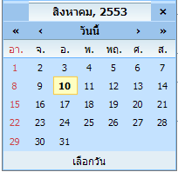 | ปฏิทิน จะแสดงก็ต่อเมื่อช่องที่กรอกนั้นเป็นวันที่ จะทำการคลิก 1 ครั้งที่ช่องวันที่ จากนั้นปฏิทินจะแสดงโดยอัตโนมัติ ซึ่งปฏิทินนี้สามารถที่จะเลือกวันที่ เดือน และปีได้ จะมีอยู่ 2 กรณีคือ  กรณีที่ 1 เลือกเดือน โดยการคลิกที่เครื่องหมาย < หรือ >  - ถ้าคลิกเครื่องหมาย < 1 ครั้ง แสดงว่าเป็นการเลือกเดือนก่อนหน้า 1 เดือน หรือ คลิกค้าง จะโชว์ข้อมูลเดือนออกมาให้เลือก  - ถ้าคลิกเครื่องหมาย > 1 ครั้ง แสดงว่าเป็นการเลือกเดือนถัดไป 1 เดือน หรือ คลิกค้าง จะโชว์ข้อมูลเดือนออกมาให้เลือก  กรณีที่ 2 เลือกปี โดยการเลือกที่เครื่องหมาย << หรือ >>  - ถ้าคลิกเครื่องหมาย << แสดงว่าเป็นการเลือกปีก่อนหน้า  - ถ้าคลิกเครื่องหมาย >> แสดงว่าเป็นการเลือกปีถัดไป  เมื่อทำการเลือกเดือนและปีแล้ว จากนั้นก็ทำการเลือกวันที่ ใช้เมาส์คลิก 1 ครั้ง จะเห็นว่าช่องวันที่ที่ต้องการกรอกข้อมูลก็จะโชว์ข้อมูลวันที่ให้
- สัปดาห์ | เป็นการเลือกสัปดาห์ก่อนหน้า และถัดไป โดยถ้าคลิกที่สัญลักษณ์ เป็นการเลือกสัปดาห์ก่อนหน้า และถ้าคลิกสัญลักษณ์ เป็นการเลือกสัปดาห์ถัดไป
__ (เครื่องหมายขีดเส้นใต้) | ถ้าตัวเลข หรือตัวอักษรใดที่มีเครื่องหมายขีดเส้นใต้ เมื่อนำเมาส์ไปชี้ตัวเลข หรือตัวอักษร จะเปลี่ยนสี เมื่อทำการคลิก 1 ครั้งก็จะโชว์ข้อมูลที่เกี่ยวข้องทั้งหมด
* (เครื่องหมายดอกจันทร์) | จะแสดงต่อจากช่องที่ให้กรอกข้อมูล เพื่อแสดงว่าข้อมูลนั้นจำเป็นต้องกรอก ห้ามว่างโดยเด็ดขาด
 | สัญลักษณ์ที่ผู้ใช้ต้องเลือกอันใดอันหนึ่ง หากไม่เลือกเลย จะมีการแจ้งเตือน

2.2 ปุ่มคำสั่งการทำงานที่ปรากฏในเมนู
ชื่อปุ่มคำสั่ง | หน้าที่
ค้นหา | ใช้ในการค้นหาข้อมูล ปุ่มนี้จะแสดงต่อจากช่องที่ให้กรอกข้อมูล เพื่อค้นหาข้อมูลที่กรอก
บันทึกข้อมูล | ใช้ในการบันทึกข้อมูลหลังจากการกรอกข้อมูลเสร็จเรียบร้อยแล้ว
ยกเลิก | ใช้ยกเลิกการกระทำข้อมูลข้างต้น เช่น หน้าบันทึก แก้ไข เป็นต้น
ตกลง | ใช้ในการยืนยันข้อมูลที่ได้ทำการเลือกไว้ก่อนหน้านี้ว่าเป็นข้อมูลที่ถูกต้องหรือไม่
เพิ่มหัวข้อ | ใช้ในการเพิ่มหัวข้อในแต่ละช่วงเวลาที่ต้องการ ซึ่งต้องทำการเลือกข้อมูลเก่าที่ต้องการ จึงจะสามารถเพิ่มหัวข้อที่ต้องการได้
แก้ไขเวลา | ใช้ในการแก้ไขเวลาที่ได้ทำการบันทึกไว้ก่อนหน้านี้ ซึ่งต้องทำการเลือกข้อมูลเก่าที่ต้องการแก้ไข จึงจะสามารถแก้ไขเวลาของข้อมูลเดิมได้
แก้ไขข้อมูล | ใช้ในการแก้ไขข้อมูลที่ได้ทำการบันทึกไว้ก่อนหน้านี้ ซึ่งต้องทำการเลือกข้อมูลเก่าที่ต้องการแก้ไข จึงจะสามารถแก้ไขข้อมูลเดิมได้
ลบข้อมูลทั้งหมด | ใช้ในการลบข้อมูลทั้งหมดที่ได้ทำการบันทึกไว้ก่อนหน้านี้ ซึ่งต้องทำการเลือกข้อมูลเก่าที่ต้องการลบ จึงจะสามารถลบข้อมูลทั้งหมดได้ ซึ่งการลบข้อมูลทั้งหมดเป็นการลบทุกข้อมูลที่ได้ทำการบันทึกในช่วงเวลาที่เลือก
ลบหัวข้อนี้ | ใช้ในการลบหัวข้อที่ได้ทำการบันทึกไว้ก่อนหน้านี้ ซึ่งต้องทำการเลือกช่วงเวลานั้นๆ แล้วเลือกหัวข้อที่ต้องการลบ ซึ่งในบางช่วงเวลาอาจมีหลายหัวข้อ เมื่อได้เลือกหัวข้อแล้ว จึงสามารถลบหัวข้อที่ไม่ต้องการออกไปได้
กลับไปหน้าหลัก | ใช้ในการกลับสู่หน้าตารางสอน ณ ช่วงเวลาที่ได้ทำการเลือกไว้ก่อนหน้านี้

3 สิทธิ์ในการเข้าถึงระบบงาน

การเริ่มต้นการใช้งานระบบฐานข้อมูลภาควิชา ประกอบด้วยขั้นตอนดังนี้

3.1 ขั้นตอนในการเข้าสู่ระบบงาน
ใช้ Internet Explorer ในการเริ่มเข้าใช้งานโดยพิมพ์ www.med.tu.ac.th คลิกค้นหา จะแสดงหน้าจอหลักของคณะแพทยศาสตร์ มหาวิทยาลัยธรรมศาสตร์ จากนั้นให้เลื่อน Scroll bar ลงมาด้านล่างสุด ดังรูปที่ 3.1
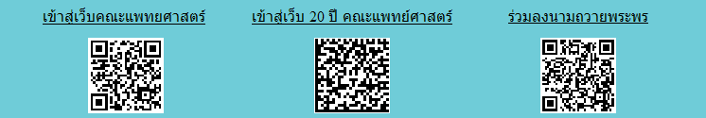
รูปที่ 3.1 แสดงหน้าจอหลัก

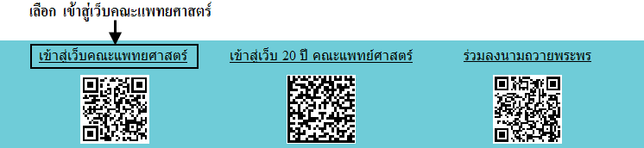
รูปที่ 3.2 แสดงการคลิกเลือก เข้าสู่เว็บคณะแพทยศาสตร์

เข้าสู่หน้าจอเว็บคณะแพทยศาสตร์ ให้คลิกเลือกเมนู Intranet ทางด้านซ้ายของหน้าจอ แสดงดังรูปที่ 3.3
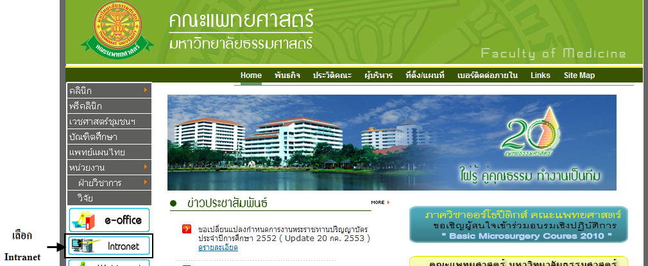
รูปที่ 3.3 แสดงหน้าจอเว็บคณะแพทยศาสตร์
เมื่อคลิกเข้าสู่ เมนู Intranet แล้ว จะแสดงหน้าจอดังรูปที่ 3.4 ให้คลิกเลือกที่ งานบริหาร
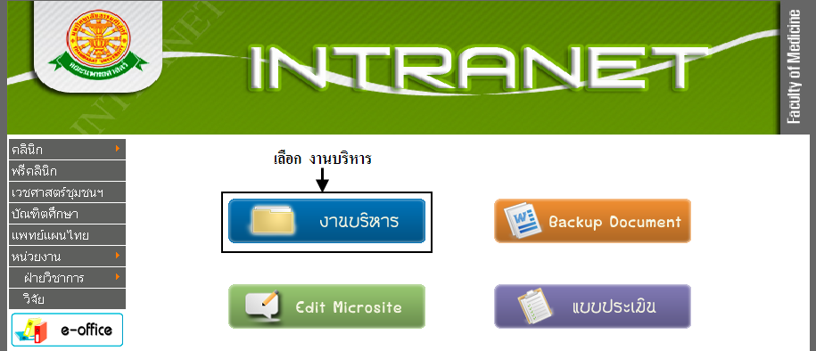
รูปที่ 3.4 แสดงหน้าจอของเมนู Intranet

จากนั้นจะเข้าสู่ หน้าโปรแกรม จะเป็นหน้าสิทธิ์เข้าถึงระบบงาน ซึ่งผู้ใช้จะต้องมี ชื่อเข้าระบบ และรหัสผ่าน เพื่อใช้งานโปรแกรม จะแสดงดังรูปที่ 3.5
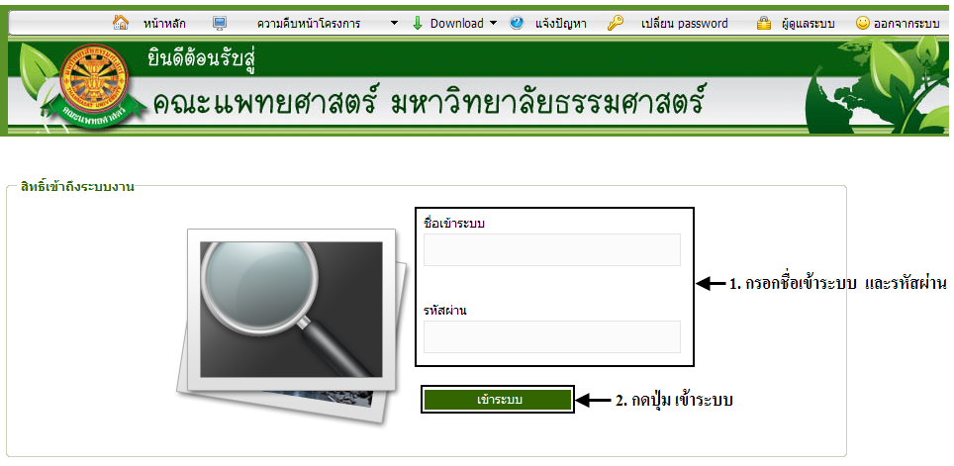
รูปที่ 3.5 แสดงหน้าจอการเข้าสู่ระบบของโปรแกรม

ในกรณีที่กรอกชื่อเข้าระบบและรหัสผ่าน ไม่ถูกต้อง จะแสดงหน้าจอแจ้งเตือนดังรูปที่ 3.6
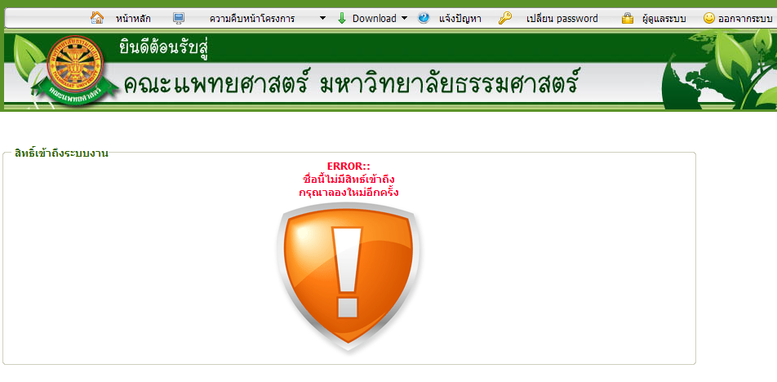
รูปที่ 3.6 แสดงหน้าจอแจ้งเตือนกรณีกรอกชื่อเข้าระบบและรหัสผ่าน ไม่ถูกต้อง

ในกรณีที่กรอกชื่อเข้าระบบและรหัสผ่าน ถูกต้อง จะแสดงหน้าจอแจ้งเตือนดังรูปที่ 3.7
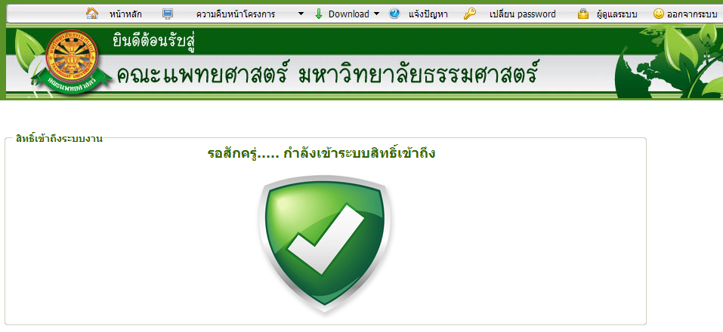
รูปที่ 3.7 แสดงหน้าจอแจ้งเตือนกรณีกรอกชื่อเข้าระบบและรหัสผ่าน ถูกต้อง

3.2 เมนูระบบตารางสอน
เมื่อผู้ใช้งานได้เข้าสู่ระบบแล้ว จะเห็นเมนูระบบตารางสอน จะแสดงดังรูปที่ 3.8
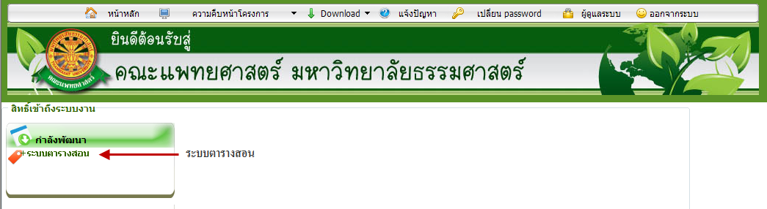
รูปที่ 3.8 แสดงเมนูระบบตารางสอน

4 การใช้งานระบบตารางสอน

เมื่อคลิกเลือกเมนูระบบตารางสอน จะมีเมนูหลักและเมนูย่อย ซึ่งจะอธิบายแต่ละเมนูการใช้งานตามเมนูต่างๆ ในหัวข้อย่อยต่อไปนี้
- ข้อมูลพื้นฐาน
- กำหนดวันเรียนวันสอน
- กำหนดข้อมูลการเรียนการสอน
- เพิ่มข้อมูลตารางสอน
- หน้าหลัก
- รายงานภาระงาน
- รายงานตารางสอน
- ออกจากระบบ
รูปที่ 4.1 คลิกเลือกระบบตารางสอน

เมื่อคลิกเลือกเมนูระบบตารางสอน จะเข้าสู่หน้าจอหลักของระบบ ดังรูปที่ 4.2
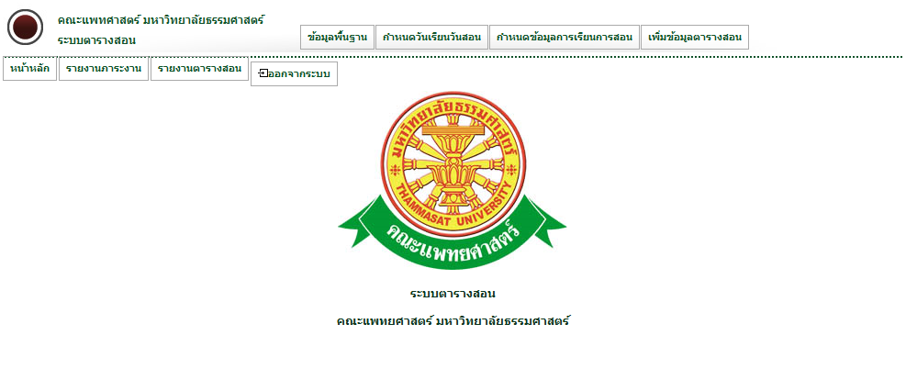
รูปที่ 4.2 หน้าจอหลักของระบบตารางสอน
4.1 ข้อมูลพื้นฐาน
- เมื่อคลิกเลือกข้อมูลพื้นฐาน จะพบกับเมนูย่อย ดังรูปที่ 4.3
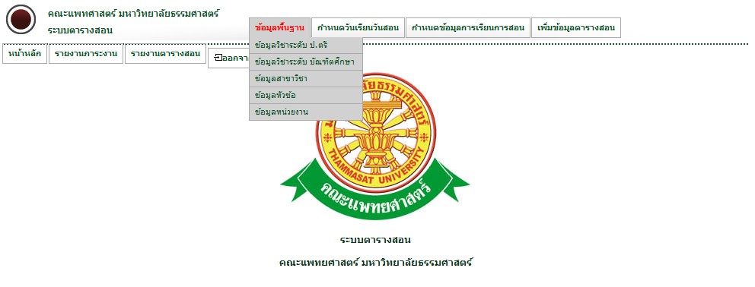
รูปที่ 4.3 หน้าจอข้อมูลพื้นฐาน
4.1.1 ข้อมูลวิชาระดับ ป.ตรี
- บันทึก
- เมื่อต้องการบันทึก วิชาระดับ ป.ตรี ให้เลือกเมนู ข้อมูลพื้นฐาน ข้อมูลวิชาระดับ ป.ตรีดังรูปที่ 4.4
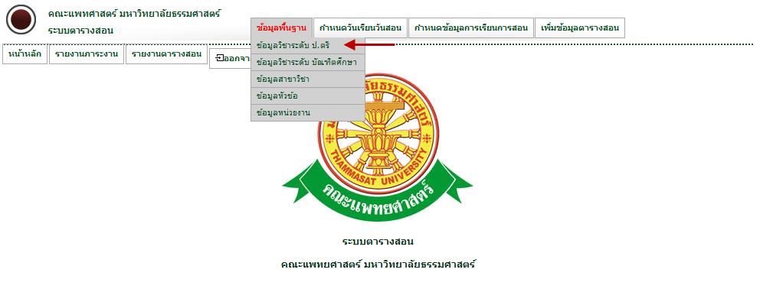
รูปที่ 4.4 ข้อมูลวิชาระดับ ป.ตรี

- หน้าจอบันทึกข้อมูลวิชาระดับ ป.ตรี ซึ่งในส่วนนี้จะสามารถค้นหารายวิชาที่เคยบันทึกไว้ก่อนหน้านี้ได้ นอกจากนี้ยังมีรายงาน รายวิชาระดับ ป.ตรี ดังรูปที่ 4.5
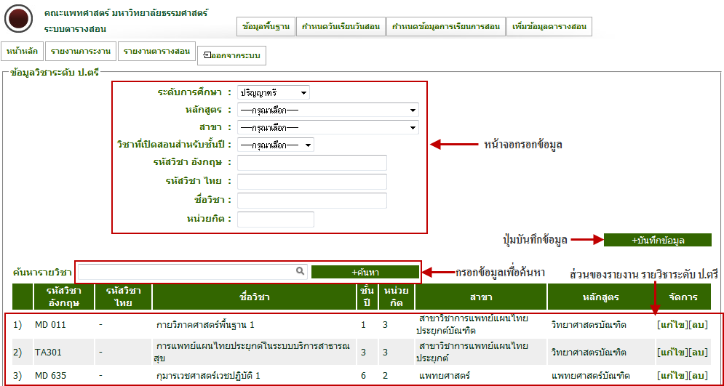
รูปที่ 4.5 หน้าจอบันทึกข้อมูลวิชาระดับ ป.ตรี
- แก้ไข
- เมื่อต้องการแก้ไขข้อมูลวิชาระดับ ป.ตรี โดย คลิกปุ่ม แก้ไข ที่ รายวิชาที่ต้องการ จากนั้น ระบบจะโชว์ข้อมูลของวิชานั้น เพื่อให้ผู้ใช้ระบบได้ทำการแก้ไข ดังรูปที่ 4.6
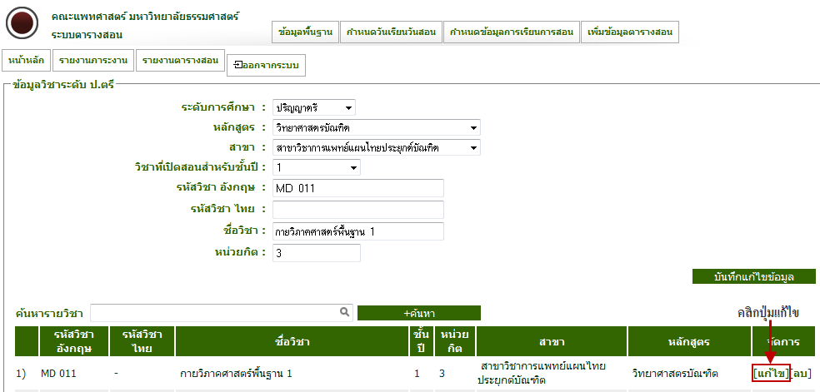
รูปที่ 4.6 หน้าจอแก้ไขข้อมูลวิชาระดับ ป.ตรี

- ลบ
- เมื่อต้องการลบข้อมูลรายวิชาที่ต้องการ สามารถคลิกที่ปุ่ม ลบ จากนั้น จะมี pop up ขึ้นมา เพื่อยืนยันความต้องการที่จะลบข้อมูลดังกล่าว ดังรูปที่ 4.7 และรูปที่ 4.8
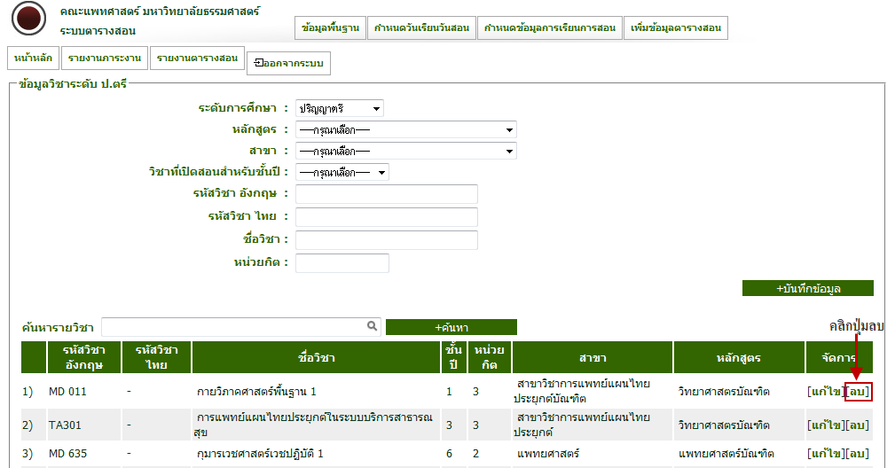
รูปที่ 4.7 หน้าจอการลบข้อมูลวิชาระดับ ป.ตรี
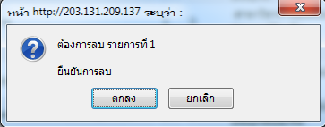
รูปที่ 4.8 pop up ยืนยันการลบข้อมูลรายวิชา ระดับ ป.ตรี

4.1.2 ข้อมูลวิชาระดับ บัณฑิตศึกษา
- บันทึก
- เมื่อต้องการบันทึก วิชาระดับ ป.ตรี ให้เลือกเมนู ข้อมูลพื้นฐาน ข้อมูลวิชาระดับ บัณฑิตศึกษา ดังรูปที่ 4.9
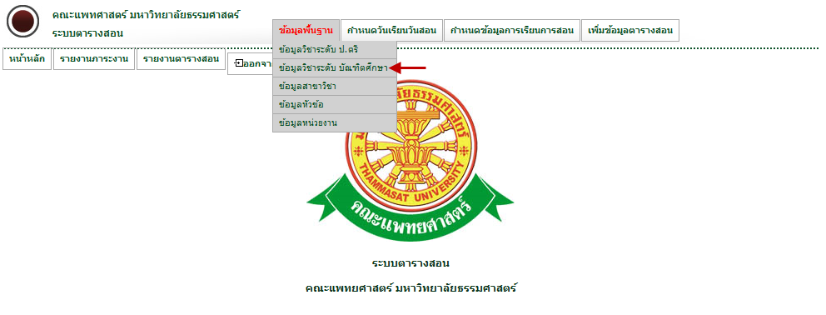
รูปที่ 4.9 ข้อมูลวิชาระดับ บัณฑิตศึกษา
- หน้าจอบันทึกข้อมูลวิชาระดับ บัณฑิต ซึ่งในส่วนนี้จะสามารถค้นหารายวิชาที่เคยบันทึกไว้ก่อนหน้านี้ได้ นอกจากนี้ยังมีรายงาน รายวิชาระดับ บัณฑิตศึกษา ดังรูปที่ 4.10
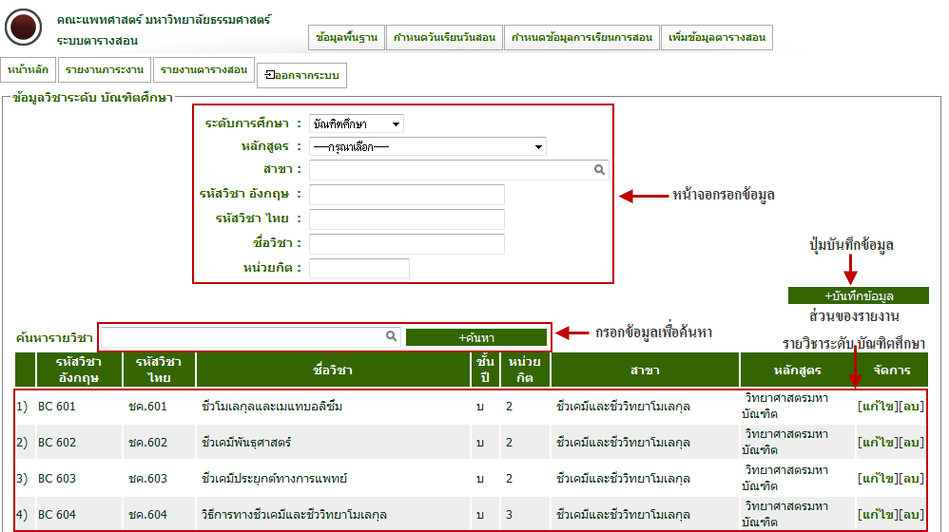
รูปที่ 4.10 หน้าจอบันทึกข้อมูลวิชาระดับ บัณฑิตศึกษา

- แก้ไข
- เมื่อต้องการแก้ไขข้อมูลวิชาระดับ บัณฑิตศึกษา สามารถคลิกที่ปุ่ม แก้ไข จากนั้น ข้อมูลของรายวิชาที่เลือกจะปรากฏ เพื่อให้ผู้ใช้สามารถแก้ไขได้ ดังรูปที่ 4.11
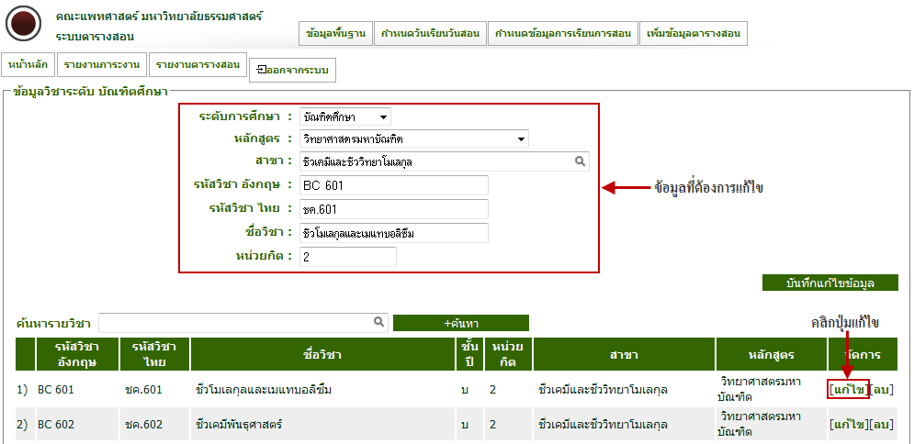
รูปที่ 4.11 หน้าจอแก้ไขข้อมูลวิชาระดับ บัณฑิตศึกษา
- ลบ
- เมื่อต้องการลบข้อมูลรายวิชาที่ต้องการ สามารถคลิกที่ปุ่ม ลบ จากนั้น จะมี pop up ขึ้นมา เพื่อยืนยันความต้องการที่จะลบข้อมูลดังกล่าว ดังรูปที่ 4.12 และรูปที่ 4.13
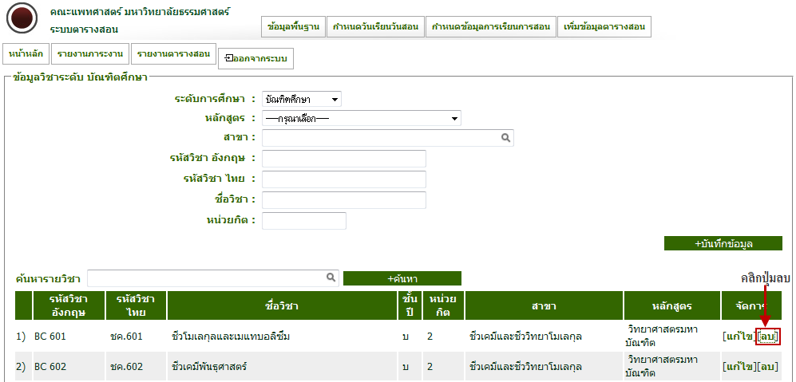
รูปที่ 4.12 หน้าจอการลบข้อมูลวิชาระดับ บัณฑิตศึกษา

รูปที่ 4.13 pop up ยืนยันการลบข้อมูลวิชาระดับ บัณฑิตศึกษา
4.1.3 ข้อมูลสาขาวิชา
- บันทึก
- เมื่อต้องการบันทึก ข้อมูลสาขาวิชา ให้เลือกเมนู ข้อมูลพื้นฐาน ข้อมูลสาขาวิชา ดังรูปที่ 4.14
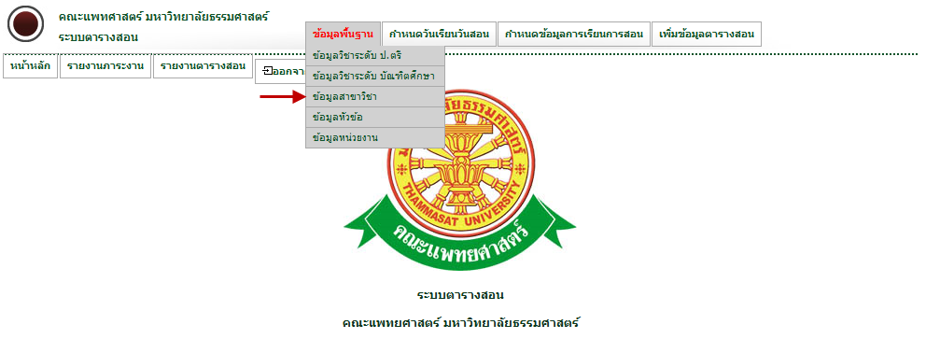
รูปที่ 4.14 หน้าจอข้อมูลสาขาวิชา
- หน้าจอบันทึกข้อมูลสาขาวิชา ซึ่งในส่วนนี้จะมีรายงาน สาขาวิชา ดังรูปที่ 4.15
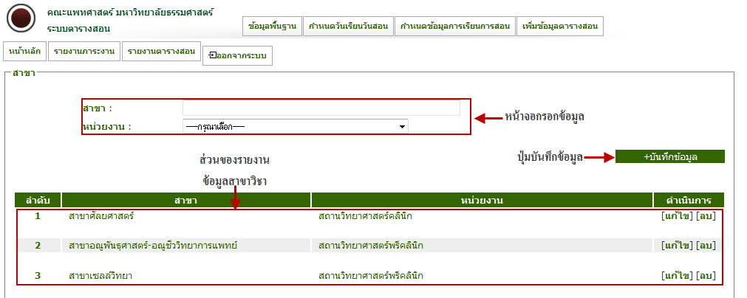
รูปที่ 4.15 หน้าจอบันทึก ข้อมูลสาขาวิชา

- แก้ไข
- เมื่อต้องการแก้ไขข้อมูลสาขาวิชา สามารถคลิกที่ปุ่ม แก้ไข จากนั้น ข้อมูลสาขาวิชาที่เลือกจะปรากฏ เพื่อให้ผู้ใช้สามารถแก้ไขได้ ดังรูปที่ 4.16
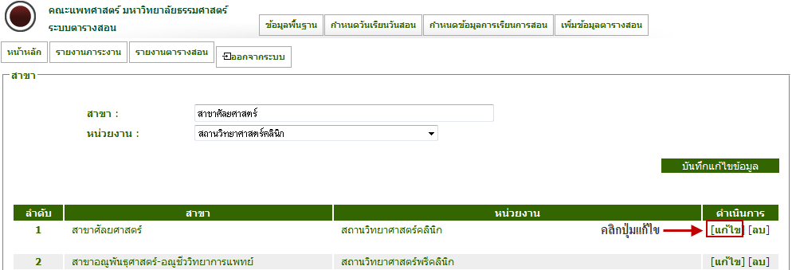
รูปที่ 4.16 หน้าจอแก้ไขข้อมูลสาขา
- ลบ
- เมื่อต้องการลบข้อมูลสาขาวิชาที่ต้องการ สามารถคลิกที่ปุ่ม ลบ จากนั้น จะมี pop up ขึ้นมา เพื่อยืนยันความต้องการที่จะลบข้อมูลดังกล่าว ดังรูปที่ 4.17 และรูปที่ 4.18
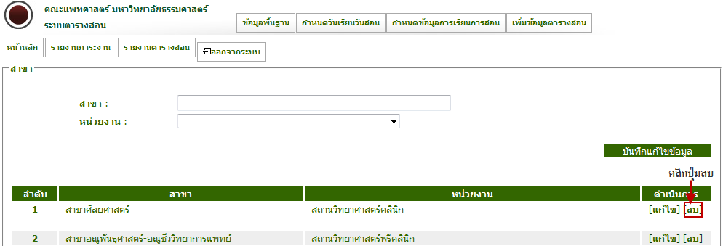
รูปที่ 4.17 หน้าจอการลบข้อมูลสาขา

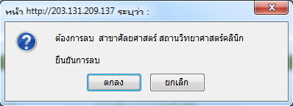
รูปที่ 4.18 pop up ยืนยันการลบข้อมูลสาขา

4.1.4 ข้อมูลหัวข้อ
- บันทึก
- เมื่อต้องการบันทึก ข้อมูลหัวข้อ ให้เลือกเมนู ข้อมูลพื้นฐาน ข้อมูลหัวข้อ ดังรูปที่ 4.19
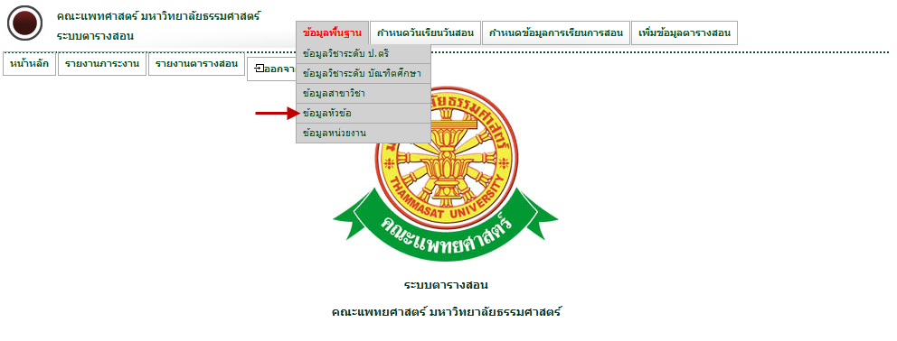
รูปที่ 4.19 ข้อมูลหัวข้อ

- หน้าจอบันทึกข้อมูลหัวข้อ ซึ่งในส่วนนี้จะมีรายงาน หัวข้อการสอน ดังรูปที่ 4.20
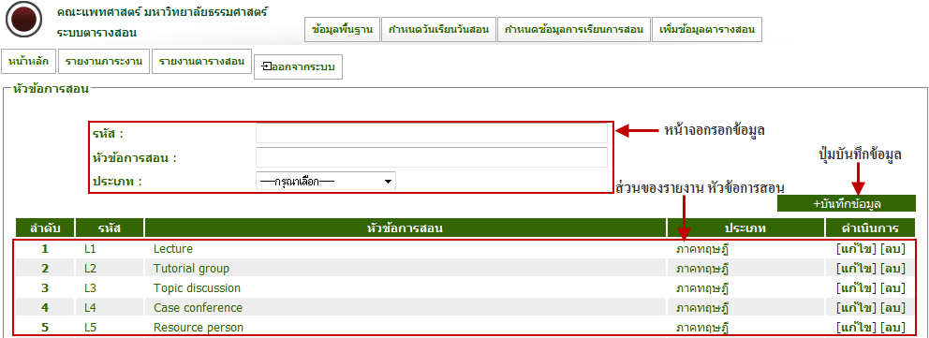
รูปที่ 4.20 หน้าจอบันทึกข้อมูลหัวข้อการสอน

- แก้ไข
- เมื่อต้องการแก้ไขข้อมูลหัวข้อการสอน สามารถคลิกที่ปุ่ม แก้ไข จากนั้น ข้อมูลหัวข้อการสอนที่เลือกจะปรากฏ เพื่อให้ผู้ใช้สามารถแก้ไขได้ ดังรูปที่ 4.21
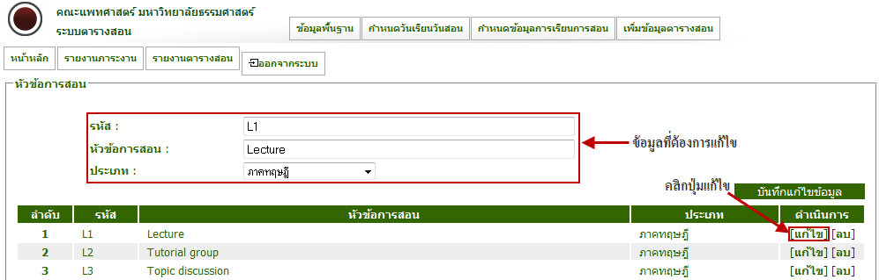
รูปที่ 4.21 หน้าจอแก้ไขข้อมูลหัวข้อการสอน
- ลบ
- เมื่อต้องการลบข้อมูลหัวข้อการสอนที่ต้องการ สามารถคลิกที่ปุ่ม ลบ จากนั้น จะมี pop up ขึ้นมา เพื่อยืนยันความต้องการที่จะลบข้อมูลดังกล่าว ดังรูปที่ 4.22 และรูปที่ 4.23
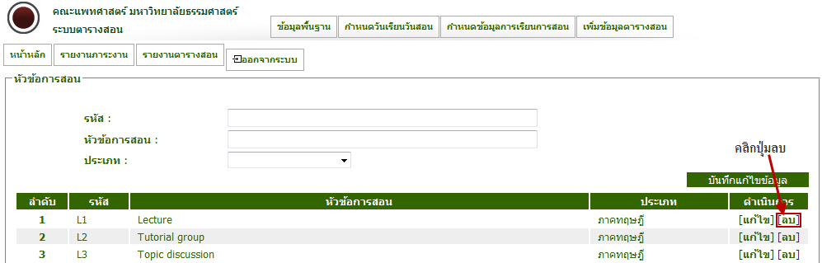
รูปที่ 4.22 หน้าจอการลบข้อมูลหัวข้อการสอน

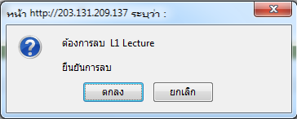
รูปที่ 4.23 pop up ยืนยันการลบข้อมูลหัวข้อการสอน

4.1.5 ข้อมูลหน่วยงาน
- บันทึก
- เมื่อต้องการบันทึก ข้อมูลหน่วยงาน ให้เลือกเมนู ข้อมูลพื้นฐาน ข้อมูลหน่วยงาน ดังรูปที่ 4.24
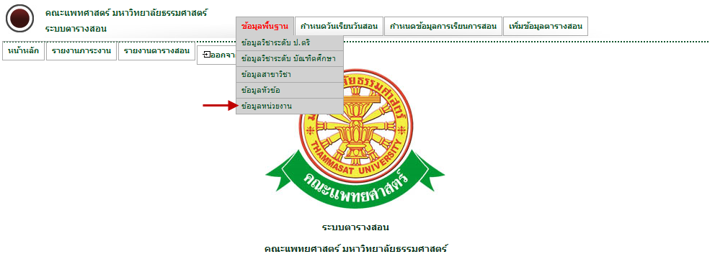
รูปที่ 4.24 หน้าจอข้อมูลหน่วยงาน

- หน้าจอบันทึกข้อมูลหน่วยงาน ซึ่งในส่วนนี้จะมีรายงาน ข้อมูลหน่วยงาน ดังรูปที่ 4.25
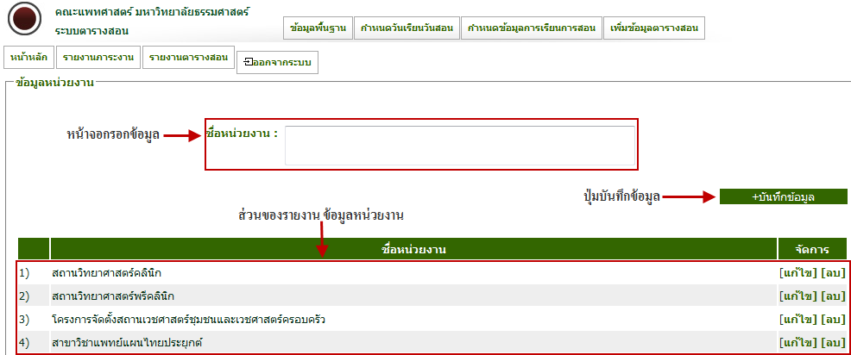
รูปที่ 4.25 หน้าจอบันทึกข้อมูลหน่วยงาน

- แก้ไข
- เมื่อต้องการแก้ไขข้อมูลหน่วยงาน สามารถคลิกที่ปุ่ม แก้ไข จากนั้น ข้อมูลหน่วยงานที่เลือกจะปรากฏ เพื่อให้ผู้ใช้สามารถแก้ไขได้ ดังรูปที่ 4.26
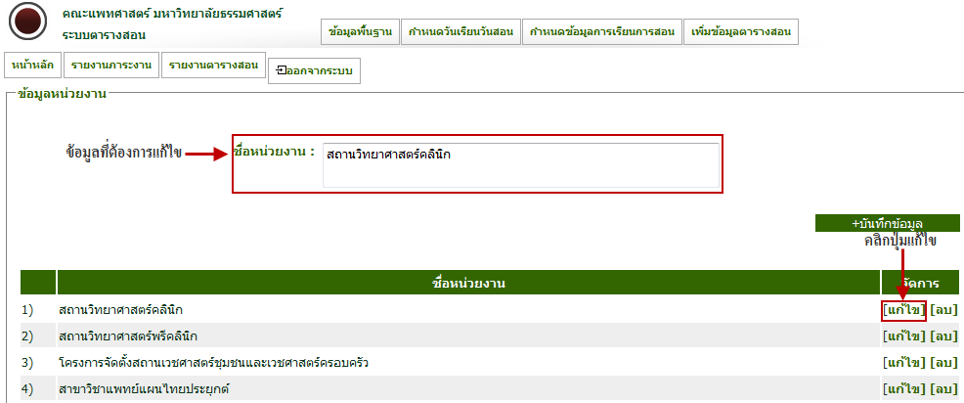
รูปที่ 4.26 หน้าจอแก้ไขข้อมูลหน่วยงาน
- ลบ
- เมื่อต้องการลบข้อมูลหน่วยงานที่ต้องการ สามารถคลิกที่ปุ่ม ลบ จากนั้น จะมี pop up ขึ้นมา เพื่อยืนยันความต้องการที่จะลบข้อมูลดังกล่าว ดังรูปที่ 4.27 และรูปที่ 4.28
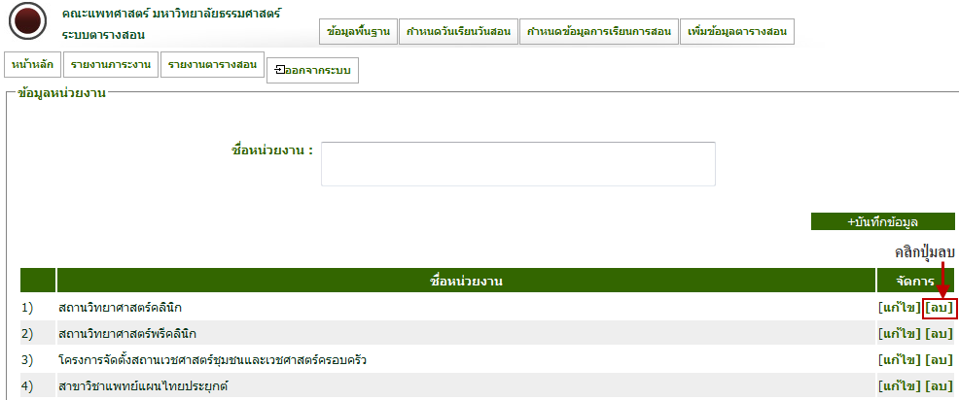
รูปที่ 4.27 หน้าจอการลบข้อมูลหน่วยงาน
รูปที่ 4.28 pop up ยืนยันการลบข้อมูลหน่วยงาน
4.2 กำหนดวันเรียนวันสอน
- บันทึก
- เมื่อต้องการกำหนดวันเรียนวันสอน สามารถเลือกที่เมนูกำหนดวันเรียนวันสอน เพื่อทำการบันทึก ดังรูปที่ 4.29
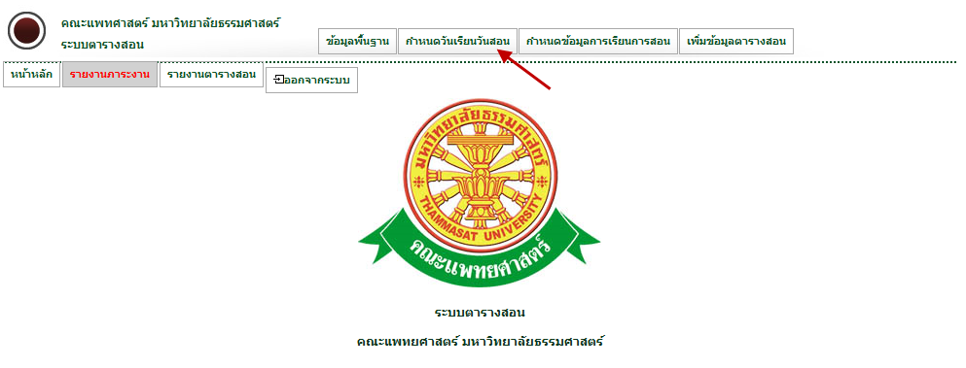
รูปที่ 4.29 หน้าจอกำหนดวันเรียนวันสอน

- หน้าจอบันทึกวันเรียนวันสอน ซึ่งในส่วนนี้จะมีรายงาน ข้อมูลวันเรียนวันสอน
ดังรูปที่ 4.30
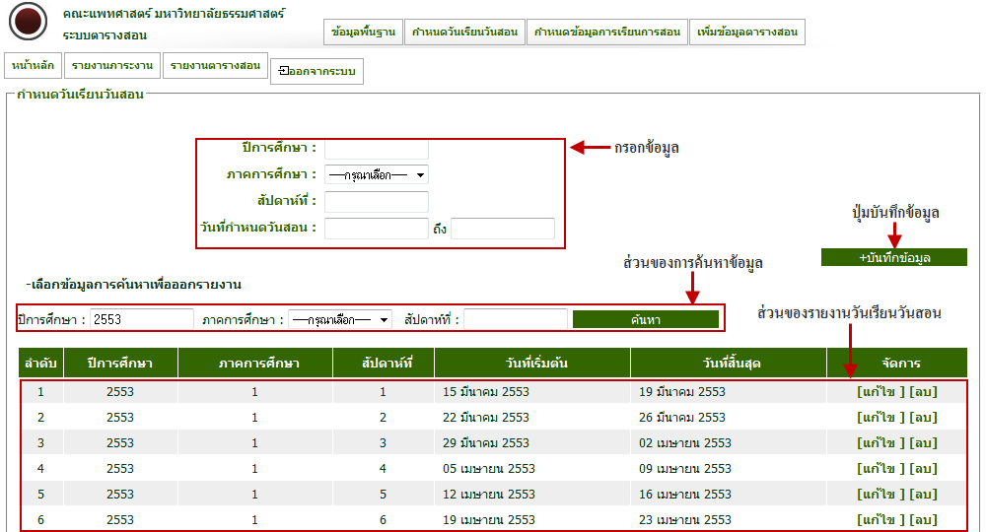
รูปที่ 4.30 หน้าจอบันทึกวันเรียนวันสอน

- แก้ไข
- เมื่อต้องการแก้ไขข้อมูลวันเรียนวันสอน สามารถคลิกที่ปุ่ม แก้ไข จากนั้น ข้อมูลวันเรียนวันสอนที่เลือกจะปรากฏ เพื่อให้ผู้ใช้สามารถแก้ไขได้ ดังรูปที่ 4.31
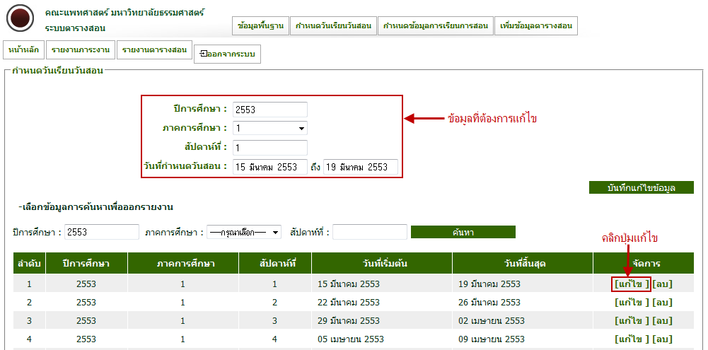
รูปที่ 4.31 หน้าจอแก้ไขวันเรียนวันสอน
- ลบ
- เมื่อต้องการลบข้อมูลวันเรียนวันสอนที่ต้องการ สามารถคลิกที่ปุ่ม ลบ จากนั้น จะมี pop up ขึ้นมา เพื่อยืนยันความต้องการที่จะลบข้อมูลดังกล่าว ดังรูปที่ 4.32 และรูปที่ 4.33
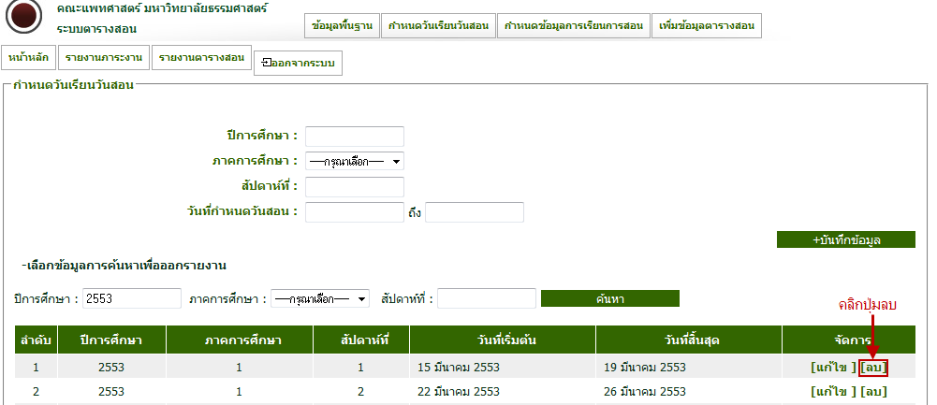
รูปที่ 4.32 หน้าจอลบข้อมูลวันเรียนวันสอน

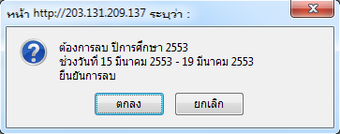
รูปที่ 4.33 pop up ยืนยันการลบข้อมูลวันเรียนวันสอน

4.3 กำหนดข้อมูลการเรียนการสอน
4.3.1 ข้อมูลวิชาในปีการศึกษา
4.3.1.1 ระดับ ป.ตรี
  - บันทึก
  - เมื่อต้องการกำหนดข้อมูลวิชาในปีการศึกษา ระดับ ป.ตรี สามารถเลือกที่เมนูกำหนดข้อมูลการเรียนการสอน ข้อมูลวิชาในปีการศึกษา ระดับ ป.ตรี เพื่อทำการบันทึก ดังรูปที่ 4.34
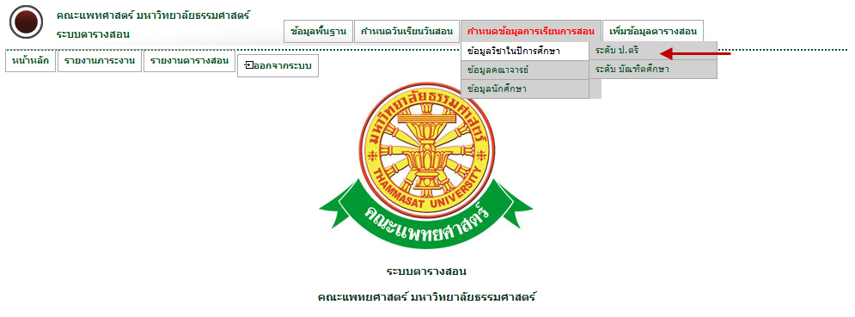
รูปที่ 4.34 หน้าจอข้อมูลวิชาในปีการศึกษา ระดับ ป.ตรี

  - หน้าจอบันทึกข้อมูลวิชาในปีการศึกษา ระดับ ป.ตรี ซึ่งในส่วนนี้จะมีรายงาน ข้อมูลวิชาในปีการศึกษา ระดับ ป.ตรี ดังรูปที่ 4.35
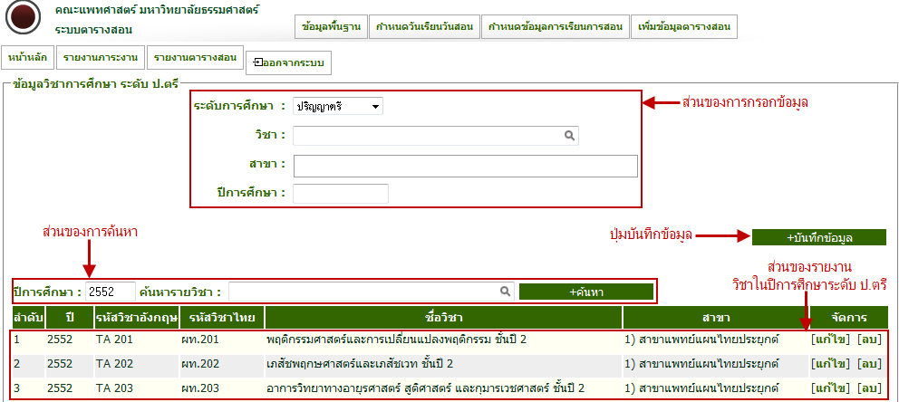
รูปที่ 4.35 หน้าจอบันทึกข้อมูลวิชาในปีการศึกษา ระดับ ป.ตรี
  - แก้ไข
  - เมื่อต้องการแก้ไขข้อมูลวิชาในปีการศึกษา ระดับ ป.ตรี สามารถคลิกที่ปุ่ม แก้ไข จากนั้น ข้อมูลที่เลือกจะปรากฏ เพื่อให้ผู้ใช้สามารถแก้ไขได้ ดังรูปที่ 4.36
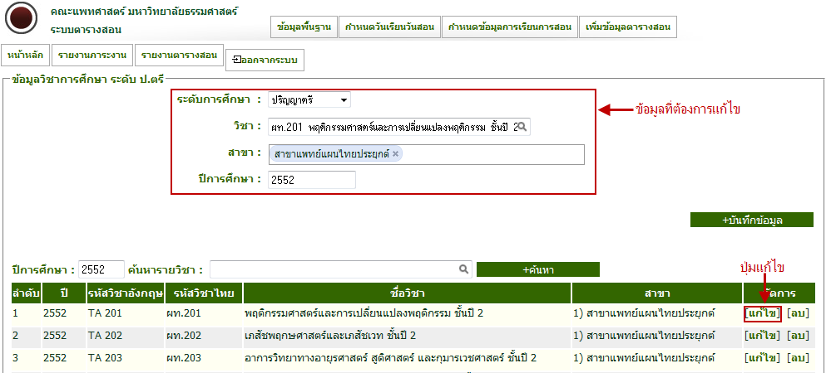
รูปที่ 4.36 หน้าจอแก้ไขข้อมูลวิชาในปีการศึกษา ระดับ ป.ตรี

  - ลบ
  - เมื่อต้องการลบข้อมูลวิชาในปีการศึกษา ระดับ ป.ตรีที่ต้องการ สามารถคลิกที่ปุ่ม ลบ จากนั้น จะมี pop up ขึ้นมา เพื่อยืนยันความต้องการที่จะลบข้อมูลดังกล่าว ดังรูปที่ 4.37 และรูปที่ 4.38
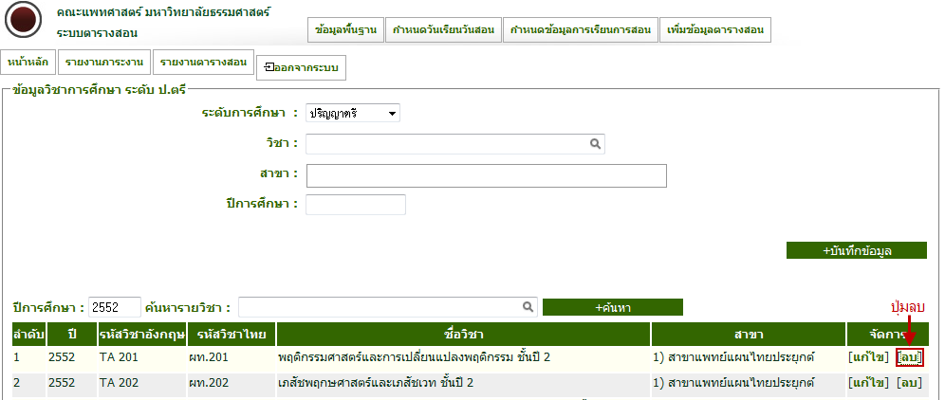
รูปที่ 4.37 หน้าจอลบข้อมูลวิชาในปีการศึกษา ระดับ ป.ตรี

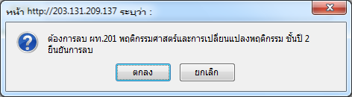
รูปที่ 4.38 pop up ยืนยันการลบข้อมูลข้อมูลวิชาในปีการศึกษา ระดับ ป.ตรี

4.3.1 ข้อมูลวิชาในปีการศึกษา
4.3.1.2 ระดับ บัณฑิตศึกษา
  - บันทึก
  - เมื่อต้องการกำหนดข้อมูลวิชาในปีการศึกษา ระดับ บัณฑิตศึกษา สามารถเลือกที่เมนูกำหนดข้อมูลการเรียนการสอน ข้อมูลวิชาในปีการศึกษา ระดับ บัณฑิตศึกษา เพื่อทำการบันทึก ดังรูปที่ 4.39
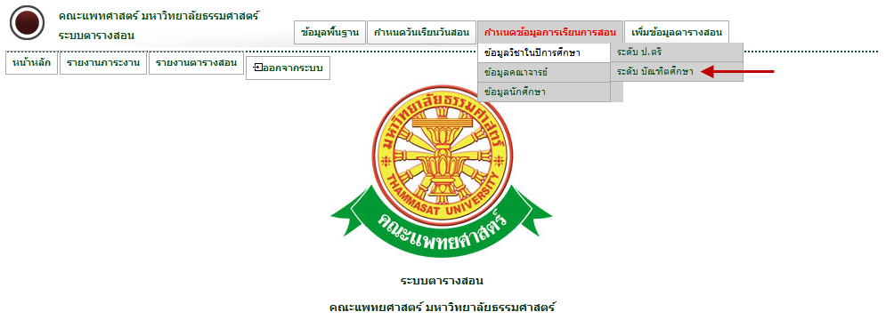
รูปที่ 4.39 หน้าจอ ข้อมูลวิชาในปีการศึกษา ระดับบัณฑิตศึกษา
  - หน้าจอบันทึกข้อมูลวิชาในปีการศึกษา ระดับบัณฑิตศึกษา ซึ่งในส่วนนี้จะมีรายงาน ข้อมูลวิชาในปีการศึกษา ระดับบัณฑิตศึกษา ดังรูปที่ 4.40
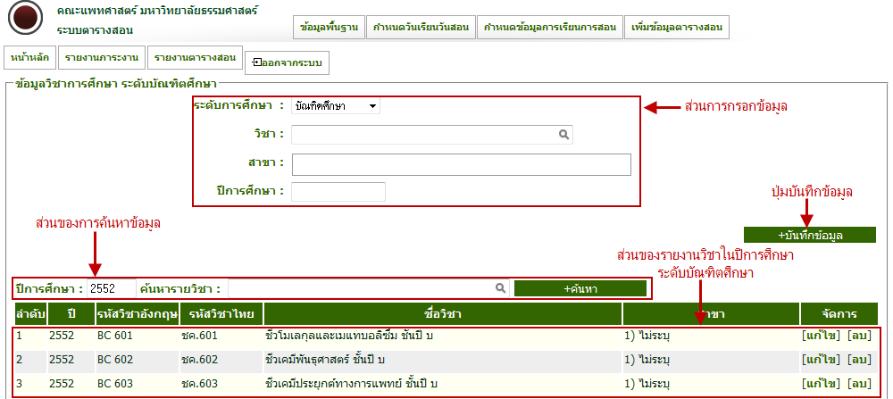
รูปที่ 4.40 หน้าจอบันทึกข้อมูลวิชาในปีการศึกษา ระดับบัณฑิตศึกษา

  - แก้ไข
  - เมื่อต้องการแก้ไขข้อมูลวิชาในปีการศึกษา ระดับ บัณฑิตศึกษา สามารถคลิกที่ปุ่มแก้ไข จากนั้น ข้อมูลที่เลือกจะปรากฏ เพื่อให้ผู้ใช้สามารถแก้ไขได้ ดังรูปที่ 4.41
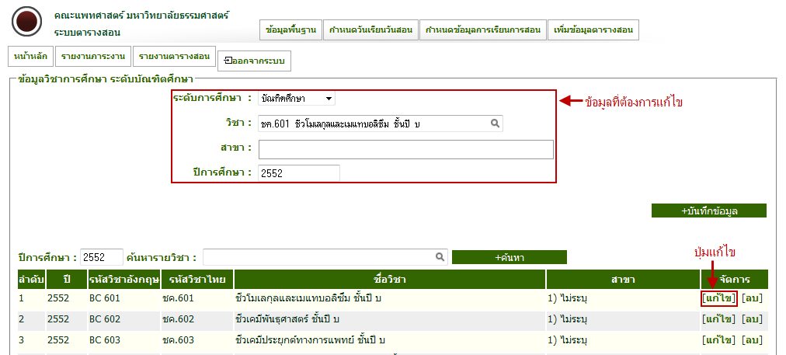
รูปที่ 4.41 หน้าจอแก้ไขข้อมูลวิชาในปีการศึกษา ระดับ บัณฑิตศึกษา
  - ลบ
  - เมื่อต้องการลบข้อมูลวิชาในปีการศึกษา ระดับ บัณฑิตศึกษา ที่ต้องการ สามารถคลิกที่ปุ่ม ลบ จากนั้น จะมี pop up ขึ้นมา เพื่อยืนยันความต้องการที่จะลบข้อมูลดังกล่าว ดังรูปที่ 4.42 และรูปที่ 4.43
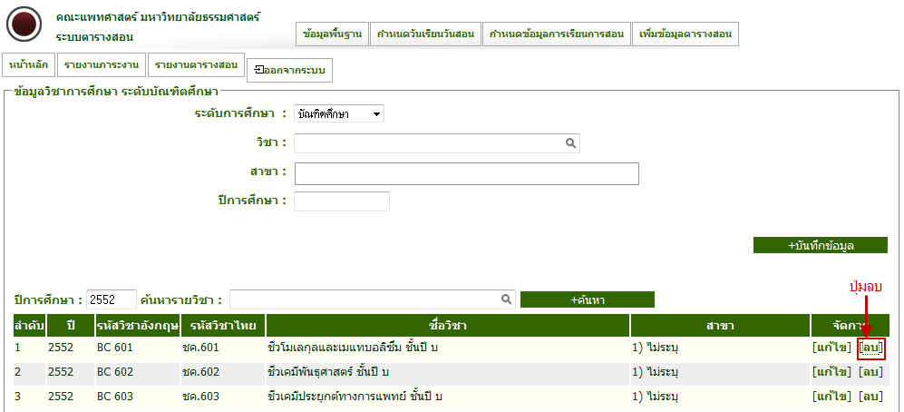
รูปที่ 4.42 หน้าจอลบข้อมูลวิชาในปีการศึกษา ระดับ บัณฑิตศึกษา

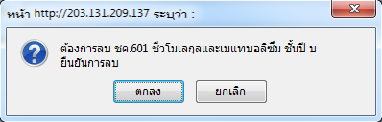
รูปที่ 4.43 pop up ยืนยันการลบข้อมูลวิชาในปีการศึกษา ระดับ บัณฑิตศึกษา
4.3.2 ข้อมูลคณาจารย์
- บันทึก
- เมื่อต้องการบันทึกข้อมูลคณาจารย์ สามารถเลือกที่เมนูกำหนดข้อมูลการเรียนการสอน เพื่อทำการบันทึก ดังรูปที่ 4.44
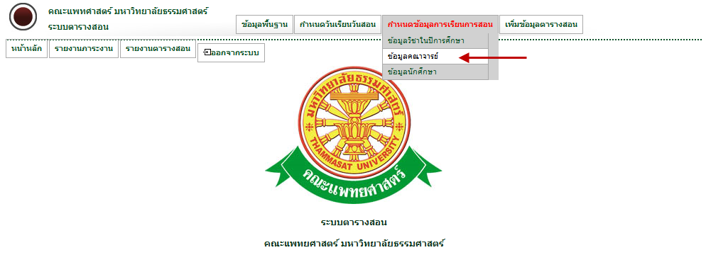
รูปที่ 4.44 หน้าจอ ข้อมูลคณาจารย์
- หน้าจอรายงานข้อมูลคณาจารย์ ซึ่งในส่วนนี้จะมีรายงาน ข้อมูลคณาจารย์ ในแต่ละปีการศึกษา ภาค กลุ่ม รายวิชา ดังรูปที่ 4.45
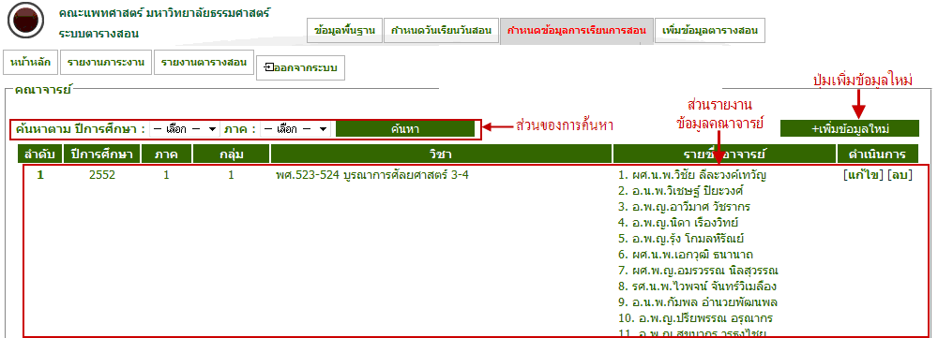
รูปที่ 4.45 หน้าจอรายงานข้อมูลคณาจารย์

- หน้าจอบันทึกข้อมูลคณาจารย์ ซึ่งในส่วนนี้มีช่องสำหรับกรอกข้อมูลคณาจารย์ที่ต้องการบันทึก ในแต่ละปีการศึกษา ภาค กลุ่ม รายวิชา ดังรูปที่ 4.46
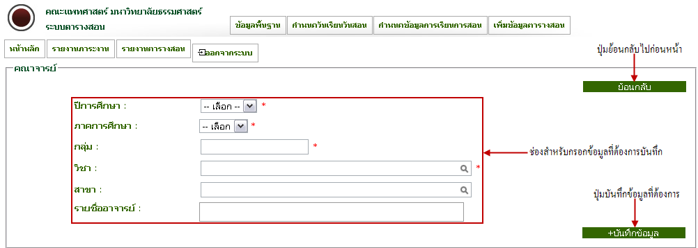
รูปที่ 4.46 หน้าจอบันทึกข้อมูลคณาจารย์
- แก้ไข
- เมื่อต้องการแก้ไขข้อมูลคณาจารย์ สามารถคลิกปุ่มแก้ไข ข้อมูลที่เลือกจะปรากฏ เพื่อให้ผู้ใช้สามารถแก้ไขได้ ดังรูปที่ 4.47
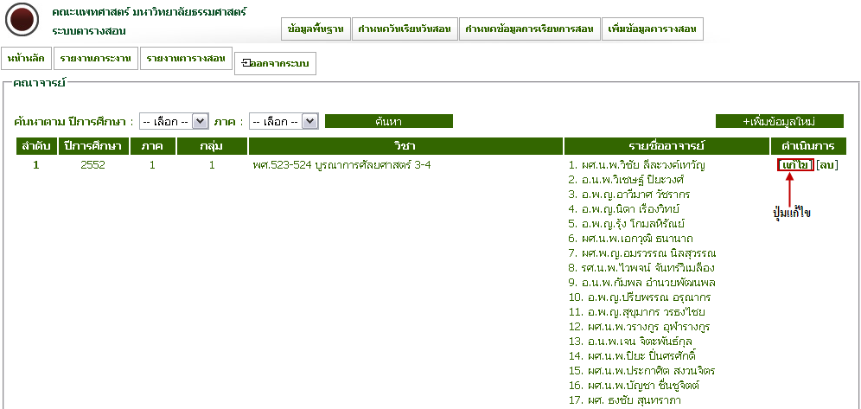
รูปที่ 4.47 แก้ไขข้อมูลคณาจารย์

- หน้าจอแก้ไขข้อมูลคณาจารย์ ซึ่งเมื่อเลือกข้อมูลที่ต้องการแก้ไขแล้ว จะในส่วนนี้มีช่องสำหรับกรอก ปีการศึกษา ภาคการศึกษา กลุ่ม วิชา สาขาวิชาของอาจารย์ และ รายชื่ออาจารย์ที่ต้องการเพิ่ม ดังรูปที่ 4.48
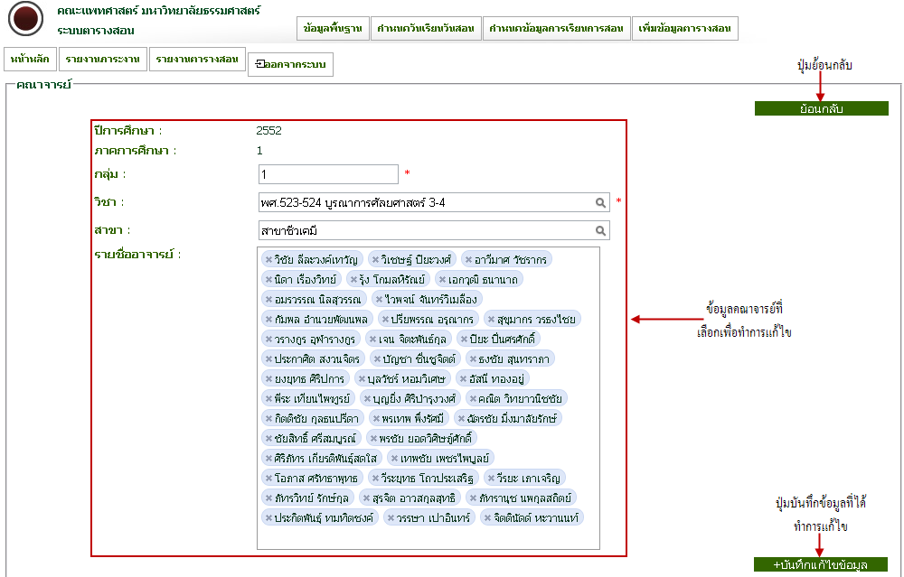
รูปที่ 4.48 หน้าจอแก้ไขข้อมูลคณาจารย์
- ลบ
- เมื่อต้องการลบข้อมูลคณาจารย์ ที่ต้องการ สามารถคลิกที่ปุ่ม ลบ จากนั้น จะมี pop up ขึ้นมา เพื่อยืนยันความต้องการที่จะลบข้อมูลดังกล่าว ดังรูปที่ 4.49 และรูปที่ 4.50
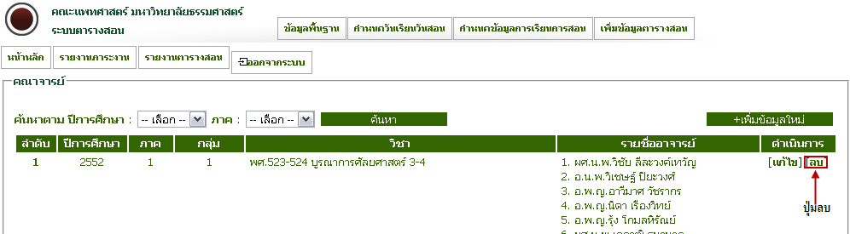
รูปที่ 4.49 หน้าจอลบข้อมูลคณาจารย์

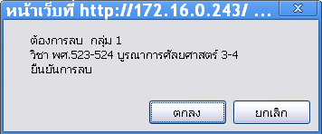
รูปที่ 4.50 pop up ยืนยันการลบข้อมูลคณาจารย์
4.3.3 ข้อมูลนักศึกษา
- บันทึก
- เมื่อต้องการบันทึกข้อมูลนักศึกษา สามารถเลือกที่เมนูกำหนดข้อมูลการเรียนการสอน ข้อมูลนักศึกษา เพื่อทำการบันทึก ดังรูปที่ 4.51
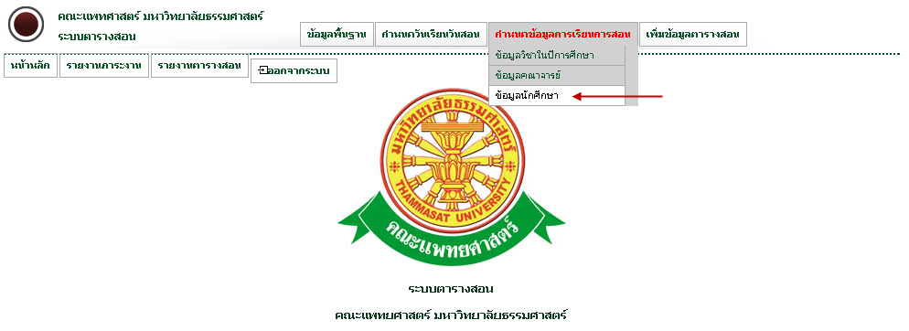
รูปที่ 4.51 หน้าจอ ข้อมูลนักศึกษา
- หน้าจอรายงานข้อมูลนักศึกษา ซึ่งในส่วนนี้จะมีรายงาน ข้อมูลนักศึกษา ในแต่ละปีการศึกษา ภาค กลุ่ม รายวิชา ดังรูปที่ 4.52
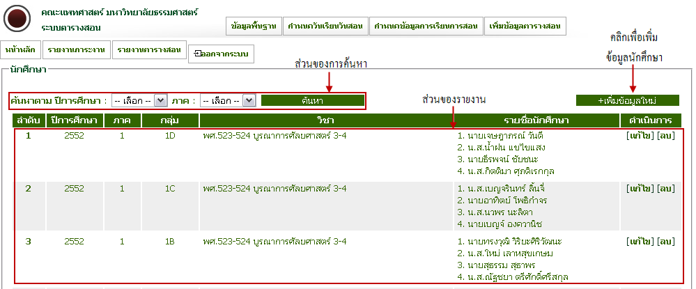
รูปที่ 4.52 หน้าจอรายงานข้อมูลนักศึกษา
- หน้าจอบันทึกข้อมูลนักศึกษา ซึ่งในส่วนนี้จะมีช่องสำหรับกรอกข้อมูล ข้อมูลนักศึกษา ในแต่ละปีการศึกษา ภาค กลุ่ม รายวิชา ดังรูปที่ 4.53
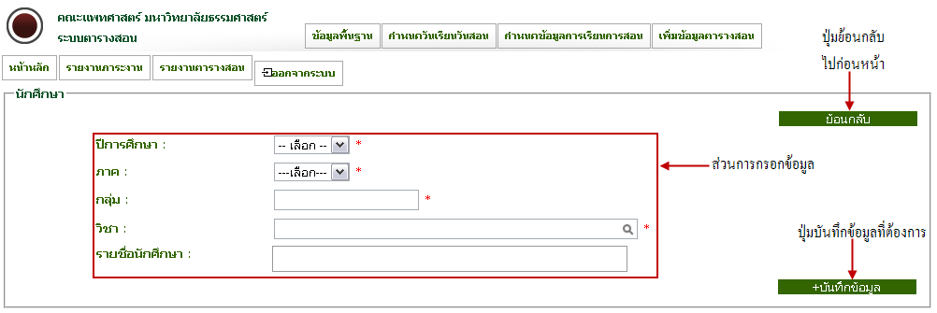
รูปที่ 4.53 หน้าจอบันทึกข้อมูลนักศึกษา
- แก้ไข
- เมื่อต้องการแก้ไขข้อมูลนักศึกษา สามารถคลิกปุ่มแก้ไข ข้อมูลที่เลือกจะปรากฏ เพื่อให้ผู้ใช้สามารถแก้ไขได้ ดังรูปที่ 4.54
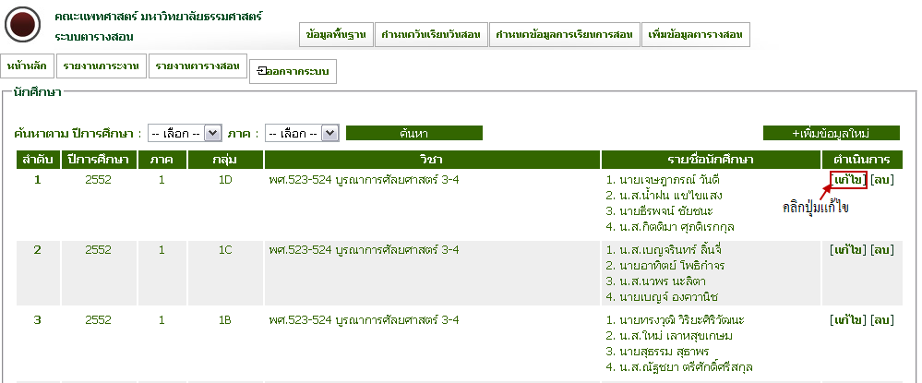
รูปที่ 4.54 แก้ไขข้อมูลนักศึกษา

- หน้าจอแก้ไขข้อมูลนักศึกษา ซึ่งเมื่อเลือกข้อมูลที่ต้องการแก้ไขแล้ว ในส่วนนี้มีช่องสำหรับกรอก ปีการศึกษา ภาค กลุ่ม วิชา และ รายชื่อนักศึกษาที่ต้องการเพิ่ม ดังรูปที่ 4.55
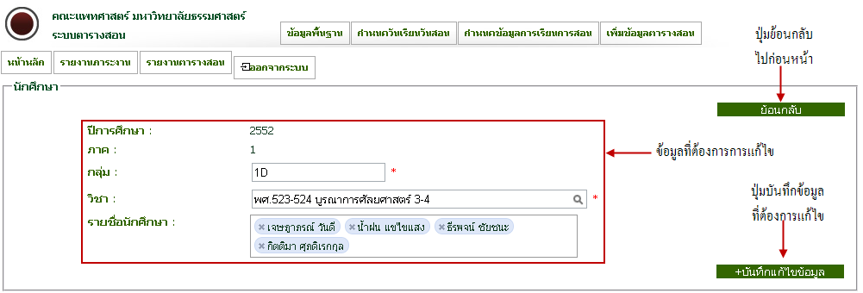
รูปที่ 4.55 หน้าจอแก้ไขข้อมูลนักศึกษา
- ลบ
- เมื่อต้องการลบข้อมูลนักศึกษา ที่ต้องการ สามารถคลิกที่ปุ่ม ลบ จากนั้น จะมี pop up ขึ้นมา เพื่อยืนยันความต้องการที่จะลบข้อมูลดังกล่าว ดังรูปที่ 4.56 และรูปที่ 4.57
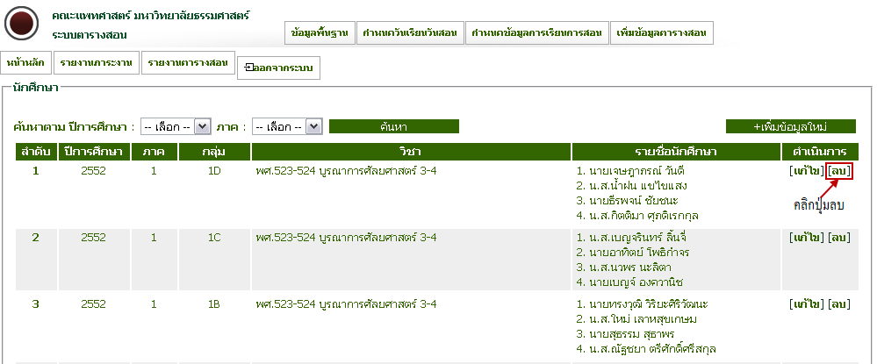
รูปที่ 4.56 หน้าจอลบข้อมูล

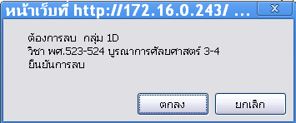
รูปที่ 4.57 pop up ยืนยันการลบข้อมูลนักศึกษา

4.4 เพิ่มข้อมูลตารางสอน
4.4.1 ระดับ ป.ตรี
- บันทึก
- เมื่อต้องการบันทึกข้อมูลตารางสอน ระดับ ป.ตรี สามารถเลือกที่เมนูเพิ่มข้อมูลตารางสอน เพื่อทำการบันทึก ดังรูปที่ 4.58
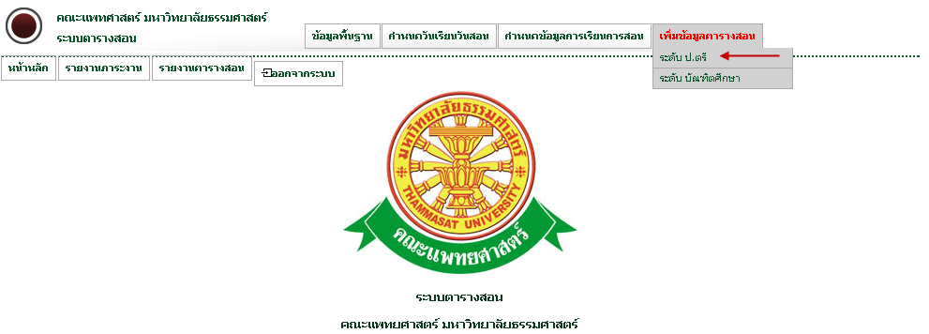
รูปที่ 4.58 หน้าจอ ระดับ ป.ตรี
- หน้าจอค้นหาข้อมูลตารางสอน ระดับ ป.ตรี ซึ่งในส่วนนี้ผู้ใช้ต้องกรอกข้อมูลทุกช่อง จากนั้น จะมี pop up ขึ้นมา เพื่อแสดงการยืนยันการค้นหาข้อมูลที่ต้องการ ดังตัวอย่างรูปที่ 4.59 และ รูปที่ 4.60
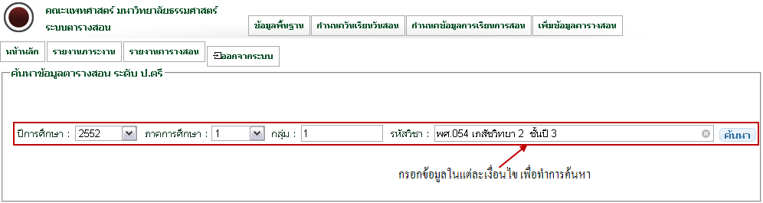
รูปที่ 4.59 หน้าจอค้นหาข้อมูลตารางสอน ระดับ ป.ตรี

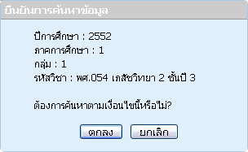
รูปที่ 4.60 pop up ยืนยันการค้นหาข้อมูลตารางสอน ระดับ ป.ตรี
- หน้าจอตารางสอนโดยภาพรวม ดังรูปที่ 4.61 ประกอบไปด้วย ข้อมูลตารางสอน ซึ่งข้อมูลดังกล่าวได้ทำการค้นหาแล้วก่อนหน้านี้ เลือกสัปดาห์ เป็นลักษณะของ Drop Down สามารถคลิกเลือกสัปดาห์ที่ต้องการได้ ดังรูปที่ 4.62 ซึ่งหน้าจอนี้ ได้มีการบันทึกข้อมูลตัวอย่างไว้ก่อนหน้านี้
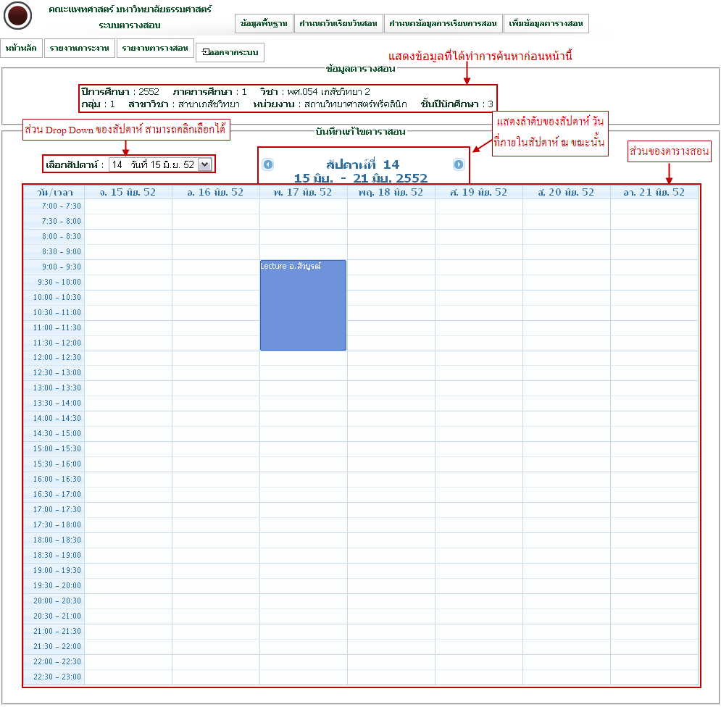
รูปที่ 4.61 หน้าจอตารางสอนโดยภาพรวม
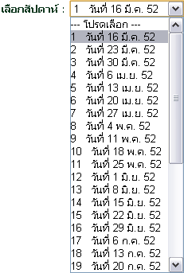
รูปที่ 4.62 Drop Down ของสัปดาห์ที่ได้ทำการบันทึกไว้ในส่วนของเมนูกำหนดวันเรียนวันสอน
- การบันทึกข้อมูลตารางสอน ต้องทำการเลือกสัปดาห์ที่ต้องการเสียก่อน จากนั้น จึงเลือกวันเวลาที่ต้องการ ดังรูปที่ 4.63
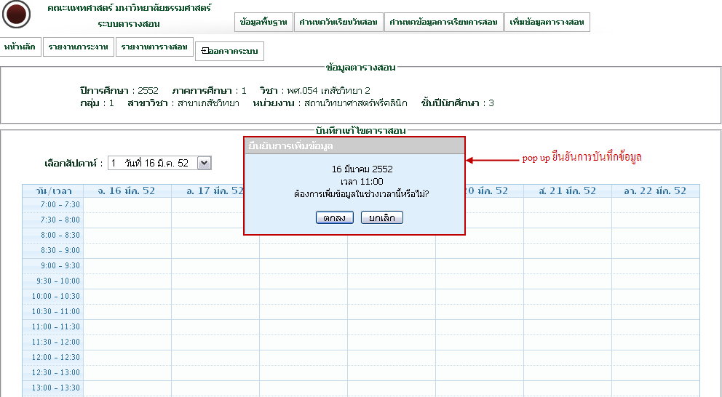
รูปที่ 4.63 หลังจากคลิกเลือกช่วงเวลาที่ต้องการแล้ว จะมี pop up ขึ้นมาเพื่อทำการยืนยันข้อมูล

- เมื่อเข้าสู่หน้าบันทึกข้อมูลตารางสอน ซึ่งในส่วนนี้จะมีช่องสำหรับกรอกข้อมูล ดังรูปที่ 4.64
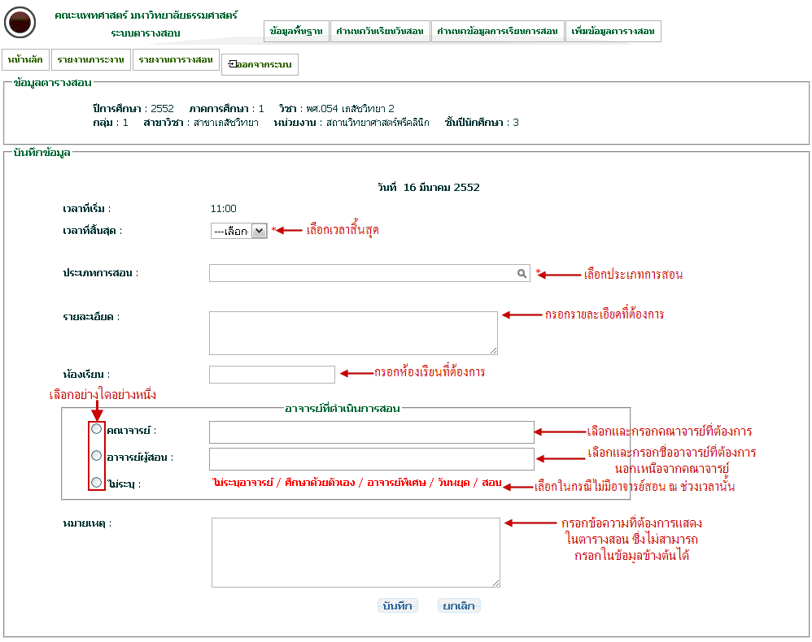
รูปที่ 4.64 หน้าจอบันทึกข้อมูลตารางสอน

- เมื่อได้ทำกดปุ่มบันทึก จะกลับเข้าสู่หน้าตารางสอนโดยภาพรวมอีกครั้ง ซึ่งจะเห็นข้อมูลที่เพิ่งบันทึกโชว์เป็นบางส่วน เนื่องจากข้อมูลที่บันทึกนั้นมากเกินกว่าที่จะสามารถโชว์ในตารางได้หมด จึงจำเป็นต้องโชว์เฉพาะข้อมูลที่สำคัญเท่านั้น ดังรูปที่ 4.65
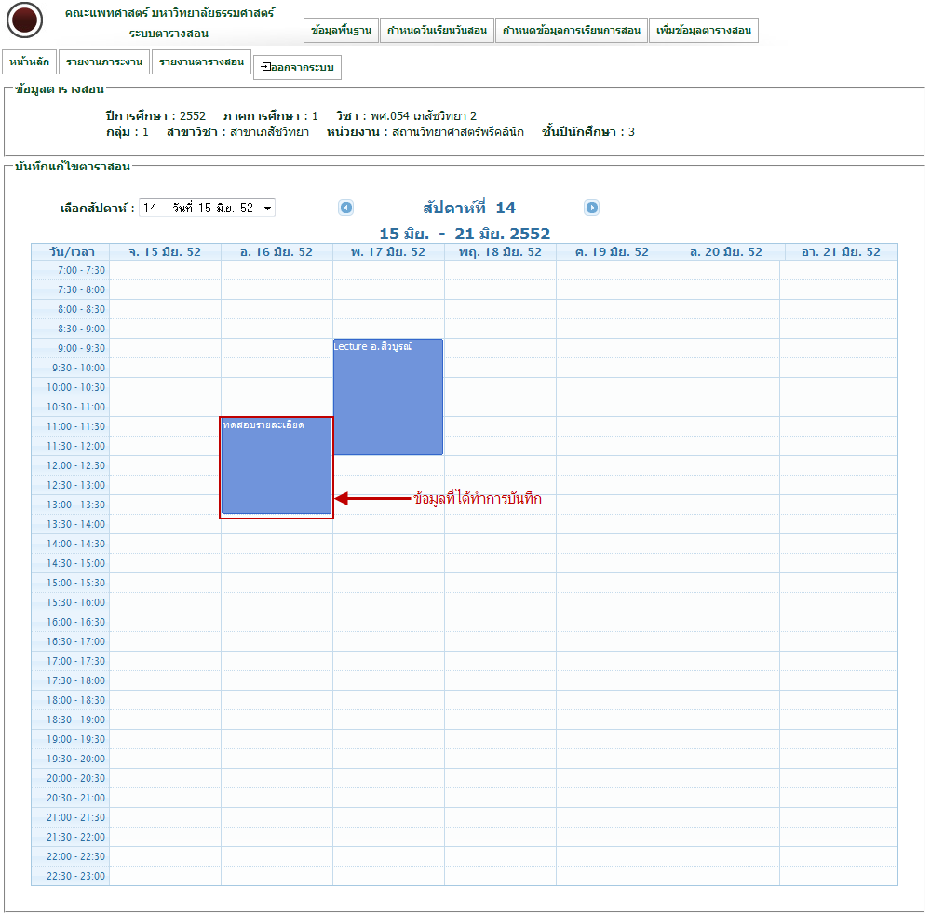
รูปที่ 4.65 หน้าจอตารางสอนโดยภาพรวม หลังจากได้ทำการบันทึกข้อมูลแล้ว
- เมื่อนำเมาส์ไปวางไปบนข้อมูลที่ต้องการ ระบบจะทำการโชว์ข้อมูลทั้งหมดที่บันทึกไว้ ทุกหัวข้อที่มีข้อมูล ดังรูปที่ 4.66
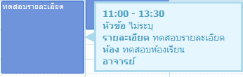
รูปที่ 4.66 โชว์ข้อมูลทั้งหมดที่ได้บันทึกไว้
- เมื่อนำเมาส์ไปคลิกที่ข้อมูล จะเข้าสู่หน้าจอข้อมูลการสอน ซึ่งสามารถแก้ไข ลบข้อมูลทั้งหมด หรือเพิ่มหัวข้อ ได้จากหน้าจอนี้ ดังรูปที่ 4.67
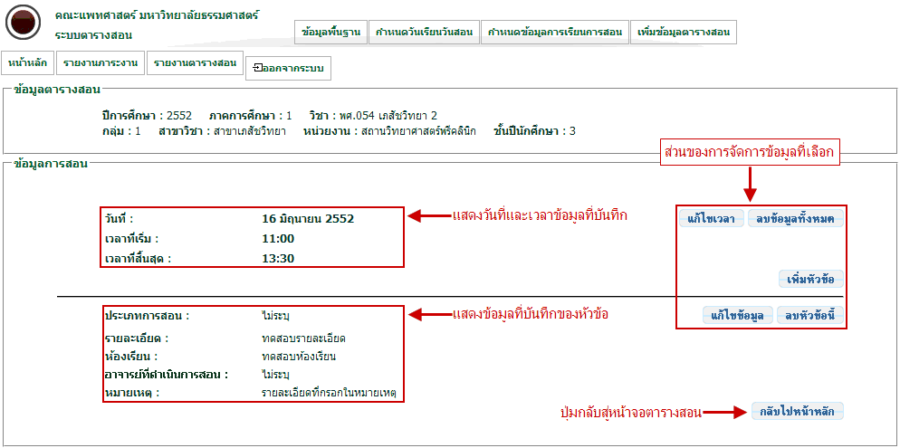
รูปที่ 4.67 หน้าจอข้อมูลการสอนในช่วงเวลาที่เลือก

- หากต้องการเพิ่มหัวข้อการสอน สามารถคลิกปุ่ม เพิ่มหัวข้อ ดังรูปที่ 4.67 จากนั้นจะเข้าสู่หน้า บันทึกข้อมูล ในส่วนนี้มีช่องสำหรับเพิ่มหัวข้อที่ต้องการ ดังรูปที่ 4.68
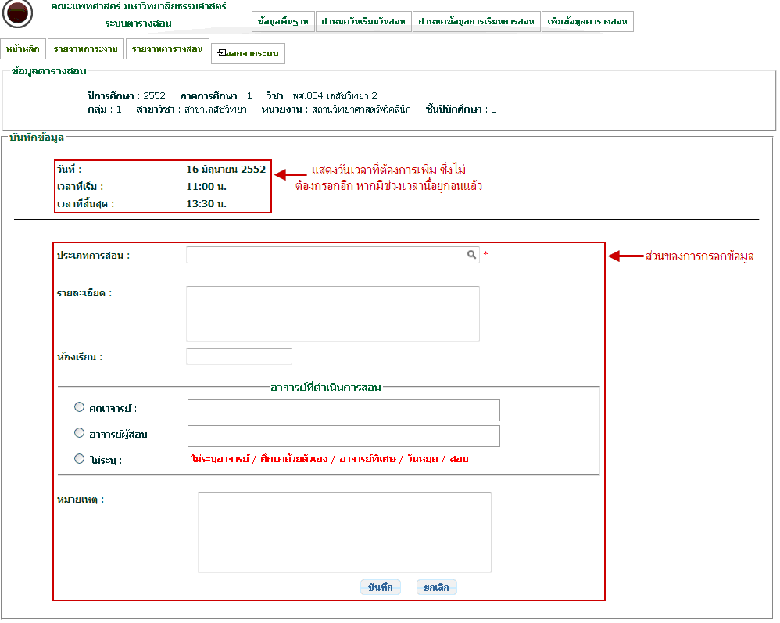
รูปที่ 4.68 หน้าจอบันทึกข้อมูล ในส่วนของการเพิ่มหัวข้อ

- หลังจากเพิ่มหัวข้อใหม่แล้ว จะเข้าสู่หน้าข้อมูลการสอน ซึ่งจะแสดงทุกหัวข้อที่มีใน วันที่และเวลาที่บันทึกไว้ ดังรูปที่ 4.69
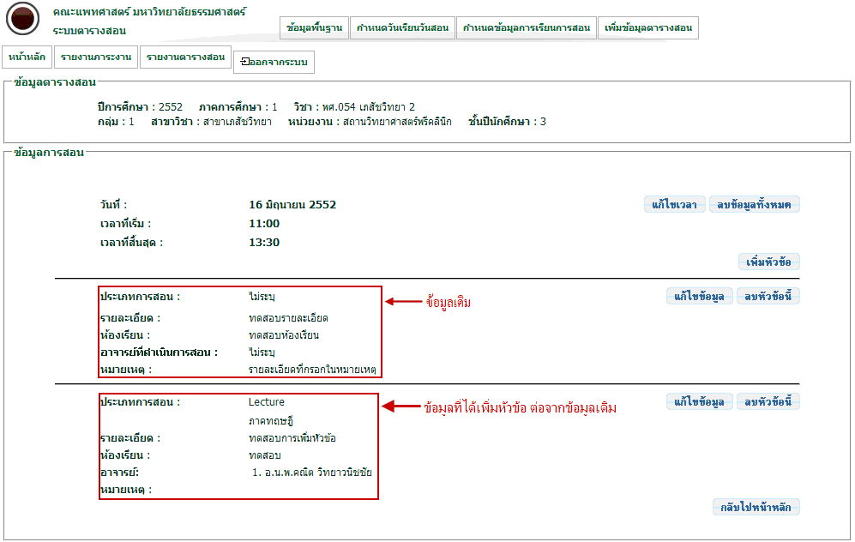
รูปที่ 4.69 หน้าจอข้อมูลการสอน หลังจากเพิ่มหัวข้อใหม่

- เมื่อต้องการกลับสู่หน้าตารางสอน ให้เลือกปุ่ม กลับไปหน้าหลัก ดังรูปที่ 4.70 จากนั้น ระบบจะเข้าสู่หน้าจอตารางสอนโดยภาพรวม ซึ่งโชว์ข้อมูลที่บันทึกในช่วงเวลาที่เพิ่มหัวข้อ ก่อนหน้านี้ ดังรูปที่ 4.71
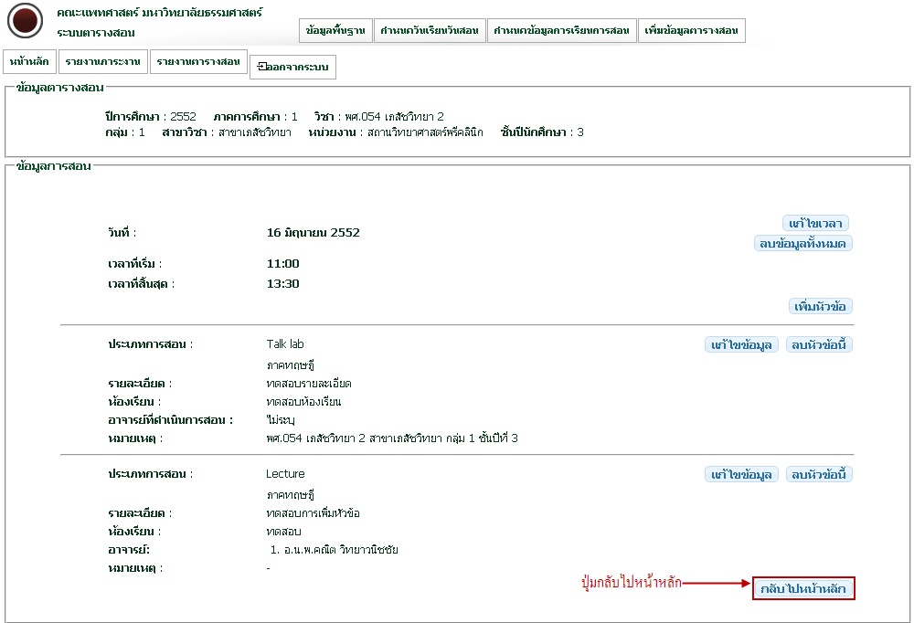
รูปที่ 4.70 หน้าจอข้อมูลการสอน
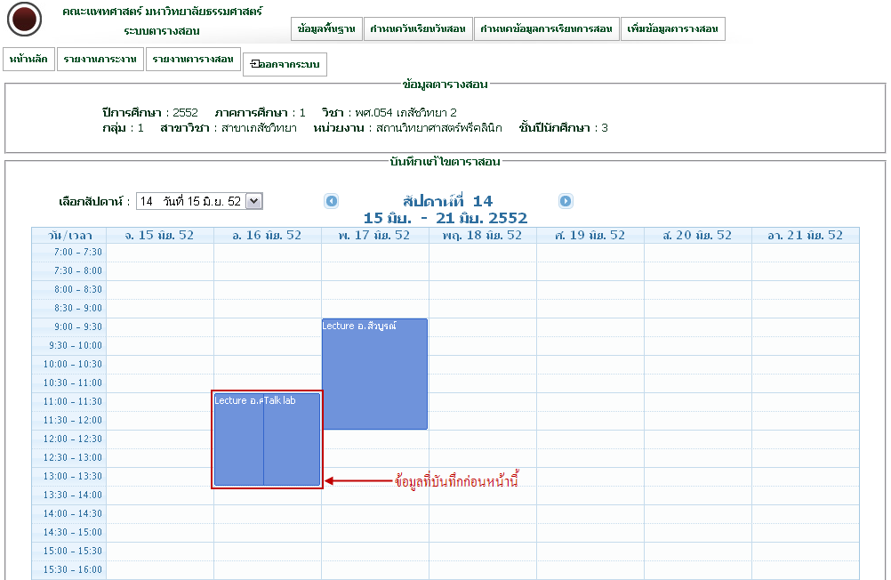
รูปที่ 4.71 หน้าจอตารางสอนโดยภาพรวม
- แก้ไข
- มี 2 ส่วน คือ แก้ไขเวลา และ แก้ไขข้อมูล หากต้องการแก้ไขเวลา สามารถคลิกปุ่ม แก้ไขเวลา ซึ่งอยู่ทางด้านขวามือ ดังรูปที่ 4.67 จากนั้นจะเข้าสู่หน้า แก้ไขเวลา ในส่วนนี้มีช่องสำหรับแก้ไขเวลาที่ต้องการ ดังรูปที่ 4.72
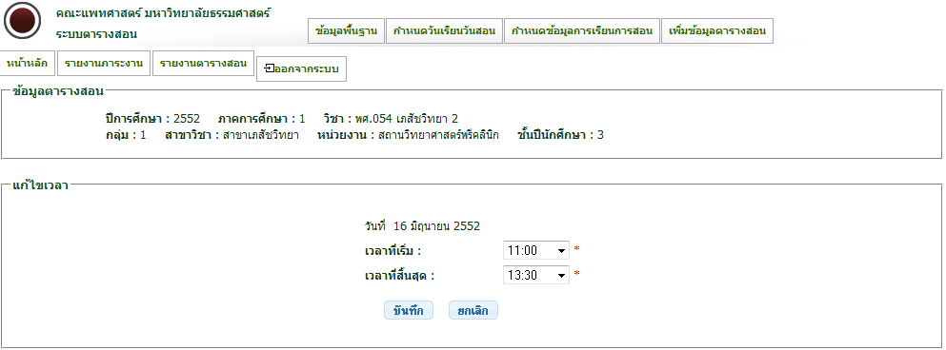
รูปที่ 4.72 หน้าจอแก้ไขเวลา
- หากต้องการแก้ไขข้อมูล สามารถคลิกปุ่ม แก้ไขข้อมูล ในส่วนของหัวข้อที่ต้องการแก้ไข ดังรูปที่ 4.70 จากนั้นจะเข้าสู่หน้า แก้ไขข้อมูล ในส่วนนี้มีช่องสำหรับแก้ไขข้อมูลที่เลือกไว้ก่อนหน้านี้ ดังรูปที่ 4.73
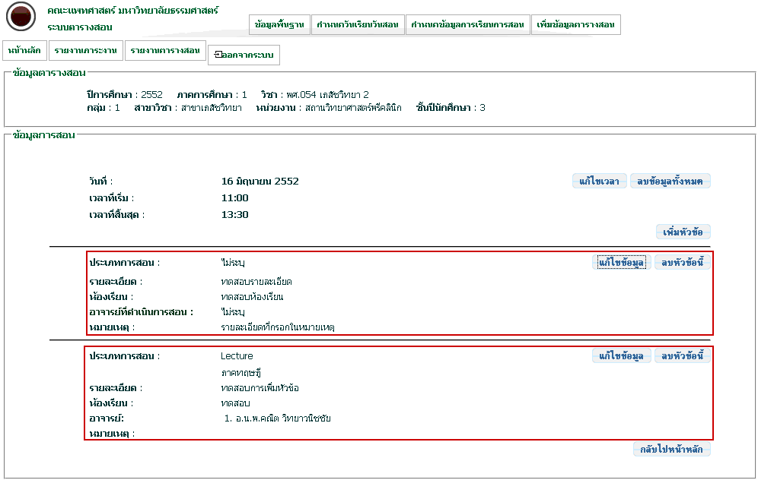
รูปที่ 4.73 หน้าข้อมูลการสอน ที่แสดงหัวข้อทั้งหมดในช่วงเวลาที่เลือก

- หน้าจอแก้ไขข้อมูล ตามหัวข้อที่เลือก ในส่วนนี้จะมีช่องสำหรับกรอกข้อมูลที่ต้องการแก้ไข ดังรูปที่ 4.74
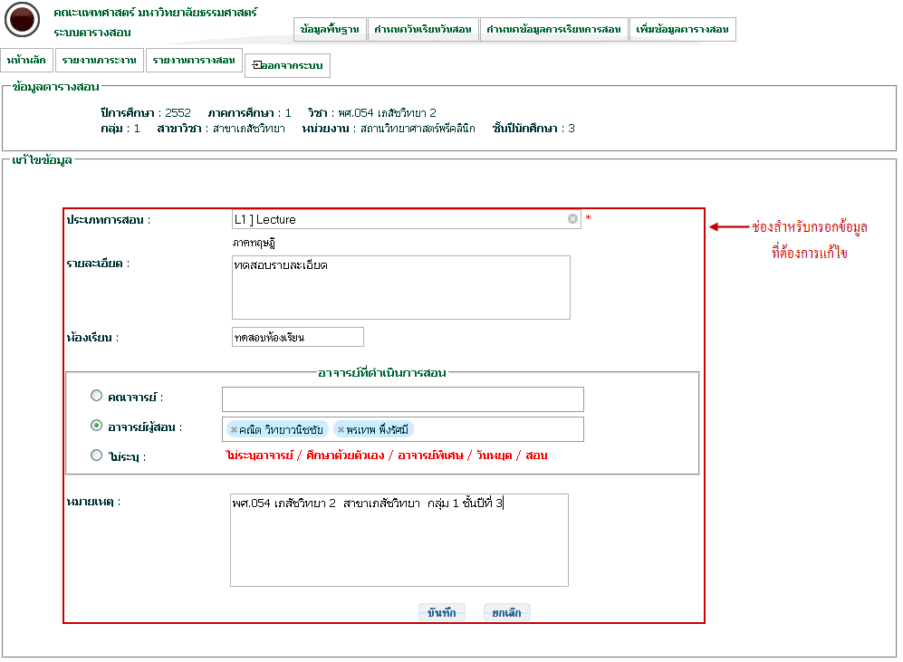
รูปที่ 4.74 หน้าจอแก้ไขข้อมูลตามหัวข้อที่เลือก

- หน้าจอข้อมูลการสอน ซึ่งจะแสดงข้อมูลที่แก้ไขตามหัวข้อที่เลือก ดังรูปที่ 4.75
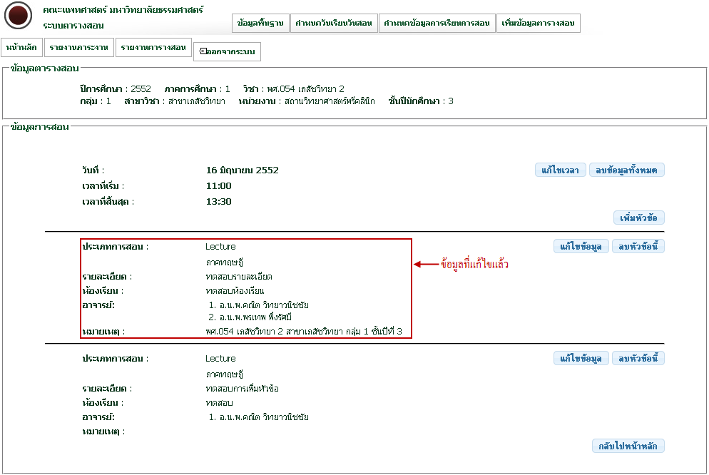
รูปที่ 4.75 หน้าจอข้อมูลการสอน หลังการแก้ไข

- ลบ
- มี 2 ส่วน คือ ลบข้อมูลทั้งหมด และ ลบหัวข้อนี้ ปุ่ม ลบหัวข้อนี้ หมายถึง ต้องการลบข้อมูลที่บันทึกเฉพาะหัวข้อนั้น ซึ่งข้อมูลอื่นที่ไม่เกี่ยวข้องก็จะคงอยู่เหมือนเดิม ดังรูปที่ 4.76 จากนั้น จะมี pop up ขึ้นมา เพื่อยืนยันความต้องการที่จะลบข้อมูลดังกล่าว ดังรูปที่ 4.77
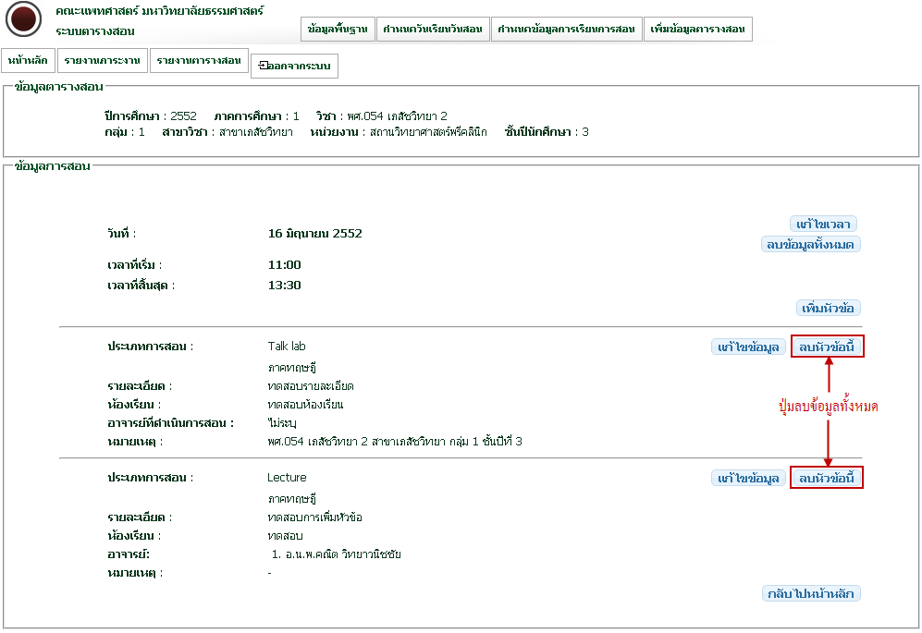
รูปที่ 4.76 หน้าจอข้อมูลการสอน ก่อนการลบหัวข้อที่ต้องการ

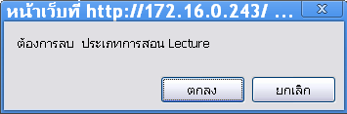
รูปที่ 4.77 pop up ยืนยันการลบข้อมูลในหัวข้อที่เลือก

- เมื่อกดปุ่มยืนยันที่ pop up ระบบจะแสดงหน้าจอข้อมูลการสอน ซึ่งจะมีเฉพาะข้อมูลที่ไม่ได้ทำการลบเท่านั้น ดังรูปที่ 4.78
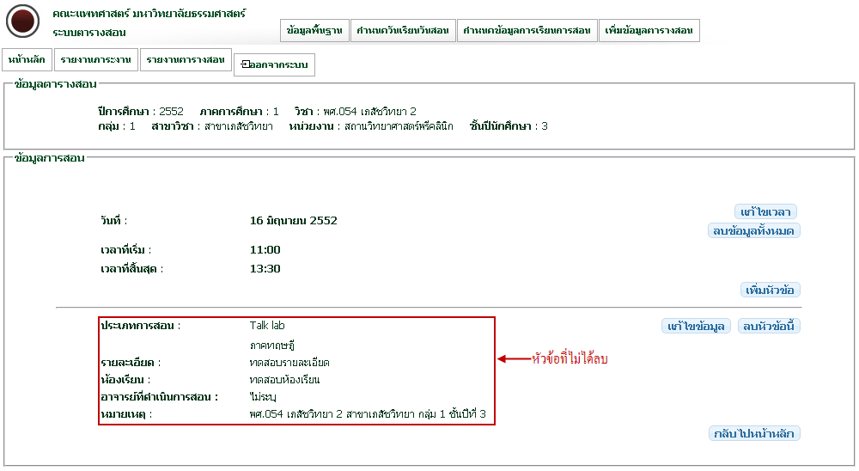
รูปที่ 4.78 หน้าจอข้อมูลการสอนหลังจากลบหัวข้อ

- เมื่อคลิกปุ่ม กลับไปหน้าหลัก จะเห็นว่า หน้าจอตารางสอน เปลี่ยนไป เหลือเฉพาะหัวข้อที่ไม่ได้ลบ ดังรูปที่ 4.79
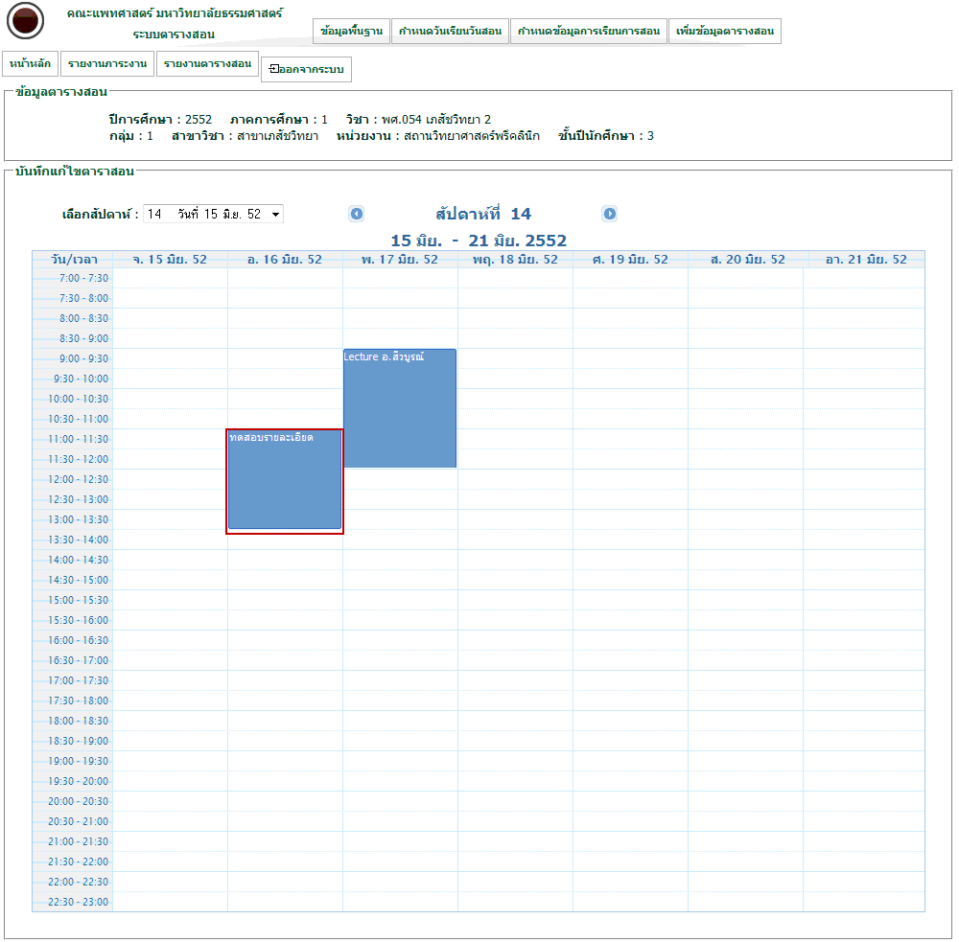
รูปที่ 4.79 ข้อมูลตารางสอนหลังจากลบหัวข้อ

- ปุ่ม ลบข้อมูลทั้งหมด หมายถึง ต้องการลบข้อมูลที่บันทึกทั้งหมดที่อยู่ในวัน และเวลาที่เลือก ดังรูปที่ 4.80 จากนั้น จะมี pop up ขึ้นมา เพื่อยืนยันความต้องการที่จะลบข้อมูลดังกล่าว ดังรูปที่ 4.81 เมื่อคลิกปุ่ม ตกลง ที่ pop up จะเข้าสู่หน้าจอตารางสอนภาพรวม จะเห็นได้จากรูปที่ 4.82 ว่าจะเหลือแค่ข้อมูลเดียว ซึ่งข้อมูลที่หายไป คือ ผู้ใช้ได้ทำการลบข้อมูลทั้งหมดออกไปแล้ว เปรียบเทียบได้จากรูปที่ 4.73 และ รูปที่ 4.84
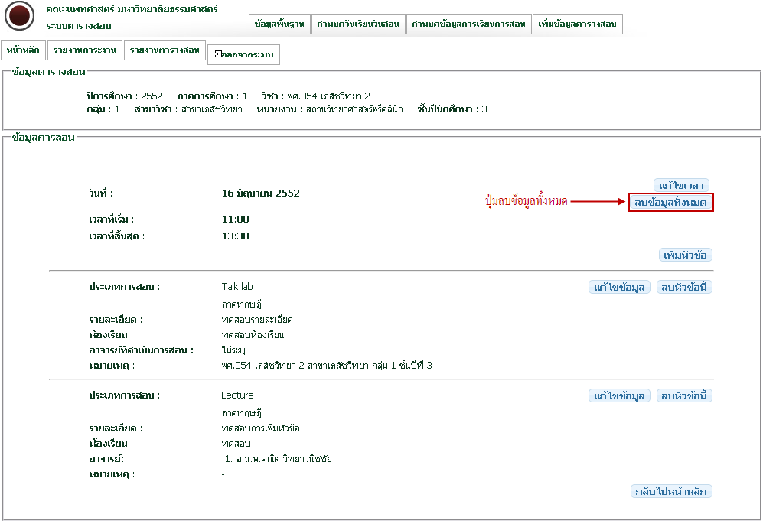
รูปที่ 4.80 หน้าจอข้อมูลการสอน ก่อนลบข้อมูลทั้งหมด

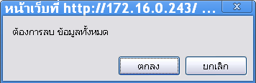
รูปที่ 4.81 pop up ยืนยันการลบข้อมูลทั้งหมด

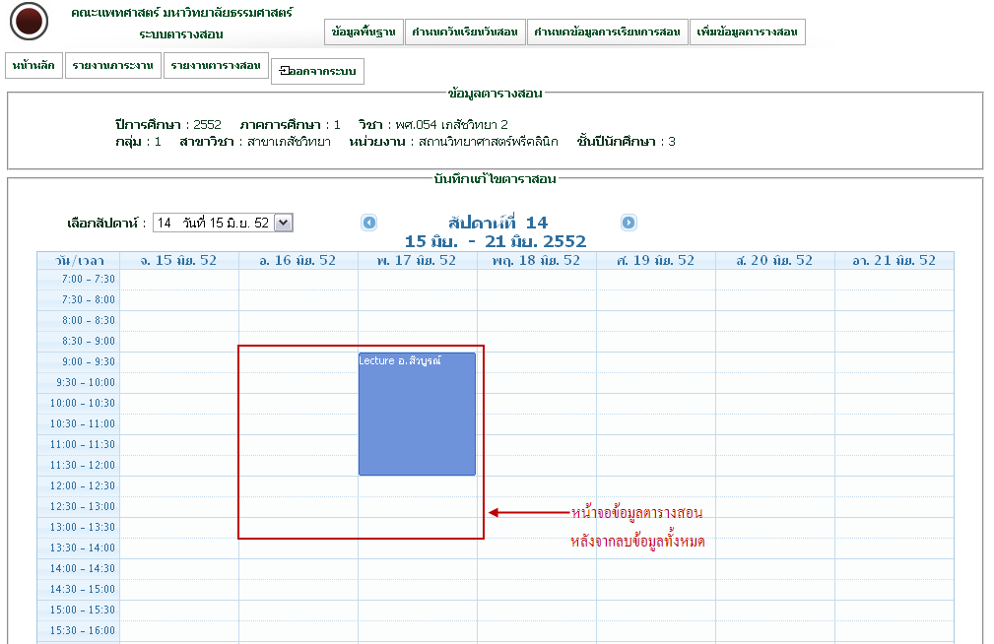
รูปที่ 4.82 หน้าจอตารางสอนภาพรวม หลังจากลบข้อมูลทั้งหมด

4.4.2 ระดับ บัณฑิตศึกษา
- บันทึก
- เมื่อต้องการบันทึกข้อมูลตารางสอน ระดับ บัณฑิตศึกษา สามารถเลือกที่เมนูเพิ่มข้อมูลตารางสอน เพื่อทำการบันทึก ดังรูปที่ 4.83
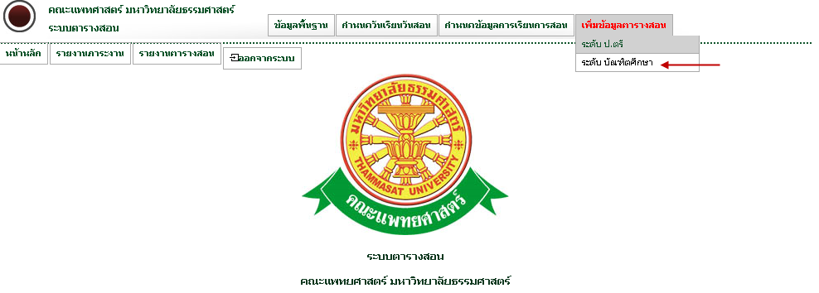
รูปที่ 4.83 หน้าจอ ระดับ บัณฑิตศึกษา
- หน้าจอค้นหาข้อมูลตารางสอน ระดับ บัณฑิตศึกษา ซึ่งในส่วนนี้ผู้ใช้ต้องกรอกข้อมูลทุกช่อง จากนั้น จะมี pop up ขึ้นมา เพื่อแสดงการยืนยันการค้นหาข้อมูลที่ต้องการ ดังตัวอย่างรูปที่ 4.84 และ รูปที่ 4.85
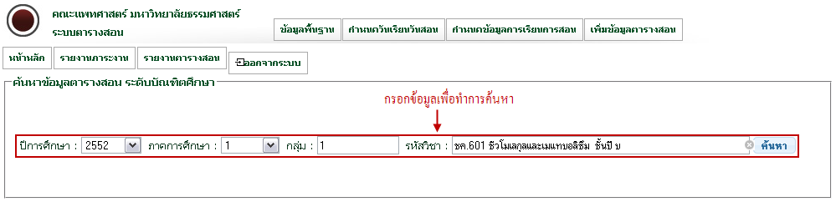
รูปที่ 4.84 หน้าจอค้นหาข้อมูลตารางสอน ระดับ บัณฑิตศึกษา

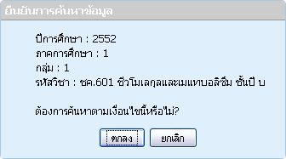
รูปที่ 4.85 pop up ยืนยันการค้นหาข้อมูล

- หน้าจอตารางสอนโดยภาพรวม ดังรูปที่ 4.86 ประกอบไปด้วย ข้อมูลตารางสอน ซึ่งข้อมูลดังกล่าวได้ทำการค้นหาแล้วก่อนหน้านี้ เลือกสัปดาห์ เป็นลักษณะของ Drop Down สามารถคลิกเลือกสัปดาห์ที่ต้องการได้ ดังรูปที่ 4.87 ซึ่งหน้าจอนี้ ได้มีการบันทึกข้อมูลตัวอย่างไว้ก่อนหน้านี้
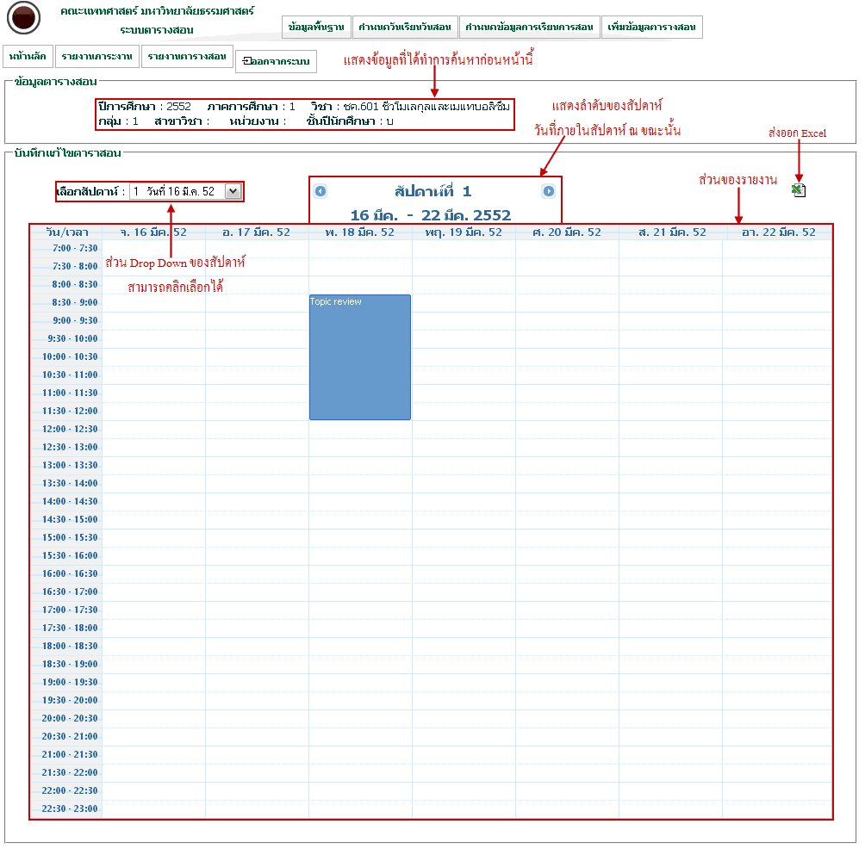
รูปที่ 4.86 หน้าจอตารางสอนโดยภาพรวม
รูปที่ 4.87 Drop Down ของสัปดาห์ที่ได้ทำการบันทึกไว้ในส่วนของเมนูกำหนดวันเรียนวันสอน
- การบันทึกข้อมูลตารางสอน ต้องทำการเลือกสัปดาห์ที่ต้องการเสียก่อน จากนั้น จึงเลือกวันเวลาที่ต้องการ ดังรูปที่ 4.88
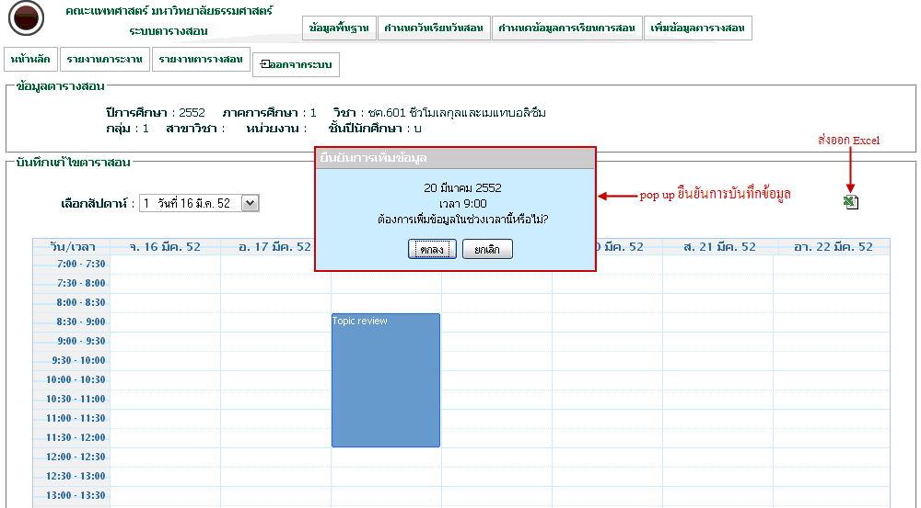
รูปที่ 4.88 หลังจากคลิกเลือกช่วงเวลาที่ต้องการแล้ว จะมี pop up ขึ้นมาเพื่อทำการยืนยันข้อมูล

- เมื่อเข้าสู่หน้าบันทึกข้อมูลตารางสอน ซึ่งในส่วนนี้จะมีช่องสำหรับกรอกข้อมูล ดังรูปที่ 4.89
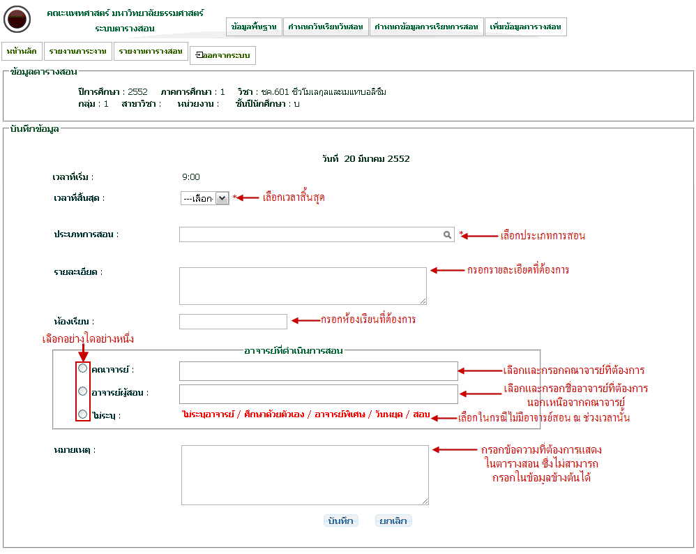
รูปที่ 4.89 หน้าจอบันทึกข้อมูลตารางสอน

- เมื่อได้ทำกดปุ่มบันทึก จะกลับเข้าสู่หน้าตารางสอนโดยภาพรวมอีกครั้ง ซึ่งจะเห็นข้อมูลที่เพิ่งบันทึกโชว์เป็นบางส่วน เนื่องจากข้อมูลที่บันทึกนั้นมากเกินกว่าที่จะสามารถโชว์ในตารางได้หมด จึงจำเป็นต้องโชว์เฉพาะข้อมูลที่สำคัญเท่านั้น ดังรูปที่ 4.90
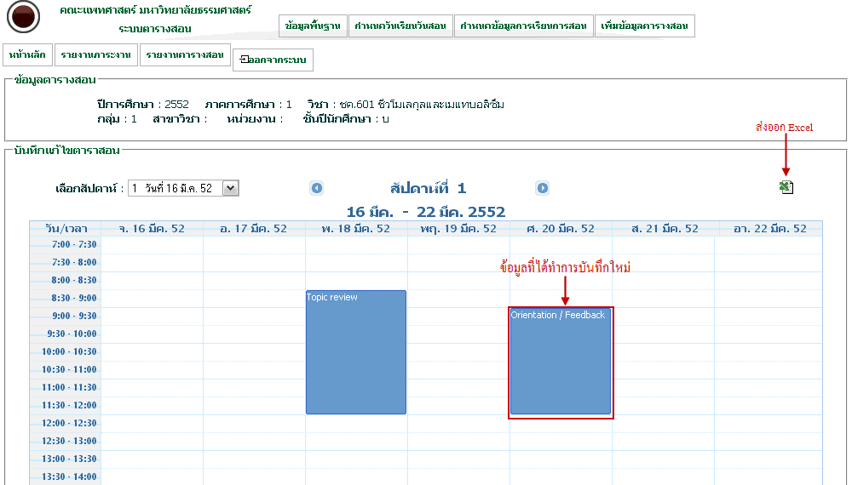
รูปที่ 4.90 หน้าจอตารางสอนโดยภาพรวม หลังจากได้ทำการบันทึกข้อมูลใหม่แล้ว
- เมื่อนำเมาส์ไปวางไปบนข้อมูลที่ต้องการ ระบบจะทำการโชว์ข้อมูลทั้งหมดที่บันทึกไว้ ทุกหัวข้อที่มีข้อมูล ดังรูปที่ 4.91
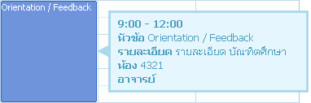
รูปที่ 4.91 โชว์ข้อมูลทั้งหมดที่ได้บันทึกไว้

- เมื่อนำเมาส์ไปคลิกที่ข้อมูล จะเข้าสู่หน้าจอข้อมูลการสอน ซึ่งสามารถแก้ไข ลบข้อมูลทั้งหมด หรือเพิ่มหัวข้อ ได้จากหน้าจอนี้ ดังรูปที่ 4.92
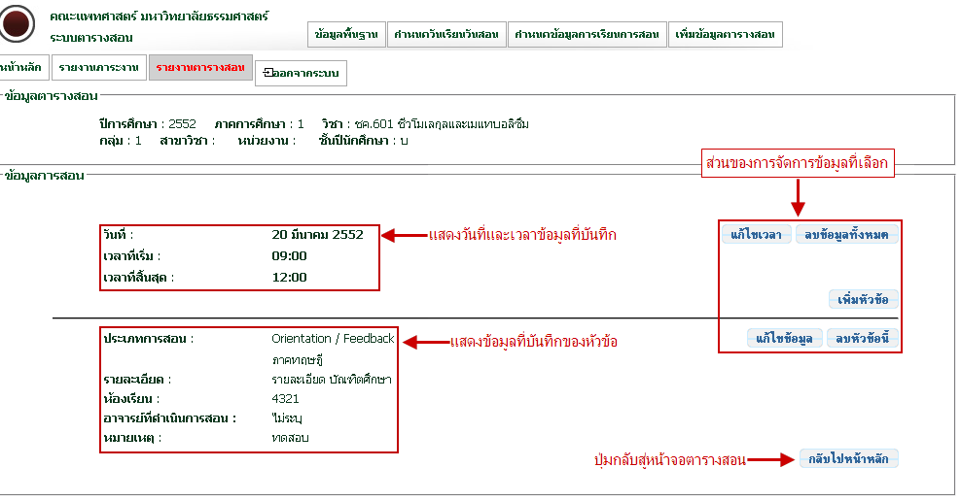
รูปที่ 4.92 หน้าจอข้อมูลการสอนในช่วงเวลาที่เลือก

- หากต้องการเพิ่มหัวข้อการสอน สามารถคลิกปุ่ม เพิ่มหัวข้อ ดังรูปที่ 4.92 จากนั้นจะเข้าสู่หน้า บันทึกข้อมูล ในส่วนนี้มีช่องสำหรับเพิ่มหัวข้อที่ต้องการ ดังรูปที่ 4.93
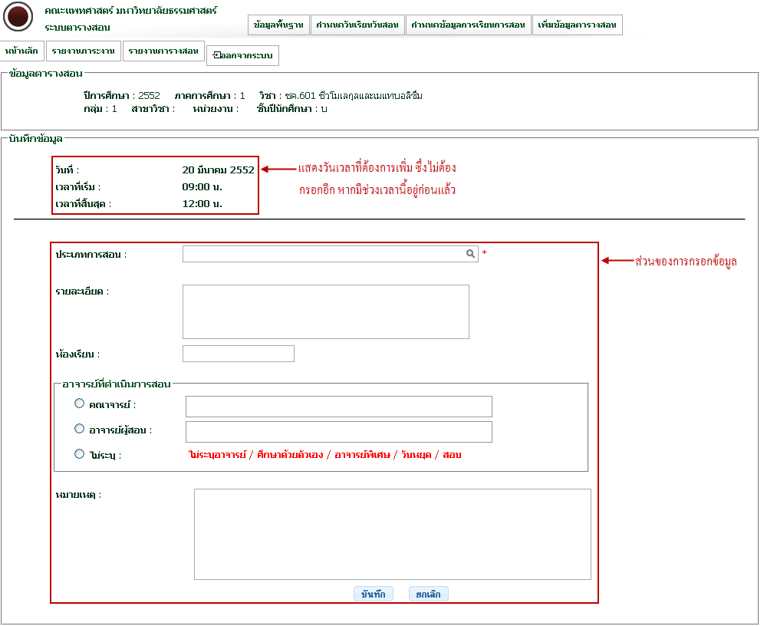
รูปที่ 4.93 หน้าจอบันทึกข้อมูล ในส่วนของการเพิ่มหัวข้อ

- หลังจากเพิ่มหัวข้อใหม่แล้ว จะเข้าสู่หน้าข้อมูลการสอน ซึ่งจะแสดงทุกหัวข้อที่มีใน วันที่และเวลาที่บันทึกไว้ ดังรูปที่ 4.94
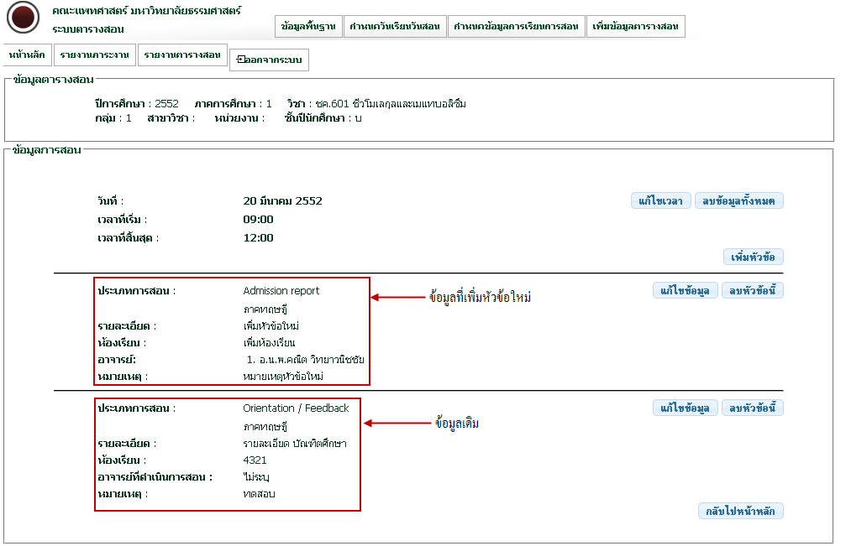
รูปที่ 4.94 หน้าจอข้อมูลการสอน หลังจากเพิ่มหัวข้อใหม่

- เมื่อต้องการกลับสู่หน้าตารางสอน ให้เลือกปุ่ม กลับไปหน้าหลัก ดังรูปที่ 4.95 จากนั้น ระบบจะเข้าสู่หน้าจอตารางสอนโดยภาพรวม ซึ่งโชว์ข้อมูลที่บันทึกในช่วงเวลาที่เพิ่มหัวข้อ ก่อนหน้านี้ ดังรูปที่ 4.96
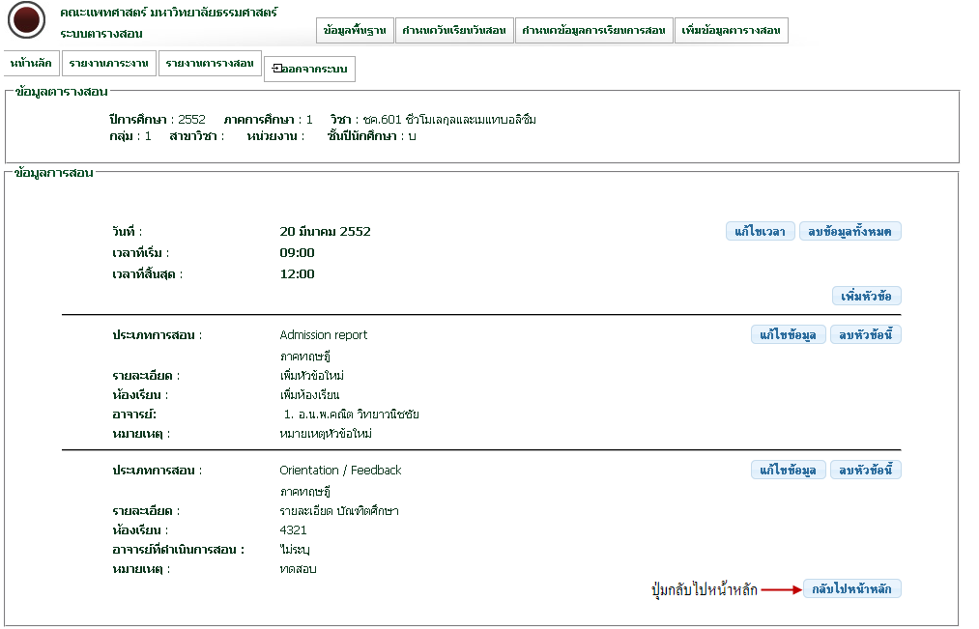
รูปที่ 4.95 หน้าจอข้อมูลการสอน
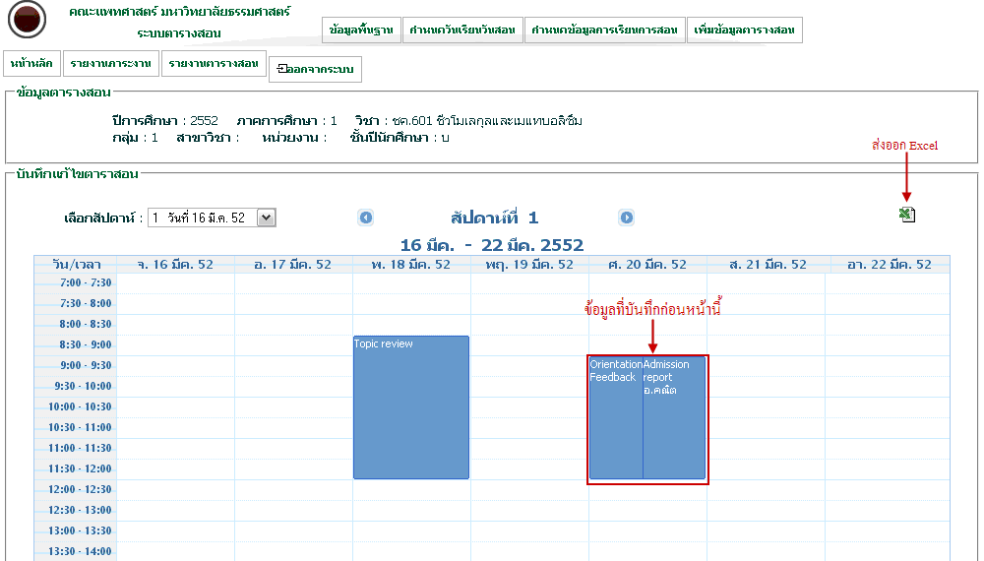
รูปที่ 4.96 หน้าจอตารางสอนโดยภาพรวม

- แก้ไข
- มี 2 ส่วน คือ แก้ไขเวลา และ แก้ไขข้อมูล หากต้องการแก้ไขเวลา สามารถคลิกปุ่ม แก้ไขเวลา ซึ่งอยู่ทางด้านขวามือ ดังรูปที่ 4.92 จากนั้นจะเข้าสู่หน้า แก้ไขเวลา ในส่วนนี้มีช่องสำหรับแก้ไขเวลาที่ต้องการ ดังรูปที่ 4.97
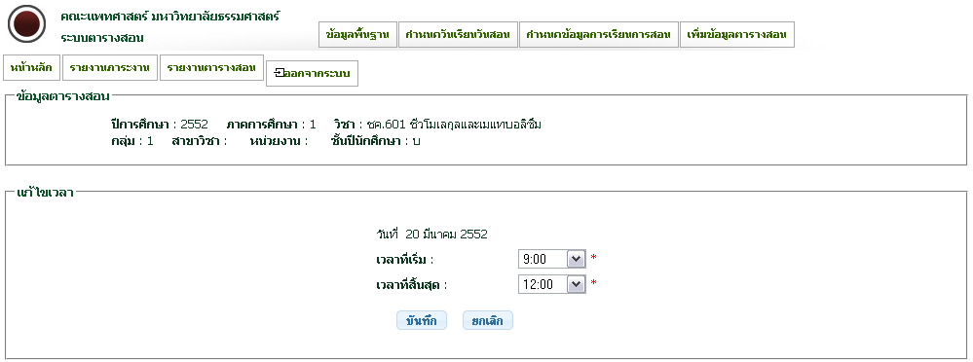
รูปที่ 4.97 หน้าจอแก้ไขเวลา
- หากต้องการแก้ไขข้อมูล สามารถคลิกปุ่ม แก้ไขข้อมูล ในส่วนของหัวข้อที่ต้องการแก้ไข ดังรูปที่ 4.95 จากนั้นจะเข้าสู่หน้า แก้ไขข้อมูล ในส่วนนี้มีช่องสำหรับแก้ไขข้อมูลที่เลือกไว้ก่อนหน้านี้ ดังรูปที่ 4.98
รูปที่ 4.98 หน้าข้อมูลการสอน ที่แสดงหัวข้อทั้งหมดในช่วงเวลาที่เลือก

- หน้าจอแก้ไขข้อมูล ตามหัวข้อที่เลือก ในส่วนนี้จะมีช่องสำหรับกรอกข้อมูลที่ต้องการแก้ไข ดังรูปที่ 4.99
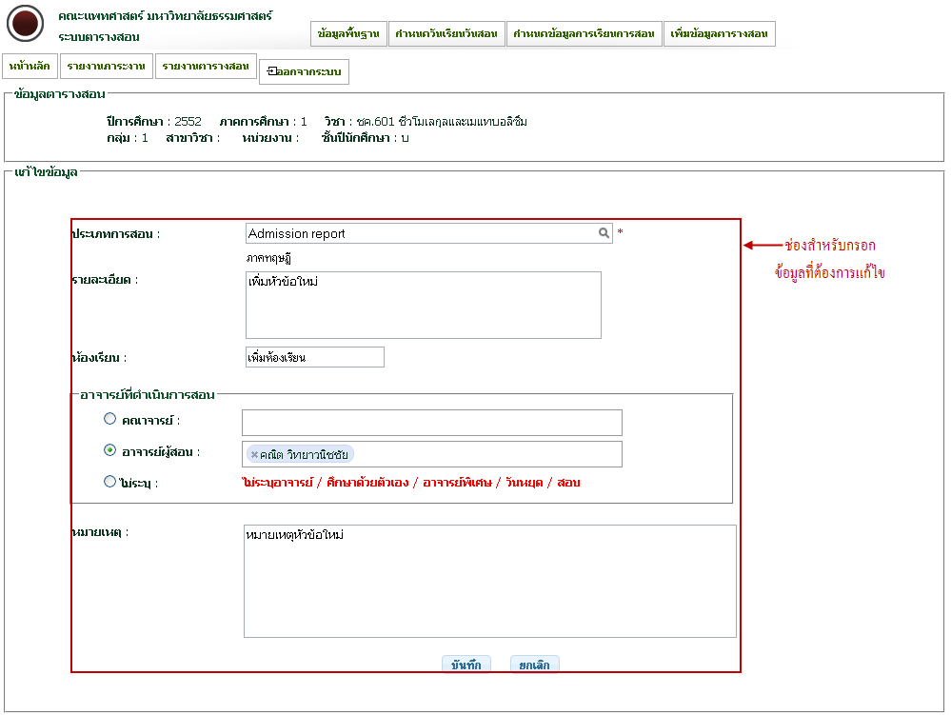
รูปที่ 4.99 หน้าจอแก้ไขข้อมูลตามหัวข้อที่เลือก

- หน้าจอข้อมูลการสอน ซึ่งจะแสดงข้อมูลที่แก้ไขตามหัวข้อที่เลือก ดังรูปที่ 4.100
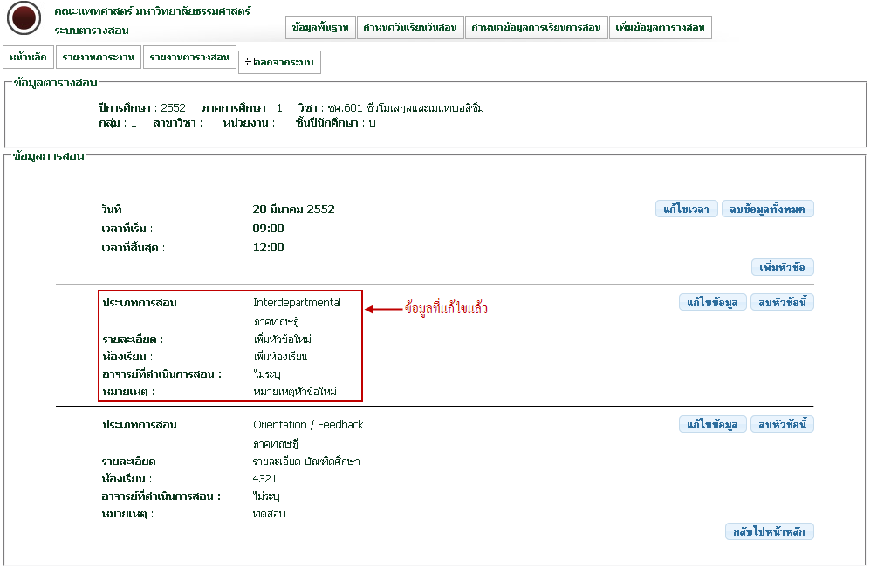
รูปที่ 4.100 หน้าจอข้อมูลการสอน หลังการแก้ไข

- ลบ
- มี 2 ส่วน คือ ลบข้อมูลทั้งหมด และ ลบหัวข้อนี้ ปุ่ม ลบหัวข้อนี้ หมายถึง ต้องการลบข้อมูลที่บันทึกเฉพาะหัวข้อนั้น ซึ่งข้อมูลอื่นที่ไม่เกี่ยวข้องก็จะคงอยู่เหมือนเดิม ดังรูปที่ 4.101 จากนั้น จะมี pop up ขึ้นมา เพื่อยืนยันความต้องการที่จะลบข้อมูลดังกล่าว ดังรูปที่ 4.102
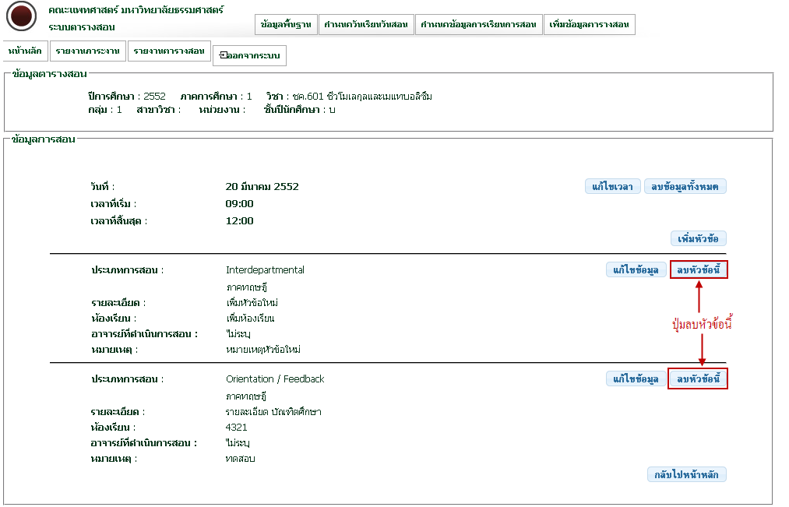
รูปที่ 4.101 หน้าจอข้อมูลการสอน ก่อนการลบหัวข้อที่ต้องการ

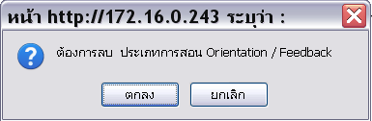
รูปที่ 4.102 pop up ยืนยันการลบข้อมูลในหัวข้อที่เลือก

- เมื่อกดปุ่มยืนยันที่ pop up ระบบจะแสดงหน้าจอข้อมูลการสอน ซึ่งจะมีเฉพาะข้อมูลที่ไม่ได้ทำการลบเท่านั้น ดังรูปที่ 4.103
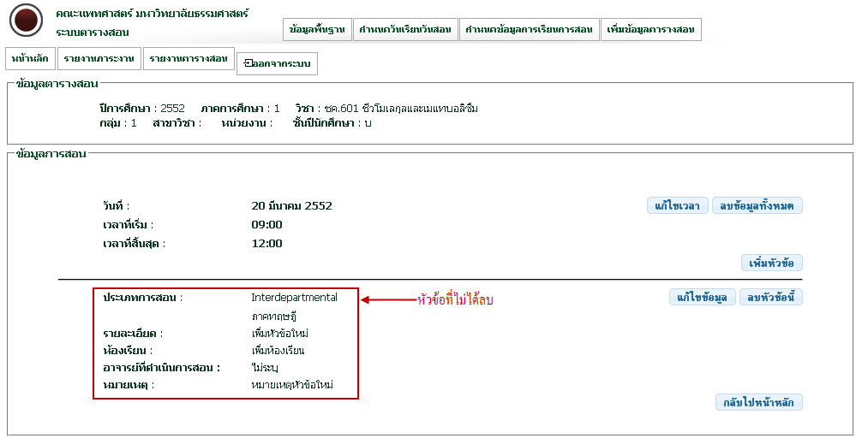
รูปที่ 4.103 หน้าจอข้อมูลการสอนหลังจากลบหัวข้อ

- เมื่อคลิกปุ่ม กลับไปหน้าหลัก จะเห็นว่า หน้าจอตารางสอน เปลี่ยนไป เหลือเฉพาะหัวข้อที่ไม่ได้ลบ ดังรูปที่ 4.104
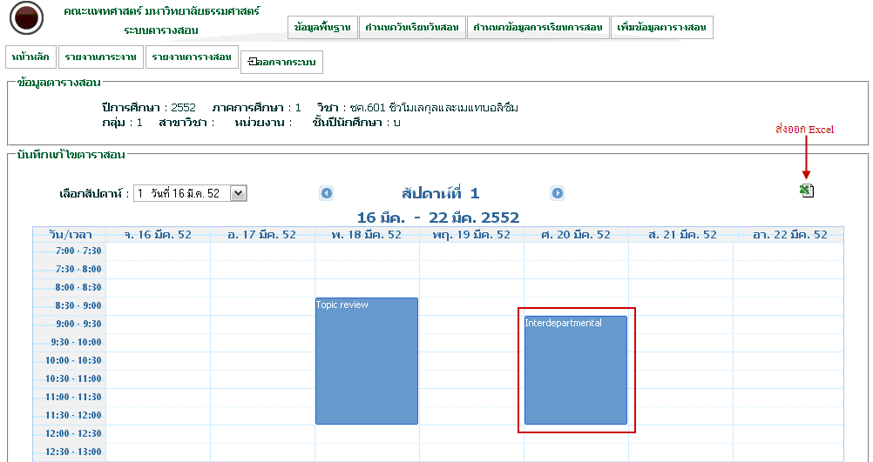
รูปที่ 4.104 ข้อมูลตารางสอนหลังจากลบหัวข้อ

- ปุ่ม ลบข้อมูลทั้งหมด หมายถึง ต้องการลบข้อมูลที่บันทึกทั้งหมดที่อยู่ในวัน และเวลาที่เลือก ดังรูปที่ 4.105 จากนั้น จะมี pop up ขึ้นมา เพื่อยืนยันความต้องการที่จะลบข้อมูลดังกล่าว ดังรูปที่ 4.106 เมื่อคลิกปุ่ม ตกลง ที่ pop up จะเข้าสู่หน้าจอตารางสอนภาพรวม จะเห็นได้จากรูปที่ 4.107 ว่าจะเหลือแค่ข้อมูลเดียว ซึ่งข้อมูลที่หายไป คือ ผู้ใช้ได้ทำการลบข้อมูลทั้งหมดออกไปแล้ว เปรียบเทียบได้จากรูปที่ 4.9 และ รูปที่ 4.107
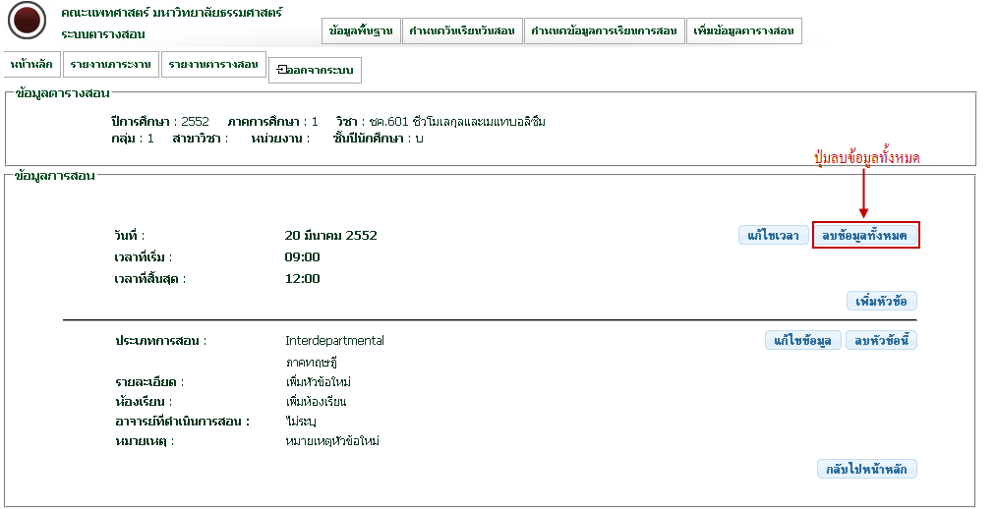
รูปที่ 4.105 หน้าจอข้อมูลการสอน ก่อนลบข้อมูลทั้งหมด

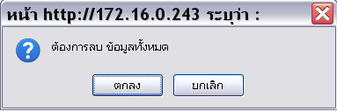
รูปที่ 4.106 pop up ยืนยันการลบข้อมูลทั้งหมด

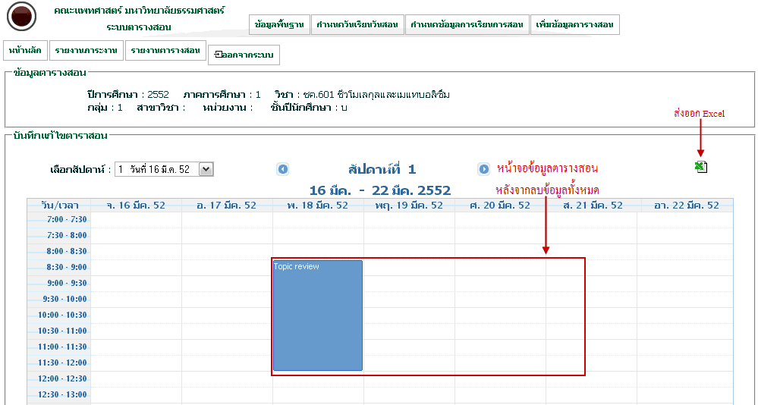
รูปที่ 4.107 หน้าจอตารางสอนภาพรวม หลังจากลบข้อมูลทั้งหมด

ปุ่มส่งออก Excel
- จากรูปที่ 4.108 จะเห็นปุ่มส่งออก Excel อยู่ทางด้านขวา สามารถคลิกเพื่อส่งออกหน้าจอตารางสอนที่เปิดอยู่ในขณะนั้น ออกเป็นไฟล์ Excel ได้
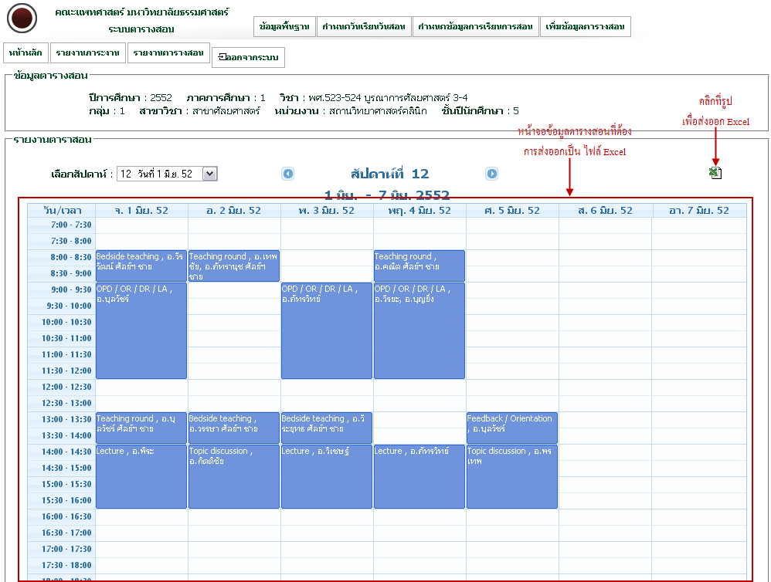
รูปที่ 4.108 ข้อมูลตารางสอนที่ต้องการส่งออก Excel
- เมื่อคลิกรูปสัญลักษณ์ ไฟล์ Excel จะปรากฏ pop up รูปที่ 4.109 สอบถามความต้องการ สามารถเลือกได้ 2 สถานะว่าต้องการเปิดไฟล์ดังกล่าวตอนนี้ หรือต้องการบันทึกไฟล์ดังกล่าวก่อนแล้วจึงเลือกเปิด ดังรูปที่ 4.110 เป็นไฟล์ที่ส่งออกโดยที่ยังไม่ได้ปรับแต่งแต่อย่างใด ซึ่งผู้ใช้สามารถปรับแต่งเองได้ในภายหลัง
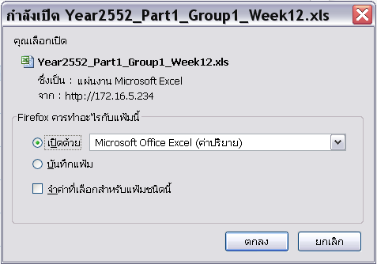
รูปที่ 4.109 pop upสอบถามความต้องการ

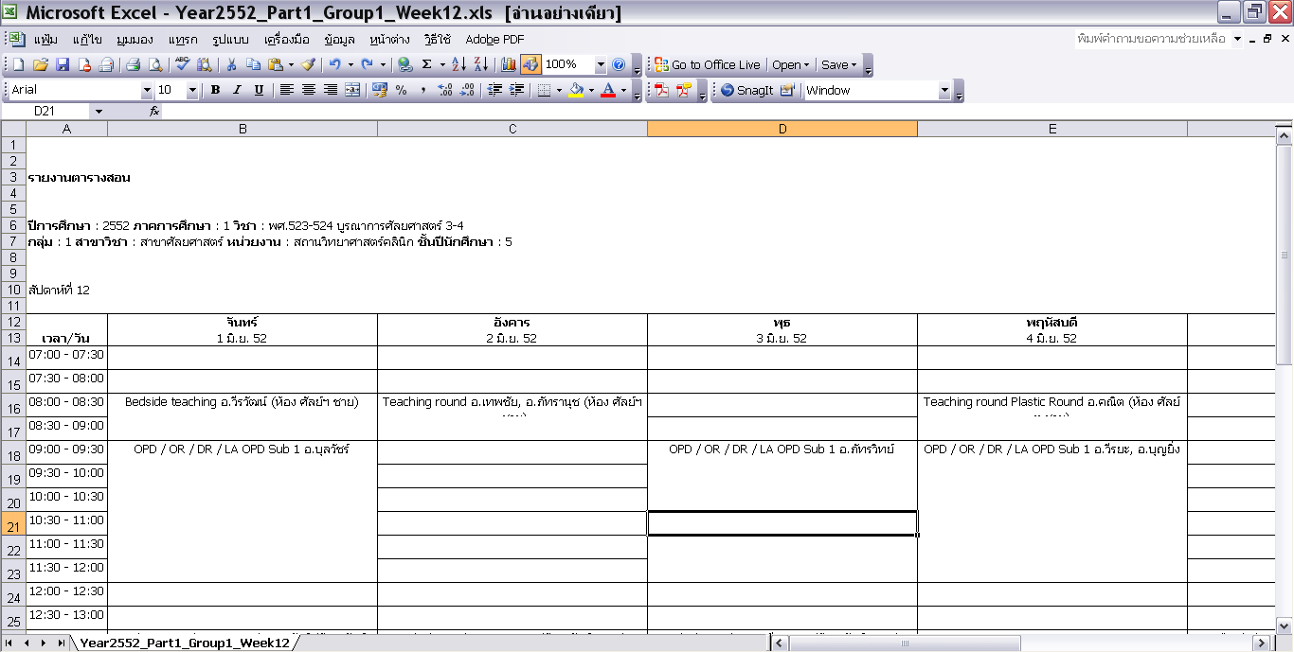
รูปที่ 4.110 ไฟล์ Excel ที่ส่งออก

4.5 รายงานภาระงาน
4.5.1 ภาระงานสอนรายบุคคล
- เมื่อต้องการรายงานภาระงานสอนรายบุคคล สามารเลือกที่ เมนู รายงานภาระงาน ภาระงานสอนรายบุคคล ซึ่งจะเป็นรายงานเฉพาะบุคคล ที่มีการสอนในแต่ละรายวิชา ดังรูปที่ 4.111
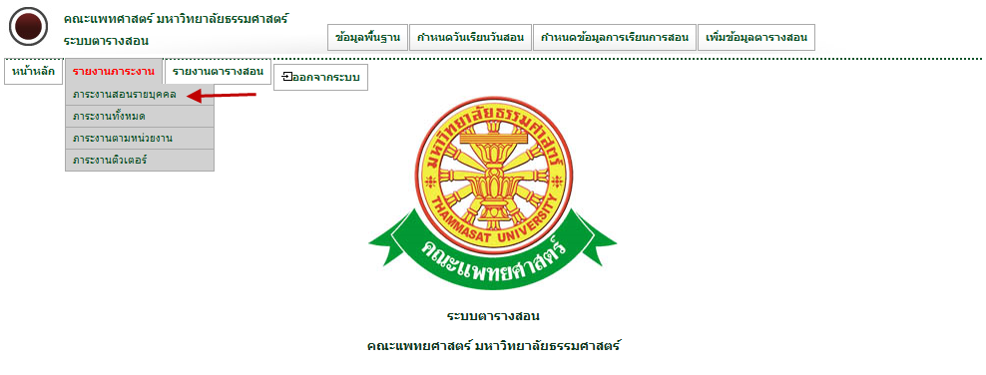
รูปที่ 4.111 หน้าจอเมนูรายงานภาระงาน

- เมื่อเข้าสู่หน้าจอรายงานภาระงานสอนรายบุคคล จะมีส่วนของการค้นหาข้อมูล ซึ่งต้องกรอกในส่วนของปีการศึกษา และ อาจารย์ ส่วนของรายงานหลังจากการค้นหา พร้อมทั้งปุ่มแสดงตัวอย่างก่อนพิมพ์ เมื่อคลิกปุ่ม แสดงตัวอย่างก่อนพิมพ์ ระบบจะเปิดหน้าต่างใหม่ขึ้นมา เพื่อแสดงตัวอย่างก่อนพิมพ์ ดังรูปที่ 4.112 และ รูปที่ 4.113
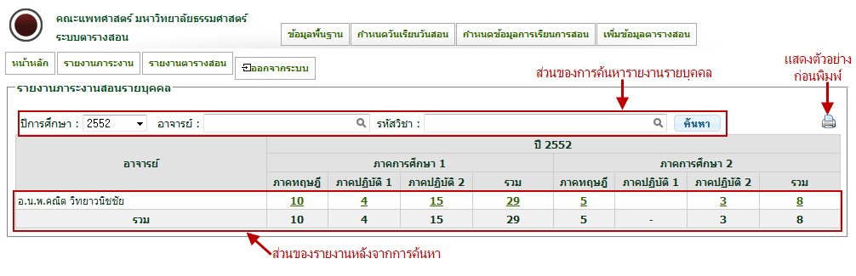
รูปที่ 4.112 หน้าจอรายงานภาระงานสอนรายบุคคล

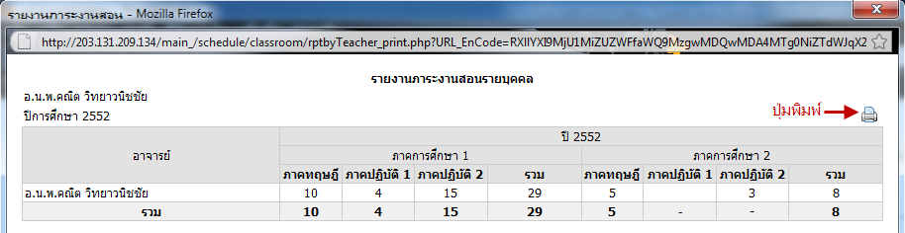
รูปที่ 4.113 หน้าจอแสดงตัวอย่างก่อนพิมพ์
- ในส่วนของตัวเลขที่มีขีดเส้นใต้ สามารถคลิกดูข้อมูลของตัวเลขแต่ละตัวได้ จากนั้นระบบจะโชว์หน้าต่างใหม่เพื่อแสดงข้อมูลทั้งหมดของตัวเลขนั้น ดังรูปที่ 4.114 และ รูปที่ 4.115
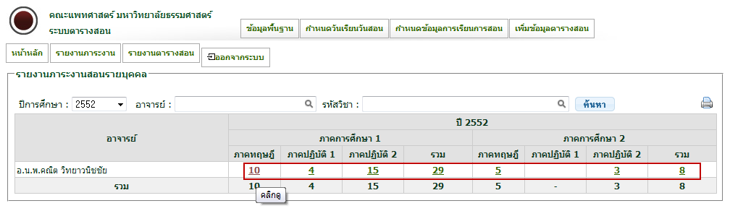
รูปที่ 4.114 หน้าจอรายงานภาระงานสอนรายบุคคล
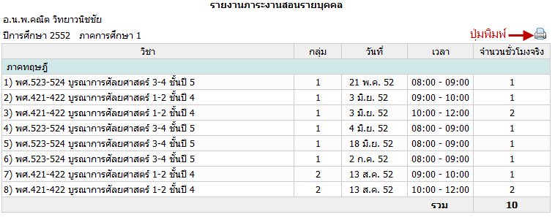
รูปที่ 4.115 หน้าจอแสดงตัวอย่างก่อนพิมพ์ ของตัวเลขที่เลือก

4.5.2 รายงานภาระงานทั้งหมด
- เมื่อต้องการรายงานภาระงานทั้งหมด สามารเลือกที่ เมนู รายงานภาระงาน ภาระงานทั้งหมด ซึ่งจะเป็นรายงานภาระงานตามสาขา ดังรูปที่ 4.116
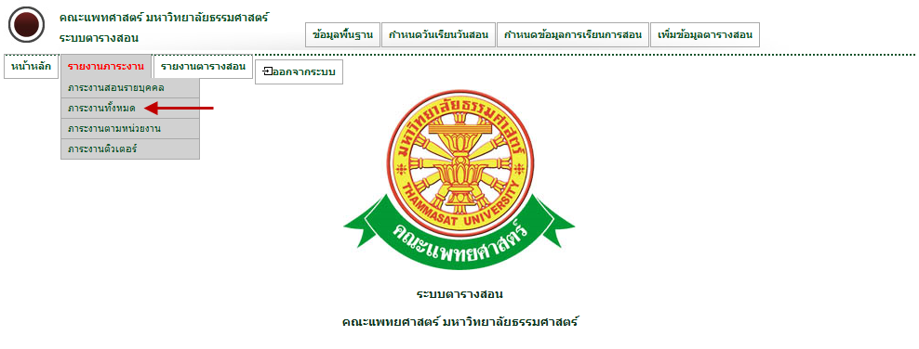
รูปที่ 4.116 หน้าจอเมนู ภาระงานทั้งหมด

- เมื่อเข้าสู่หน้าจอรายงานภาระงานตามสาขา จะมีส่วนของการค้นหาข้อมูล ซึ่งต้องกรอกในส่วนของปีการศึกษา และ สาขา ส่วนของรายงานหลังจากการค้นหา พร้อมทั้งปุ่มแสดงตัวอย่างก่อนพิมพ์ เมื่อคลิกปุ่ม แสดงตัวอย่างก่อนพิมพ์ ระบบจะเปิดหน้าต่างใหม่ขึ้นมา เพื่อแสดงตัวอย่างก่อนพิมพ์ ดังรูปที่ 4.117และ รูปที่ 4.118
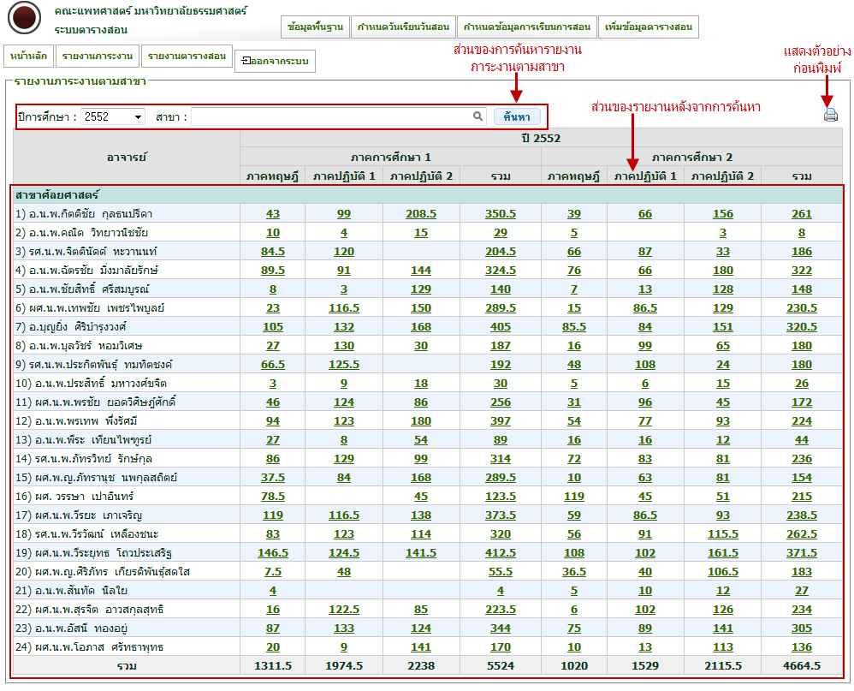
รูปที่ 4.117 หน้าจอรายงานภาระงานตามสาขา
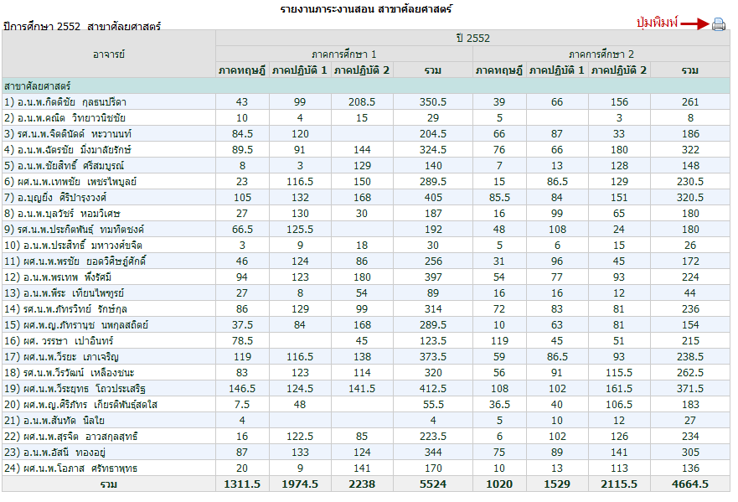
รูปที่ 4.118 หน้าจอแสดงตัวอย่างก่อนพิมพ์

- ในส่วนของตัวเลขที่มีขีดเส้นใต้ สามารถคลิกดูข้อมูลของตัวเลขแต่ละตัวได้ จากนั้นระบบจะโชว์หน้าต่างใหม่เพื่อแสดงข้อมูลทั้งหมดของตัวเลขนั้น ดังรูปที่ 4.119 และ รูปที่ 4.120
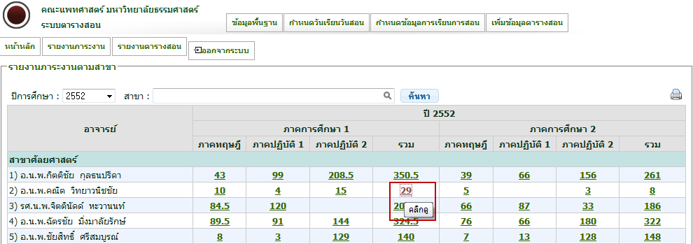
รูปที่ 4.119 หน้าจอรายงานภาระงานตามสาขา

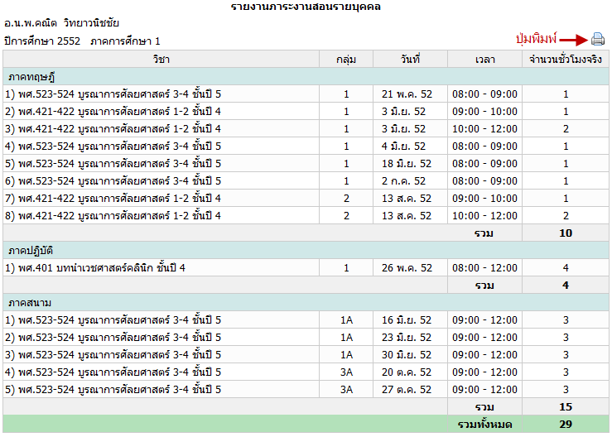
รูปที่ 4.120 หน้าจอแสดงตัวอย่างก่อนพิมพ์ เมื่อคลิกตัวเลขที่ต้องการดูข้อมูล

4.5.3 รายงานภาระงานตามหน่วยงาน
- เมื่อต้องการรายงานภาระงานตามหน่วยงาน สามารเลือกที่ เมนู รายงานภาระงาน ภาระงานตามหน่วยงาน ซึ่งจะเป็นรายงานภาระงานที่แยกแต่ละหน่วยงานหรือสาขา ดังรูปที่ 4.121
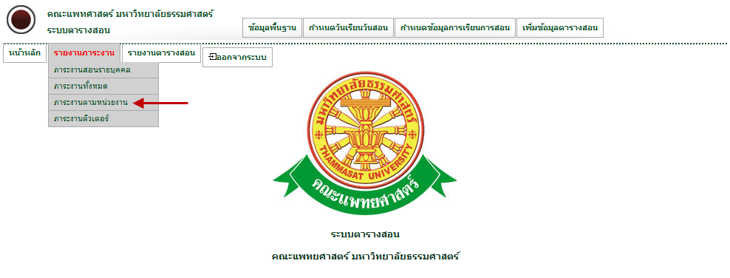
รูปที่ 4.121 หน้าจอเมนู ภาระงานตามหน่วยงาน

- เมื่อเข้าสู่หน้าจอรายงานภาระงานตามหน่วยงาน จะมีส่วนของการค้นหาข้อมูล ซึ่งต้องกรอกในส่วนของปีการศึกษา และ หน่วยงาน ส่วนของรายงานหลังจากการค้นหา พร้อมทั้งปุ่มแสดงตัวอย่างก่อนพิมพ์ เมื่อคลิกปุ่ม แสดงตัวอย่างก่อนพิมพ์ ระบบจะเปิดหน้าต่างใหม่ขึ้นมา เพื่อแสดงตัวอย่างก่อนพิมพ์ ดังรูปที่ 4.122 และ รูปที่ 4.123
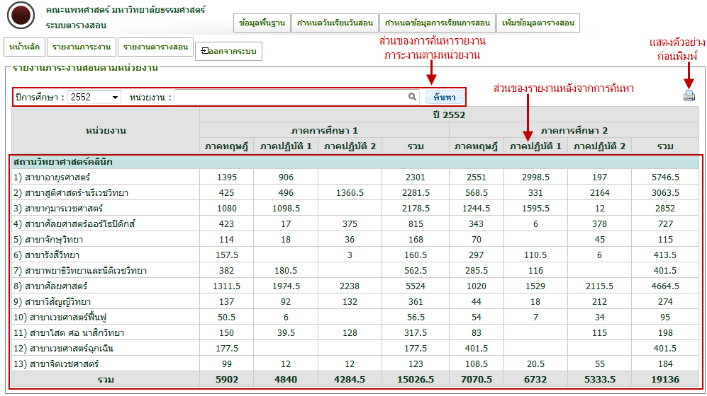
รูปที่ 4.122 หน้าจอรายงานภาระงานสอนตามหน่วยงาน

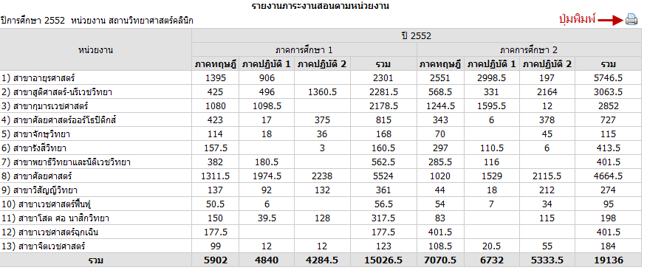
รูปที่ 4.123 หน้าจอแสดงตัวอย่างก่อนพิมพ์

4.5.4 รายงานภาระงานติวเตอร์
- เมื่อต้องการรายงานภาระงานติวเตอร์ สามารเลือกที่ เมนู รายงานภาระงาน ภาระงานติวเตอร์ ซึ่งจะเป็นรายงานภาระงานที่แยกเฉพาะหัวข้อติวเตอร์ออกมาเท่านั้น ดังรูปที่ 4.124
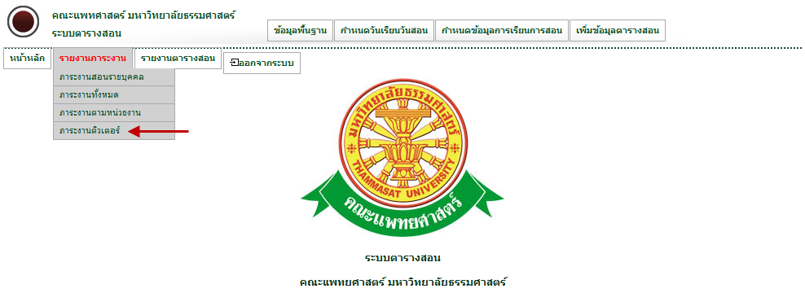
รูปที่ 4.124 หน้าจอเมนูรายงานภาระงานติวเตอร์

- เมื่อเข้าสู่หน้าจอรายงานภาระงานติวเตอร์ จะมีส่วนของการค้นหาข้อมูล ซึ่งต้องกรอกในส่วนของปีการศึกษา และ สาขา ส่วนของรายงานหลังจากการค้นหา พร้อมทั้งปุ่มแสดงตัวอย่างก่อนพิมพ์ เมื่อคลิกปุ่ม แสดงตัวอย่างก่อนพิมพ์ ระบบจะเปิดหน้าต่างใหม่ขึ้นมา เพื่อแสดงตัวอย่างก่อนพิมพ์ ดังรูปที่ 4.125 และ รูปที่ 4.126
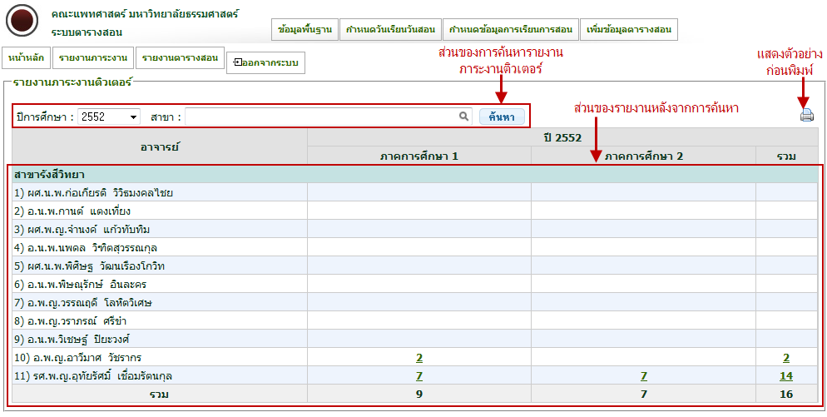
รูปที่ 4.125 หน้าจอรายงานภาระงานติวเตอร์

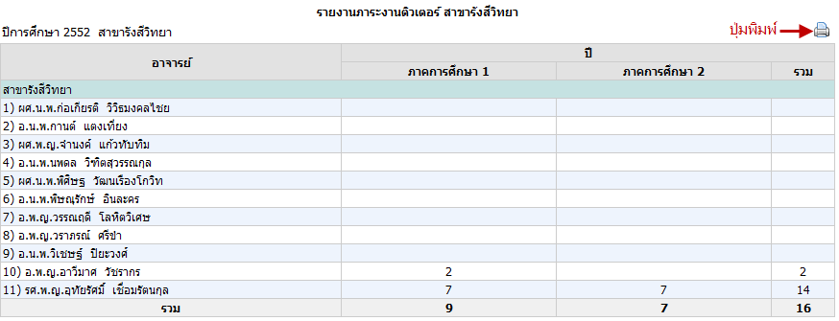
รูปที่ 4.126 หน้าจอแสดงตัวอย่างก่อนพิมพ์

- ในส่วนของตัวเลขที่มีขีดเส้นใต้ สามารถคลิกดูข้อมูลของตัวเลขแต่ละตัวได้ จากนั้นระบบจะโชว์หน้าต่างใหม่เพื่อแสดงข้อมูลทั้งหมดของตัวเลขนั้น ดังรูปที่ 4.127 และ รูปที่ 4.128
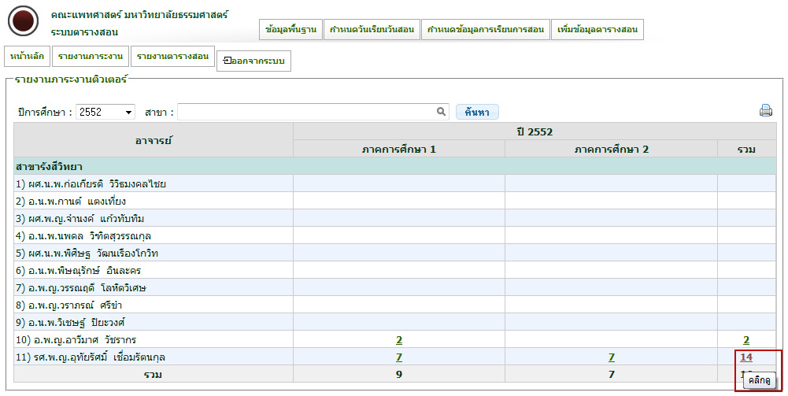
รูปที่ 4.127 หน้าจอรายงานภาระงานติวเตอร์

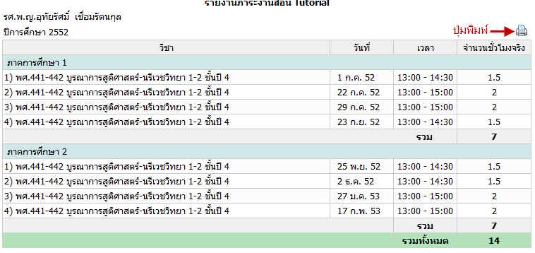
รูปที่ 4.128 หน้าจอแสดงตัวอย่างก่อนพิมพ์ เมื่อคลิกตัวเลขที่ต้องการดูข้อมูล

  - รายงานตารางสอน
4.6.1 ตารางสอนของวิชา
- เมื่อต้องการดู ตารางสอนต่อรายวิชา สามารถเลือกเมนู รายงานตารางสอน ตารางสอนของวิชา ดังรูปที่ 4.129
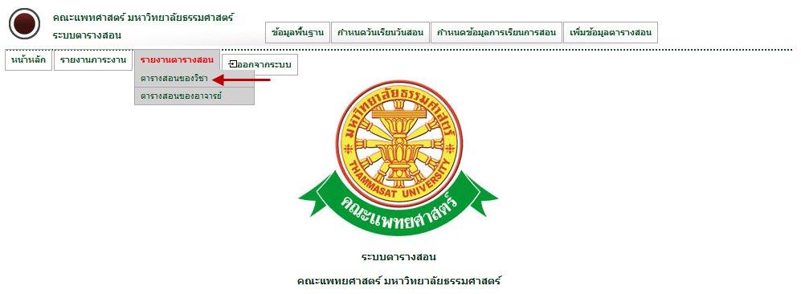
รูปที่ 4.129 หน้าจอเมนูตารางสอนของวิชา

- เมื่อคลิกเมนูตารางสอนของวิชา จะเข้าสู่ส่วนของการค้นหา ดังรูปที่ 4.130
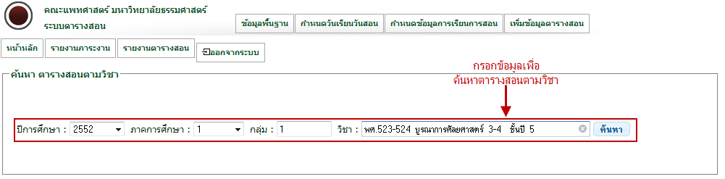
รูปที่ 4.130 หน้าจอค้นหา ตารางสอนตามวิชา

- หน้าจอข้อมูลตารางสอนของวิชา สามารถเลือกวันที่ที่ต้องการได้ ดูข้อมูลได้ แต่ไม่สามารถบันทึกได้ พร้อมปุ่มแสดงตัวอย่างก่อนพิมพ์ ดังรูปที่ 4.131 และเมื่อนำเมาส์ไปวางไว้บนข้อมูลที่ต้องการจะปรากฏข้อมูลทั้งหมดที่บันทึกตามช่วงเวลาที่เลือก ดังรูปที่ 4.132
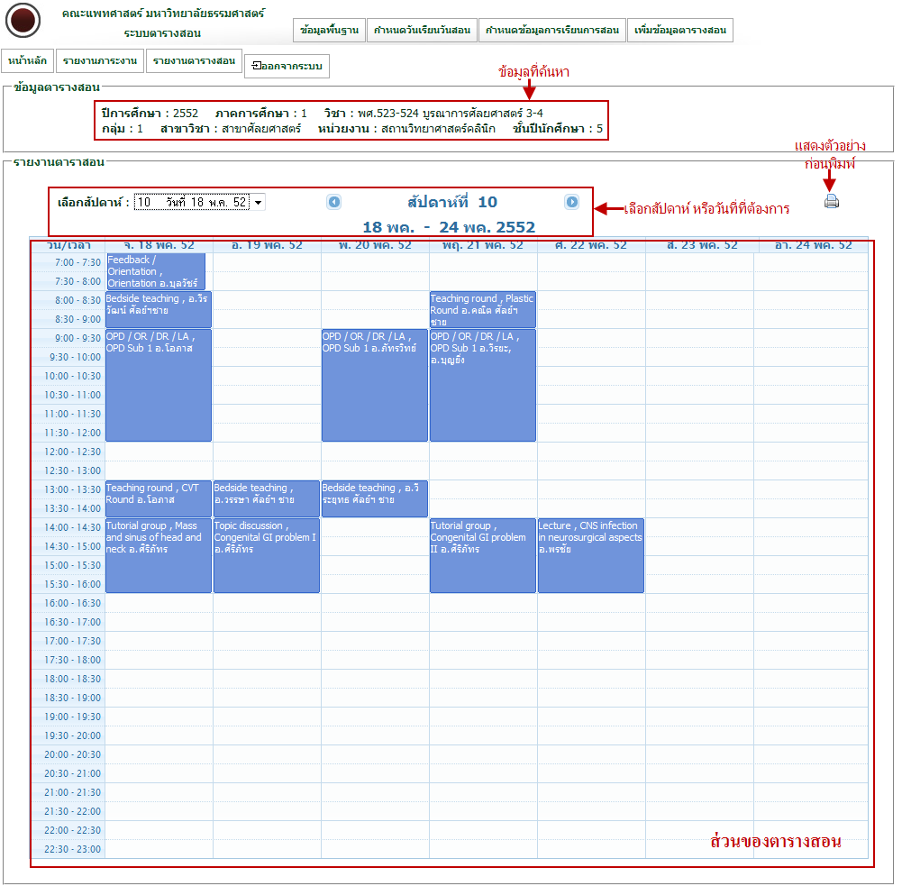
รูปที่ 4.131 หน้าจอข้อมูลตารางสอนของวิชา

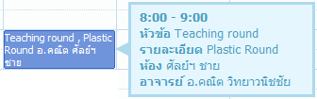
รูปที่ 4.132ข้อมูลทั้งหมดที่บันทึกตามช่วงเวลาที่เลือก

4.6.2 ตารางสอนของอาจารย์
- เมื่อต้องการดู ตารางสอนของอาจารย์แต่ละท่าน สามารถเลือกเมนู รายงานตารางสอน ตารางสอนของอาจารย์ ดังรูปที่ 4.133
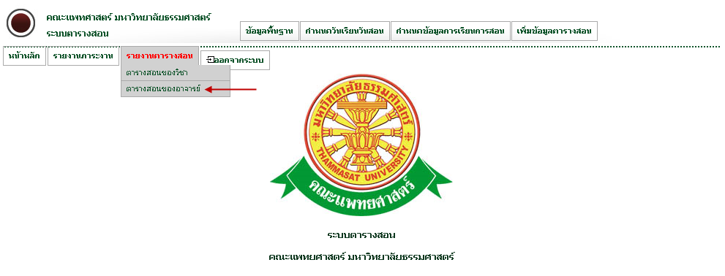
รูปที่ 4.133 หน้าจอเมนู รายงานตารางสอนของอาจารย์

- เมื่อคลิกเมนูตารางสอนของอาจารย์ จะเข้าสู่ส่วนของการค้นหา ดังรูปที่ 4.134
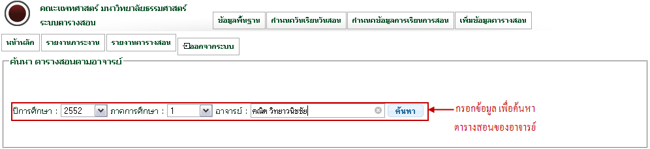
รูปที่ 4.134 หน้าจอ ค้นหาตารางสอนของอาจารย์

- หน้าจอข้อมูลตารางสอนของอาจารย์ สามารถเลือกวันที่ที่ต้องการได้ ดูข้อมูลได้ แต่ไม่สามารถบันทึกได้ ดังรูปที่ 4.135 และเมื่อนำเมาส์ไปวางไว้บนข้อมูลที่ต้องการจะปรากฏข้อมูลทั้งหมดที่บันทึกตามช่วงเวลาที่เลือก ดังรูปที่ 4.136
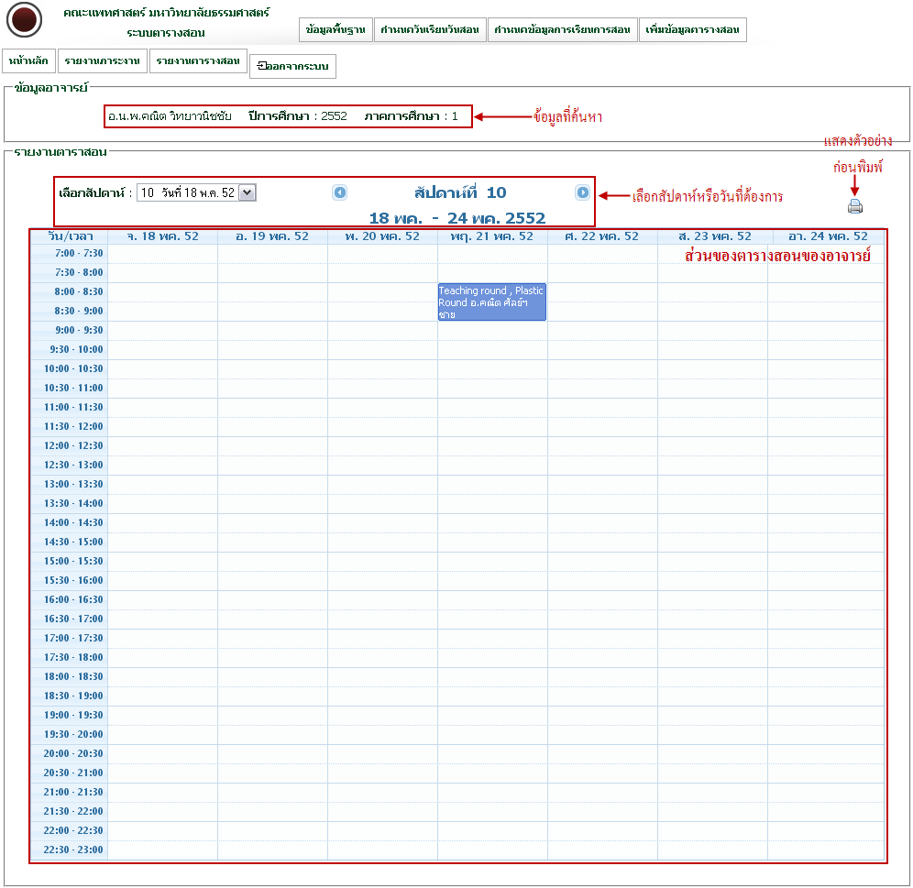
รูปที่ 4.135 หน้าจอตารางสอนของอาจารย์

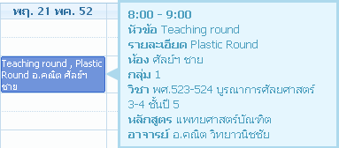
รูปที่ 4.136 ข้อมูลทั้งหมดที่บันทึกในช่วงเวลาที่เลือก

4.7 ออกจากระบบ
- คลิกปุ่ม ออกจากระบบ เมื่อต้องการออกจากระบบตารางสอน ดังรูปที่ 4.137 เพื่อเข้าสู่หน้าหลักของคณะแพทยศาสตร์ มหาวิทยาลัยธรรมศาสตร์ ดังรูปที่ 4.138
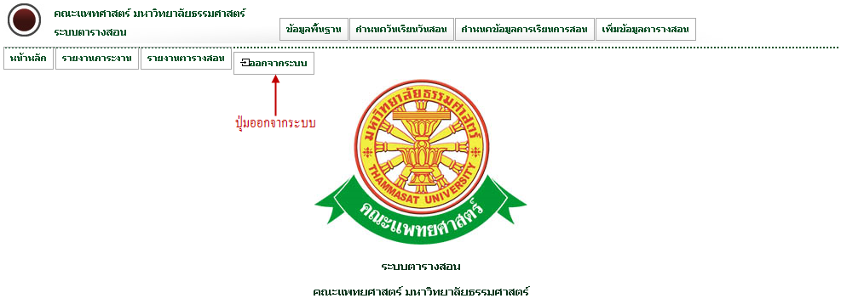
รูปที่ 4.137 เมนู ออกจากระบบ

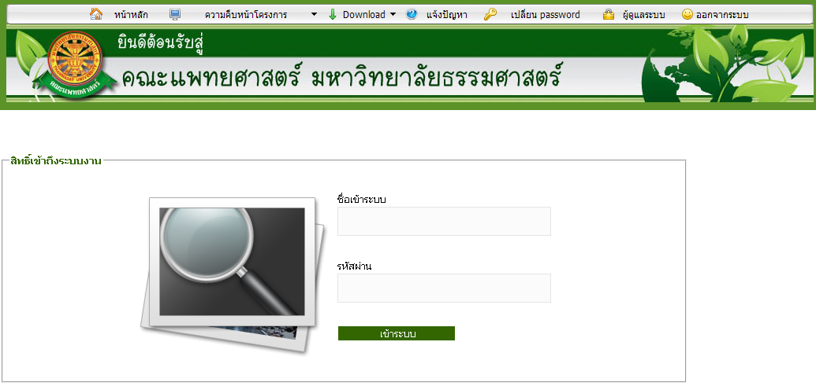
รูปที่ 4.138 หน้าหลักของคณะแพทยศาสตร์ มหาวิทยาลัยธรรมศาสตร์

